Министерство науки и высшего образования Российской Федерации

федеральное государственное бюджетное образовательное учреждение высшего образования

“Российский экономический университет имени Г.В. Плеханова”

**МОСКОВСКИЙ ПРИБОРОСТРОИТЕЛЬНЫЙ ТЕХНИКУМ**

Специальность: 09.02.07 Информационные системы и программирование  
Квалификация: программист

ПРАКТИЧЕСКИЕ РАБОТЫ ПО ДИСЦИПЛИНЕ

«ОПЕРАЦИОННЫЕ СИСТЕМЫ И СРЕДЫ»

Листов:89

|  |  |
| --- | --- |
| Выполнил студент  Группы: П50-4-21  Игошев Ростислав Вадимович | Проверил преподаватель  ___________Д.В. Мысев  «______» ______2023 года |

Москва 2023

**ОГЛАВЛЕНИЕ**

ПРАКТИЧЕСКАЯ РАБОТА №1 3

Тема: «Командный интерпретатор» 3

ПРАКТИЧЕСКАЯ РАБОТА №2 11

Тема «Bat-файлы» 11

ПРАКТИЧЕСКАЯ РАБОТА №3 22

Тема: «Реестр Windows» 22

ПРАКТИЧЕСКАЯ РАБОТА №4 43

Тема «Основы по работе с терминалом в ОС GNU Linux» 43

ПРАКТИЧЕСКАЯ РАБОТА №5 57

Тема: «Пользователи и группы в ОС GNU Linux» 57

ПРАКТИЧЕСКАЯ РАБОТА №6 64

Тема: «Права доступа в ОС GNU Linux» 64

ПРАКТИЧЕСКАЯ РАБОТА №7 72

Тема: «Настройка сети в ОС GNU Linux» 72

ПРАКТИЧЕСКАЯ РАБОТА №8 80

Тема: «Настройка SSH» 80

# ПРАКТИЧЕСКАЯ РАБОТА №1

## Тема: «Командный интерпретатор»

Цель работы: Научиться работать с командным интерпретатором, рассмотреть его функции, возможности, команды, выполнить 8 заданий по работе с ним.

Задания:

1. Изменить цвет консоли;

2. Создать в корне диска папку root. В папке root создать три подпапки home, etc и dev. В home создать подпапки doc, music, picture, photo, а также текстовый файл. В etc создать три текстовых файла. В dev создать два подкаталога input и bus и 2 файла cdrom и dvd. Вывести все дерево каталогов;

3. В root/home/picture скопировать две картинки, а затем одну из них переместить в root/home/photo;

4. С помощью команды вывести любое короткое, цензурное стихотворение, а затем записать это стихотворение в файл, который находится в директории root/home;

5. Создать файл в root/etc и занести в него системное время и дату;

6. Записать в файлы информацию о версии Windows и о переменных среды, которые должны храниться, непосредственно, в папке root;

7. В системных файлах осуществить поиск файлов, используя джокерные символы;

8. Очистить консоль.

Выполнение заданий:

1)

Для этого необходимо использовать команду COLOR _, где _ - индекс цвета. Для проверки индекса можно воспользоваться командой COLOR help.

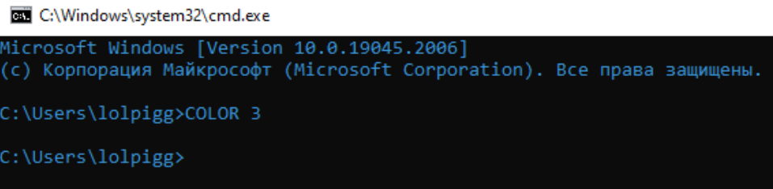

Рисунок 1 – Изменение цвета текста

2)

Для начала создадим папки:

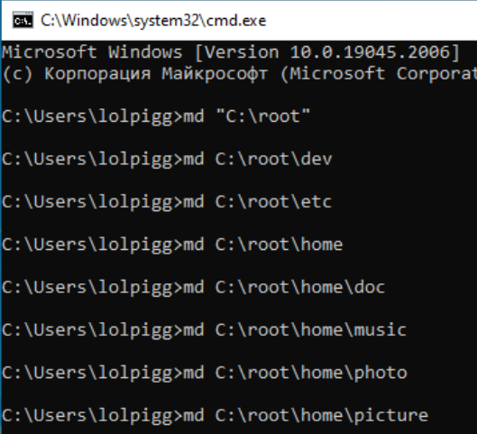

Рисунок 2 – Создание папок

После, перейдем в папку etc и создадим несколько файлов.

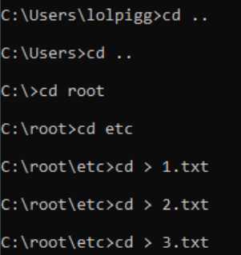

Рисунок 3 – Создание файлов в etc

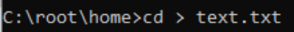

Рисунок 4 – Создание файлов в home

Далее, создаем в папке dev несколько папок.

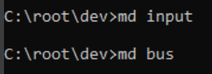

Рисунок 5 – Создание папок в dev

Теперь, создаем и файлы.

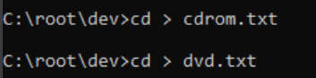

Рисунок 6 – Создание файлов в dev

После всего этого, дабы проверить наш результат работы, выведем дерево каталога root, используя команду tree.

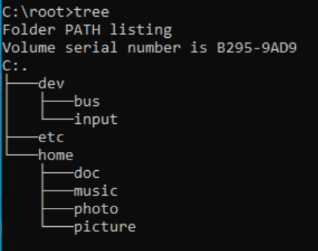

Рисунок 7 – Вывод дерева каталогов папки root

3)

Скопируем заранее скачанные изображения из Интернета, находящиеся в папке Изображения, и скопируем их в папку picture.

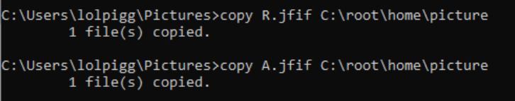

Рисунок 8 – Копирование файлов из Изображений в папку picture

Как видим, изображения действительно скопировались:

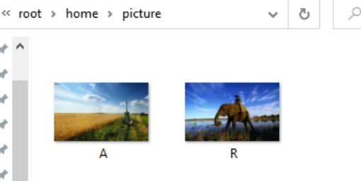

Рисунок 9 – Демонстрация копирования

Теперь, перенесем один из файлов в папку photo.

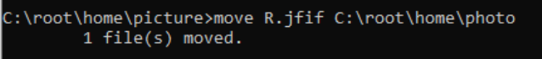

Рисунок 10 – Перенос файла в папку photo

И, наш файл перенесся успешно!

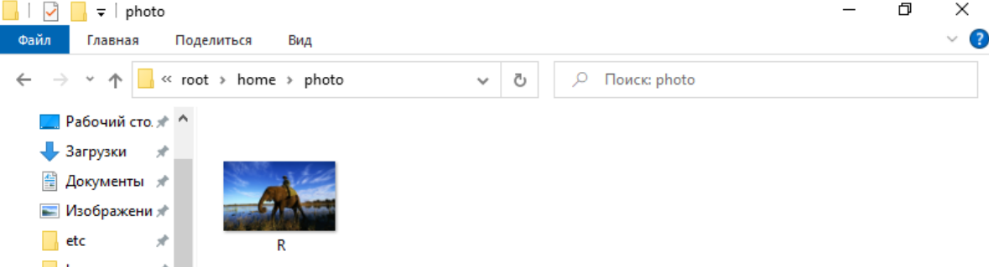

Рисунок 11 – Демонстрация переноса файла

4)

Для этого, поменяем кодировку нашей консоли, дабы корректно отображалась кириллица и введем текст.

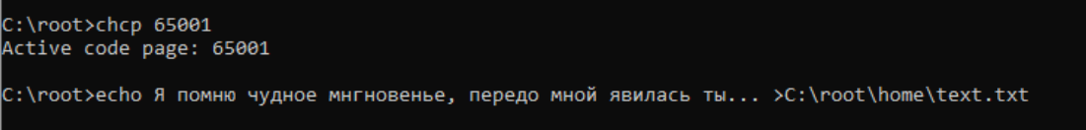

Рисунок 12 – Запись в файл текста

Как видно, текст перенесся корректно.

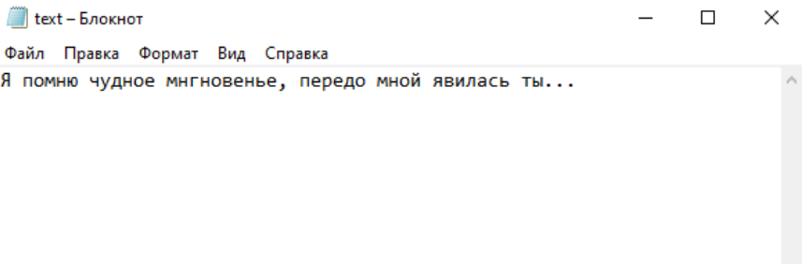

Рисунок 13 – Запись текста в файл

5)

Для этого нам понадобится команда time, которую следует поставить в символы процентов.



Рисунок 14 – Запись времени в файл

Как видим, время перенеслось успешно.

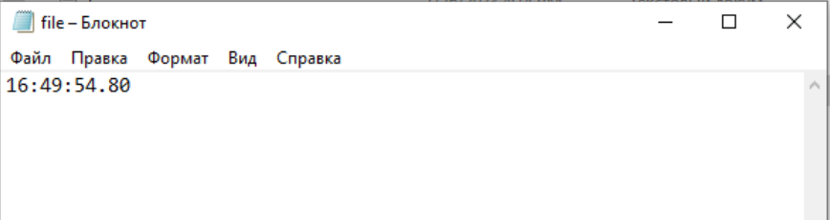

Рисунок 15 – Демонстрация записи в файл

6)

Для этого используем systeminfo, отправив эту команду в путь нашего файла.

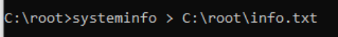

Рисунок 16 – Запись системной информации в файл

Системная информация действительно перенеслась.

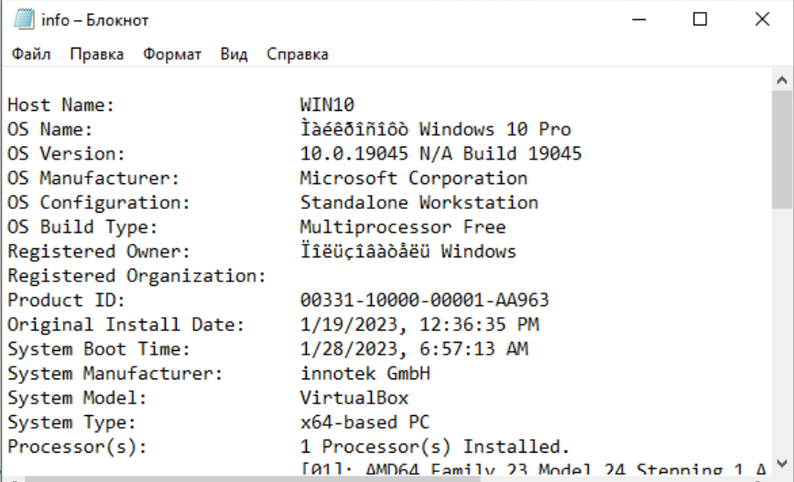

Рисунок 17 – Демонстрация записи информации в файл

7)

Для этого используем команду dir, попутно применяя джокерные символы (* и ?).

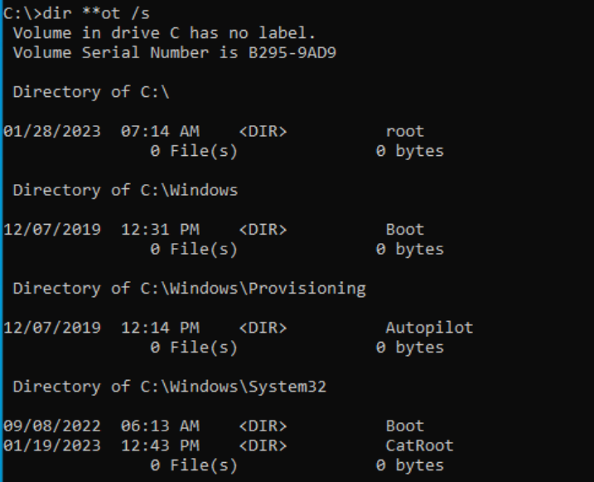

Рисунок 18 – Поиск с помощью джокерных символов

8)

Ну, и, под конец, очистим нашу загрязненную текстом строку, используя команду cls. Вот консоль до её применения:

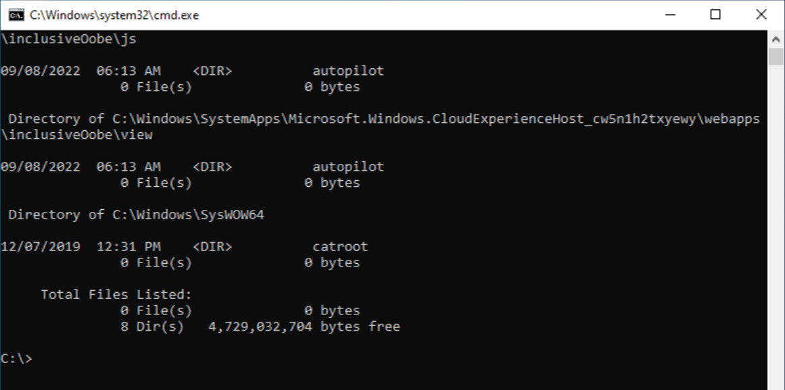

Рисунок 19 – Консоль до команды cls

Вот консоль после её применения:

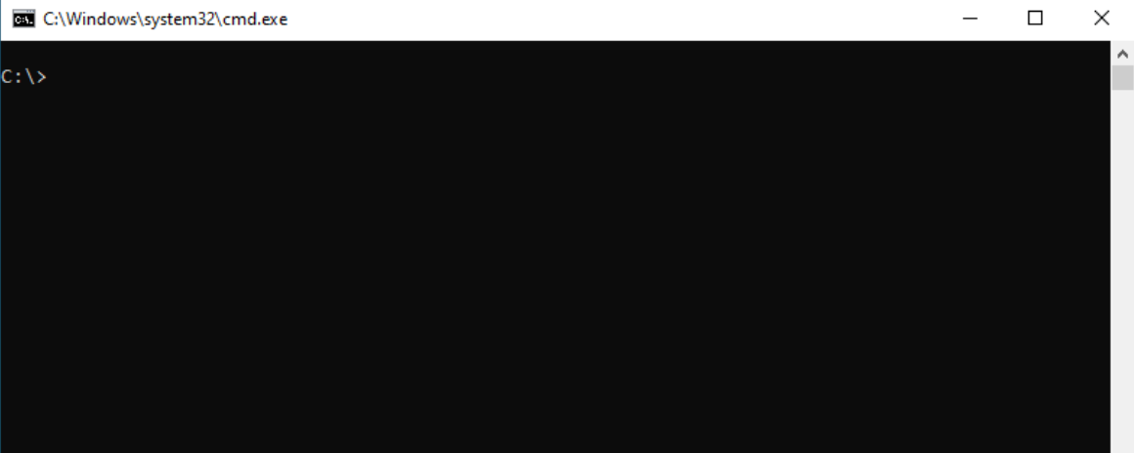

Рисунок 20 – Консоль после команды cls

Вывод: Научились работать с командным интерпретатором, рассмотрели его функции, возможности, команды, выполнили 8 заданий по работе с ним.

# ПРАКТИЧЕСКАЯ РАБОТА №2

## Тема «Bat-файлы»

Цель работы: научиться работать с bat – файлами, рассмотреть их функции, особенности, возможности. Сделать несколько заданий для закрепления знаний о данной области.

Ход работы:

Задание №1

Создайте командный файл, выполняющий следующий алгоритм:

1. Создать на диске С:\ папку Course;

2. Создать в папке Course папку «Номер вашей группы»;

3. В папке «Номер вашей группы» создать текстовый файл с именем «Ваша фамилия».txt;

4. Скопировать данный файл в папку Course;

5. Переименовать в папке Course файл «Ваша фамилия».txt на «Фамилия соседа по парте».txt;

6. Удалить из папки «Номер вашей группы» файл «фамилия».txt;

7. Вывести на экран сообщение: «Командный файл создал студент «ваша фамилия»».

Решение задания:

Создав файл с расширением .bat, приступаем к выполнению задания. Я использовал переменные, удаление, копирование, создание и вывод в консоль сообщения. Выполнил я данный алгоритм следующими командами:

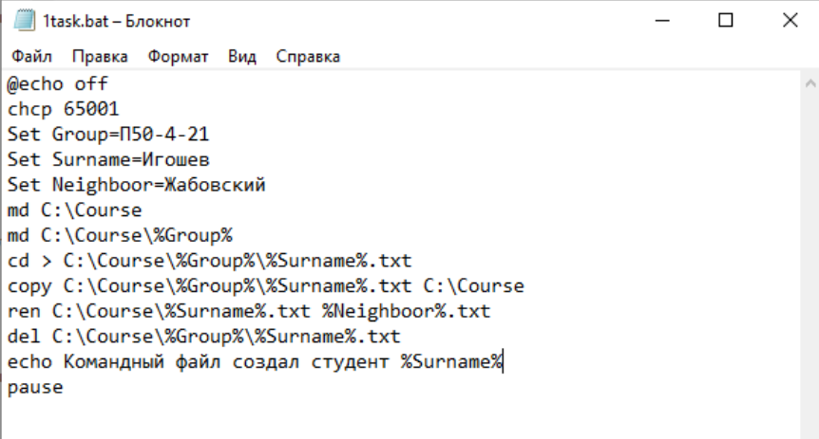

Рисунок 21 – Алгоритм первого задания

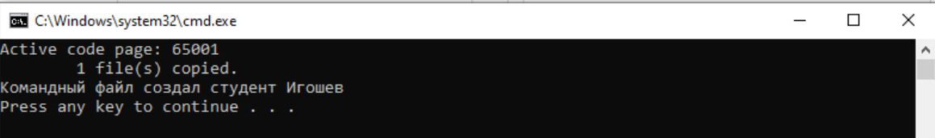

Рисунок 22 – Результат в консоли первого задания

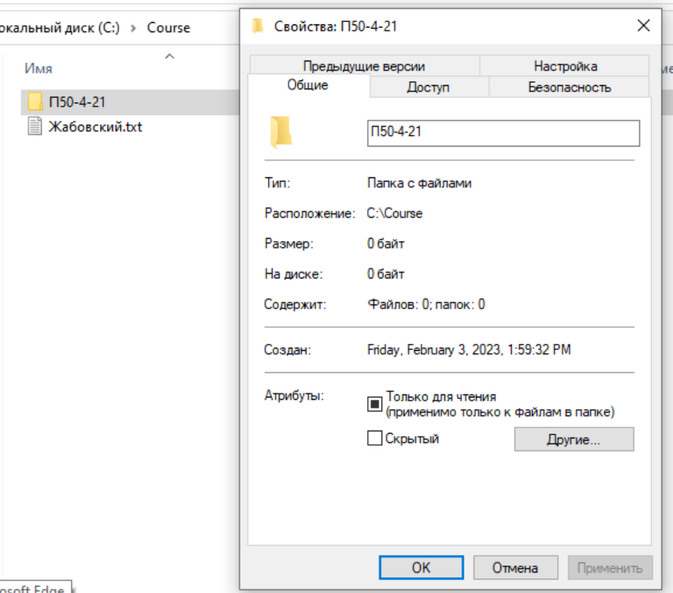

Рисунок 23 – Результат в проводнике первого задания

Как видим, созданный нами bat-файл работает успешно и выполняет свое предназначение.

Задание №2

Создайте командный файл, выполняющий следующий алгоритм:

1. В корневом каталоге создать папку FirstFolder используя переменную;

2. Используя переменные создать в папке FirstFolder подпапку с названием SecondFolder;

3. Создать 3 файла в директории SecondFolder, используя ввод с клавиатуры и записать в каждый из них некоторую информацию;

4. Информацию из 3х выше созданных файлов необходимо записать в файл all.txt, который необходимо расположить в SecondFolder, а затем оттуда перенести его в FirstFolder;

5. С помощью команды Type вывести информацию из all.txt в консоль.

6. Составьте формулу, которая должна состоять из: «( )», «*», «/»,«%», «+» и «-». Значения для данной формулы должны задаваться через консоль пользователем. Вывести результат вычисления по формуле в консоль. Данную формулу необходимо записать в новый bat-файл, а запуск файла с формулой осуществить через основной пакетный файл (в котором вы прописывали все предыдущие пункты).

Решение задания:

Здесь необходимо немного поработать с переменными в пути к файлу и с пользовательским вводом.

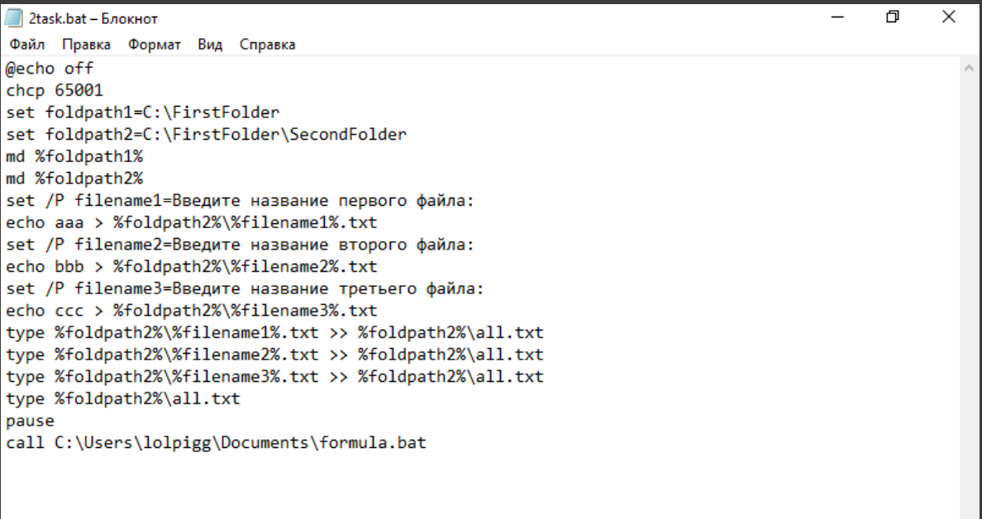

Рисунок 24 – Алгоритм первого файла второго задания

В конце этого файла запускается второй файл, хранящий в себе формулу с пользовательским вводом. Вот её алгоритм:

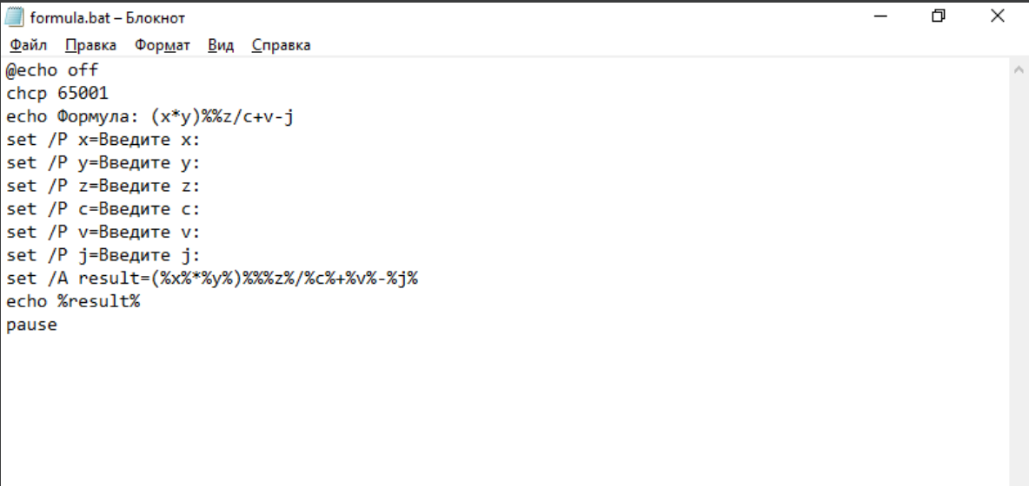

Рисунок 25 – Алгоритм второго файла второго задания

Результат работы в консоли выглядит следующим образом:

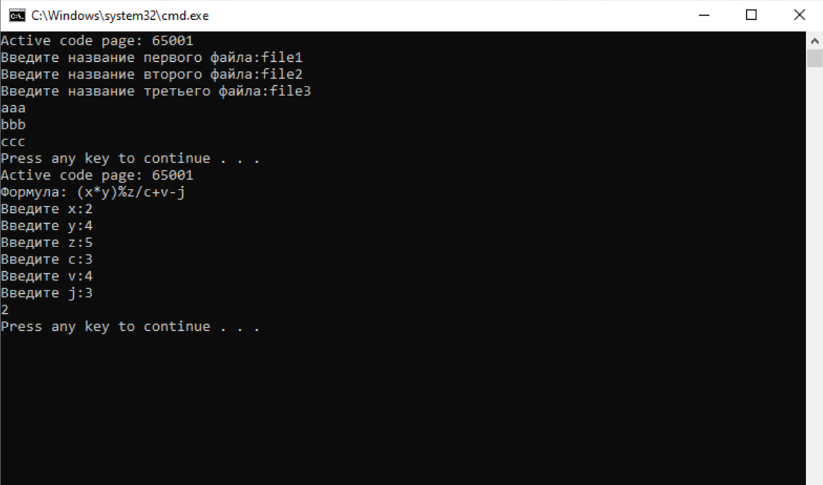

Рисунок 26 – Результат в консоли второго задания

Как видно, формула работает правильно. Что насчет созданных файлов, то вот демонстрация их создания и переноса информации из них:

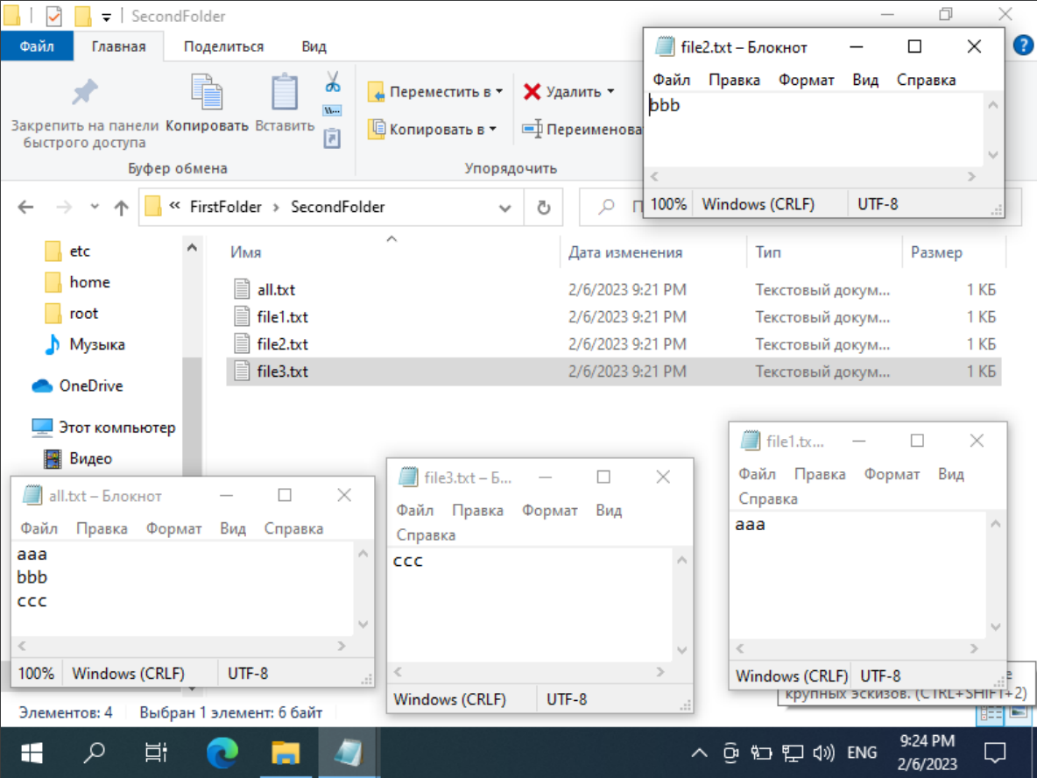

Рисунок 27 – Результат в проводнике второго задания

Задание №3

Создайте командный файл, выполняющий следующий алгоритм:

1. В любом каталоге создайте Book.bat

2. В пакетном файле Book.bat необходимо прописать код таким образом, чтобы при его вызове запрашивалось ввести число от 4 до 9, которое будет соответствовать кол-ву файлов, создаваемых на рабочем столе с названием Page*.bat (где * - порядковый номер). В случае ввода пользователем числа, выходящего за допустимый диапазон – вывести предупреждающее сообщение и попросить ввести число еще раз.

3. Запустив один из файлов должна открыться консоль, где некоторое время будет идти загрузка. Если файл выигрышный, то консоль выдаст результат «Молодец! Ты угадал» (с изменением цвета консоли 7 сек), если нет, то «Неправильно, попробуй еще раз».

4. После того, как был открыт выигрышный файл, все Page*.bat файлы удаляются.

Для начала, следует создать файл, который будет создавать необходимый для реализации программы файл с расширением .bat.

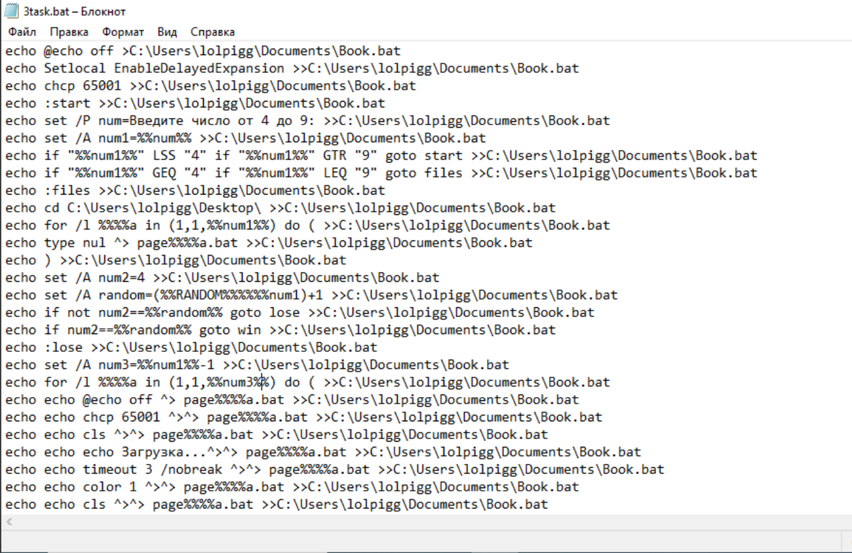

Рисунок 28 – Первая часть алгоритма первого файла третьего задания

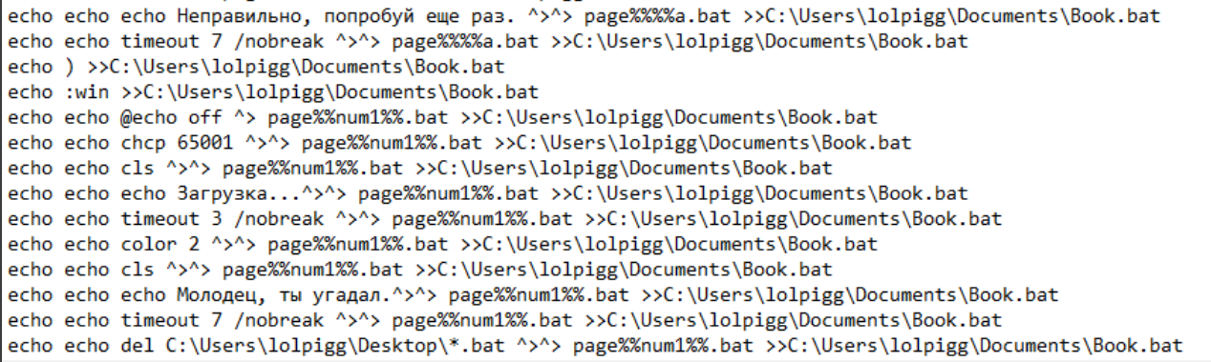

Рисунок 29 – Вторая часть алгоритма первого файла третьего задания

После его создания, запускаем его, и получаем полностью созданный алгоритм:

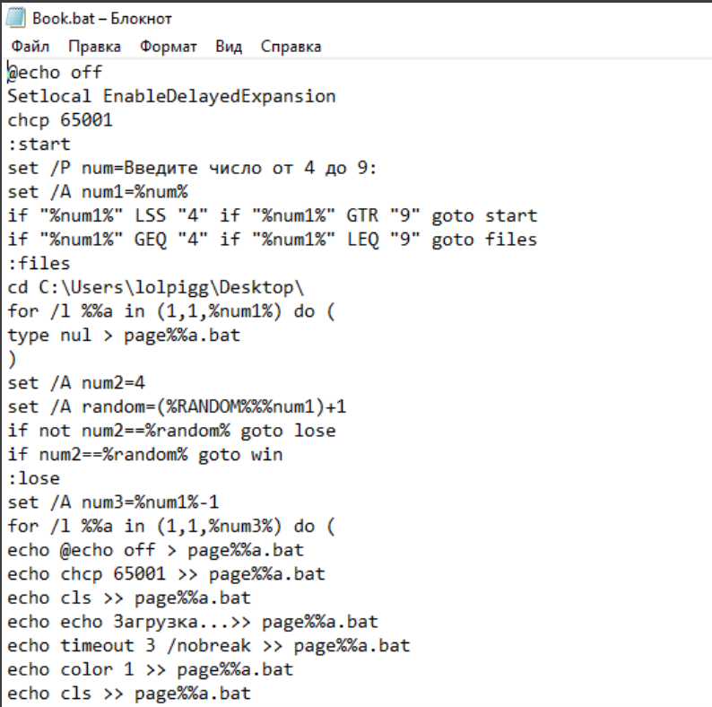

Рисунок 30 – Первая часть созданного с помощью первого файла алгоритма третьего задания

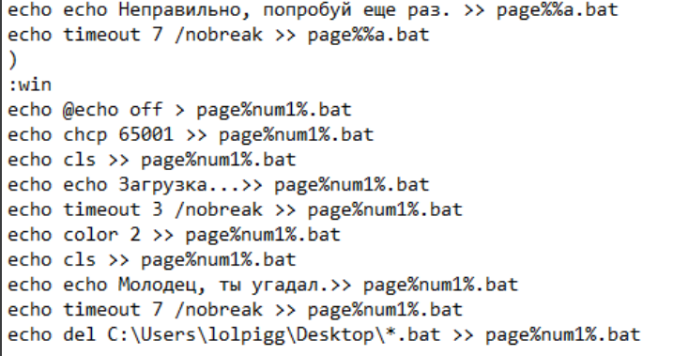

Рисунок 31 - Первая часть созданного с помощью первого файла алгоритма третьего задания

Теперь, запустим этот файл:

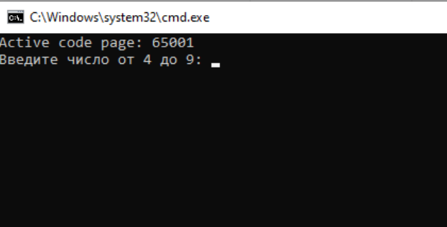

Рисунок 32 – Демонстрация работы алгоритма в консоли

У пользователя просят ввести число, при этом, если ввести число вне диапазона, то просьба ввести число повторится. Введенное число влияет на количество создаваемых файлов:

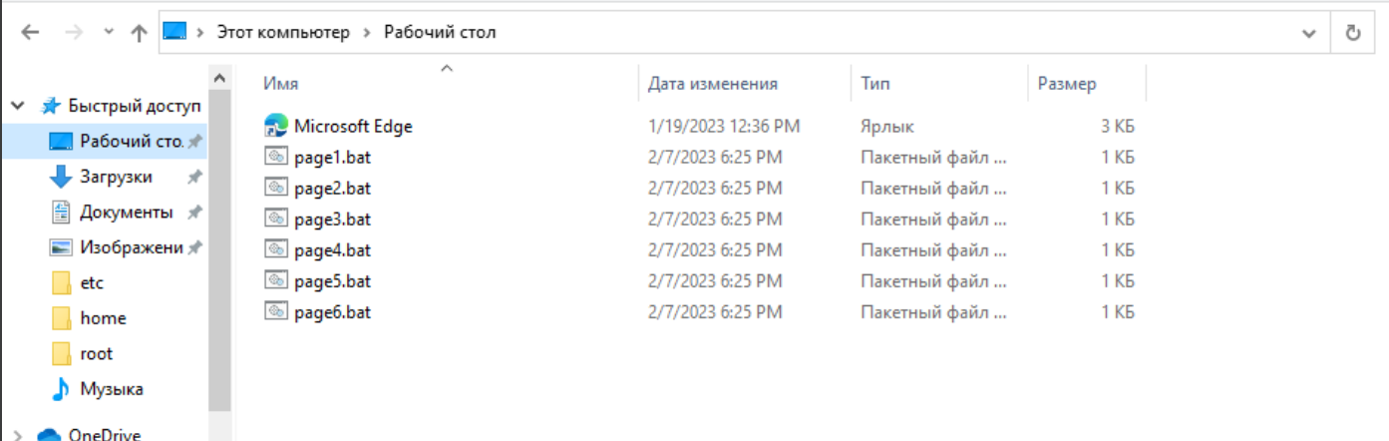

Рисунок 33 – Демонстрация работы алгоритма в проводнике

Теперь, попробуем запустить случайный файл:

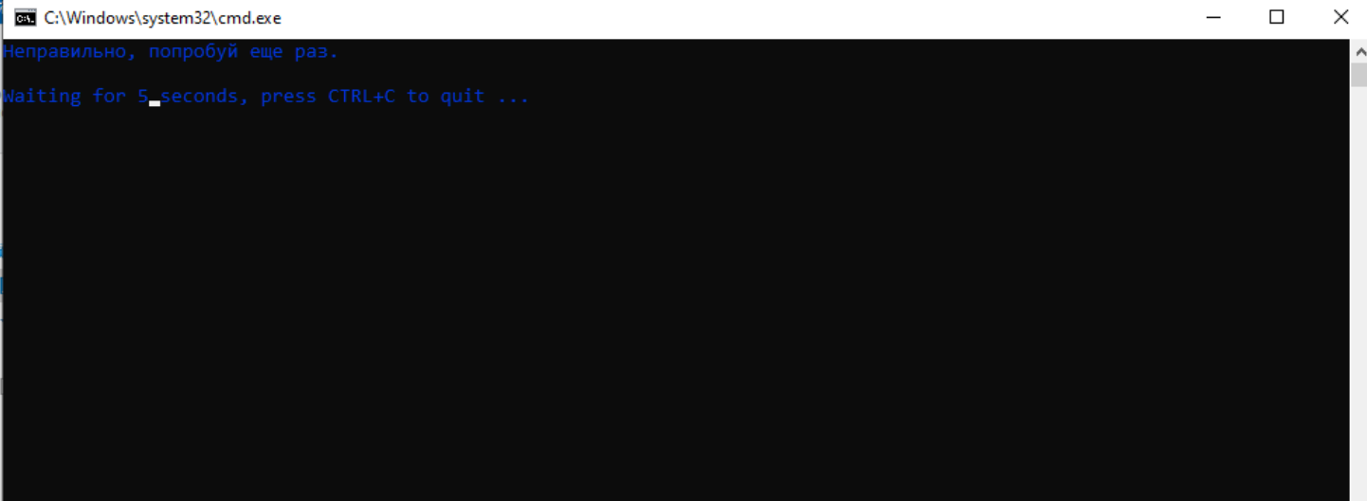

Рисунок 34 – Демонстрация в консоли выбора невыигрышного файла

Файл оказался невыигрышным. Следует попробовать снова. Алгоритм построен таким образом, что выигрышный файл – самый последний по счету. Попробуем запустить его:

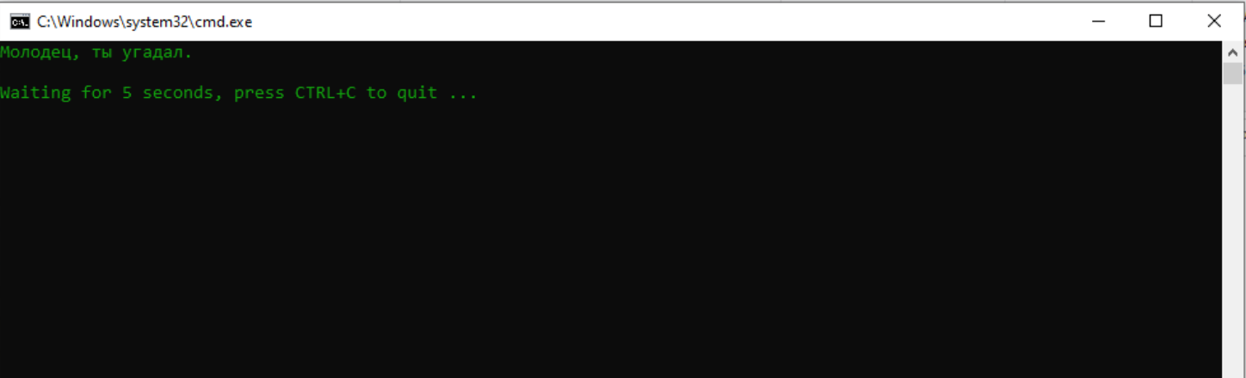

Рисунок 35 – Демонстрация в консоли выбора выигрышного файла

Ура! Выигрышный файл. После конца срока ожидания, все файлы, созданные алгоритмом, удаляются.

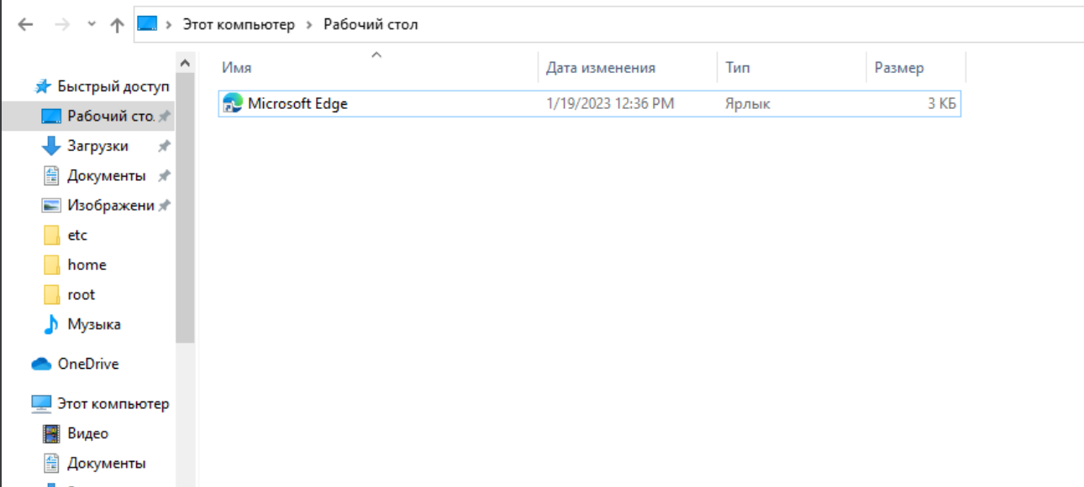

Рисунок 36 – Демонстрация удаления всех файлов с рабочего стола после выбора выигрышного файла

Как видим, файлы действительно удалились.

Вывод: научились работать с bat – файлами, рассмотрели их функции, особенности, возможности. Сделали несколько заданий для закрепления знаний о данной области.

# ПРАКТИЧЕСКАЯ РАБОТА №3

## Тема: «Реестр Windows»

Цель работы: Сделать задания в реестре Windows, узнать его структуру, узнать за что отвечают его разделы, их возможности и функционал, научившись работе с реестром при работе с практической работой.

1.Сформируйте резервную копию всего реестра;

2.Отдельно создайте резервную копию только тех разделов, с которыми планируете работать;

3.В течении работы сформируйте список «Избранное» из всех используемых разделов;

4.Добавление программ в список автозапуска: (продемонстрируйте результат)

•Добавьте 1 любую программу в список автозагрузок используя раздел реестра, в котором запуск будет происходить лишь один раз для всех пользователей;

•Добавьте 2 любые программы в список автозагрузок используя раздел реестра, в котором запуск будет происходить всегда для текущего пользователя;

•Добавьте 1 любую программу в список автозагрузок используя раздел реестра, в котором запуск будет происходить один раз для текущего пользователя.

5.Удалите любые две программы из списка автозагрузок;

6.Добавьте по одной программе в контекстное меню двух различных видов, а также используя контекстное меню определенного расширения;

7.Добавление программ в контекстное меню: (продемонстрируйте результат)

•Добавьте в 3 любых вида контекстного меню по одной программе (в каждый вид);

•Продемонстрируйте все параметры, используемые при добавлении программ в контекстного меню;

•Создайте выпадающий список с программами для контекстного меню файлов с определенным расширением («.png», «.jpg», «.bat» и т.д.) так, чтобы производился не только запуск этих программ, а еще и открытие содержимого файлов через эти программы.

8.Заблокируйте диспетчер задач только текущему пользователю. Продемонстрируйте это, а также то, что он доступен всем остальным пользователям системы (если пользователь один – создайте второго);

9.Скройте один любой диск текущему пользователю. Продемонстрируйте это, а также то, что он доступен всем остальным пользователям системы (если пользователь один – создайте второго);

10.Заблокируйте контекстное меню на рабочем столе текущему пользователю. Продемонстрируйте это, а также то, что оно доступно всем остальным пользователям системы (если пользователь один – создайте второго);

11.Используя слияние заблокируйте 3 любые программы на вашем компьютере, используя второго пользователя (произвести блокировку только для него!). Продемонстрируйте блокировку программ, а также то, что они доступны всем остальным пользователям системы (если пользователь один – создайте второго);

12.Используя слияние заблокируйте ВСЕ ПРОГРАММЫ в системе, кроме РЕЕСТРА (обязательно!) и двух других программ на вашем компьютере, используя второго пользователя (произвести блокировку только для него!). Продемонстрируйте блокировку программ, а также то, что они доступны всем остальным пользователям системы (если пользователь один – создайте второго);

1. Для создания резервных копий для начала откроем сам реестр. Здесь выбираем «Файл» -> «Экспорт» и в открывшемся меню сохраняем либо весь реестр, либо его часть, выбрав ее внизу окна.

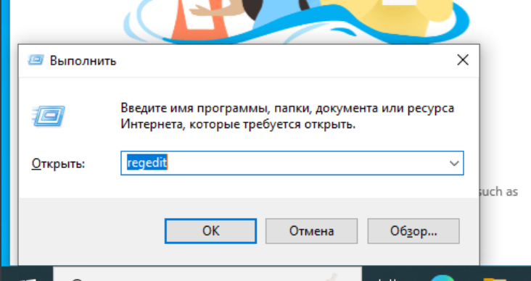

Рисунок 37 – Открытие реестра

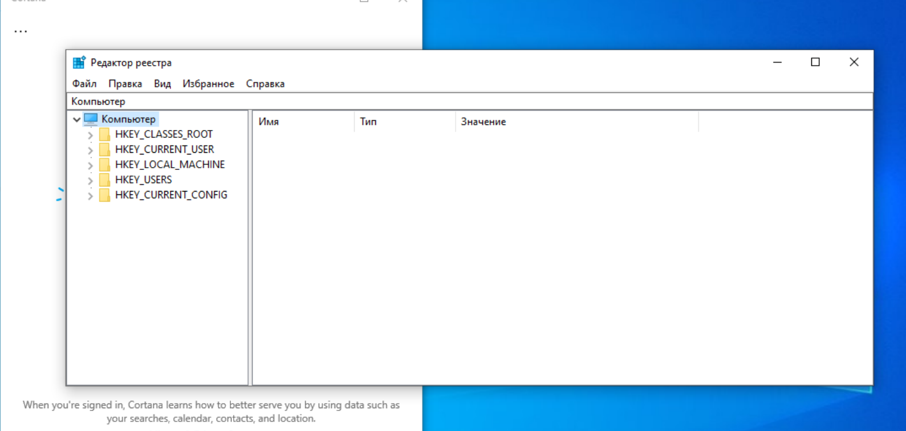

Рисунок 38 – Открытый реестр

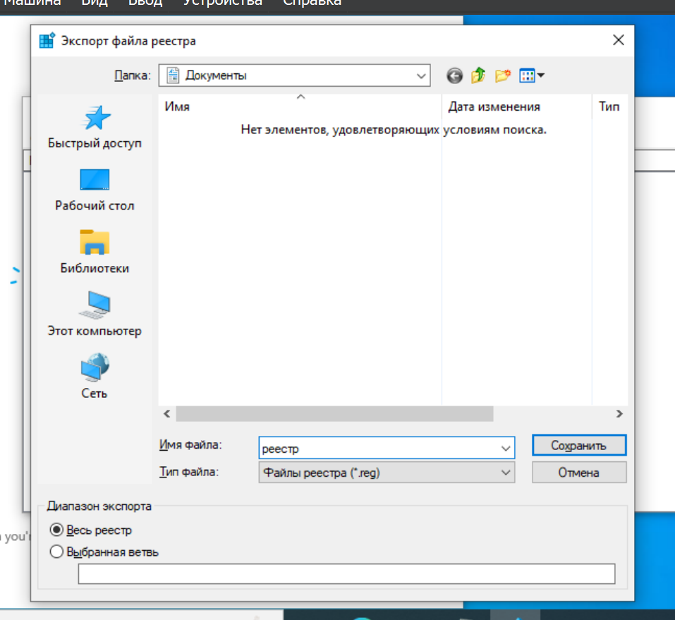

Рисунок 39 – Создание копии реестра

2. Для сохранения отдельной части реестра нажимаем на «Выбранная ветвь», куда и вводим нужный нам раздел.

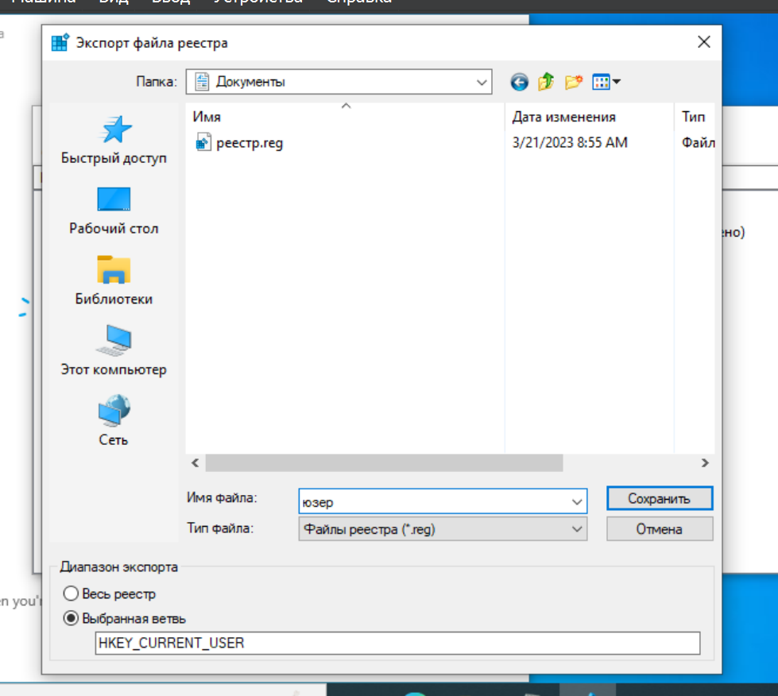

Рисунок 40 – Создание копии части реестра

3. Для добавления в избранное можно нажать на вкладку «Избранное» и выбрать «Добавить в избранное», что автоматически добавит выбранный раздел в избранное.

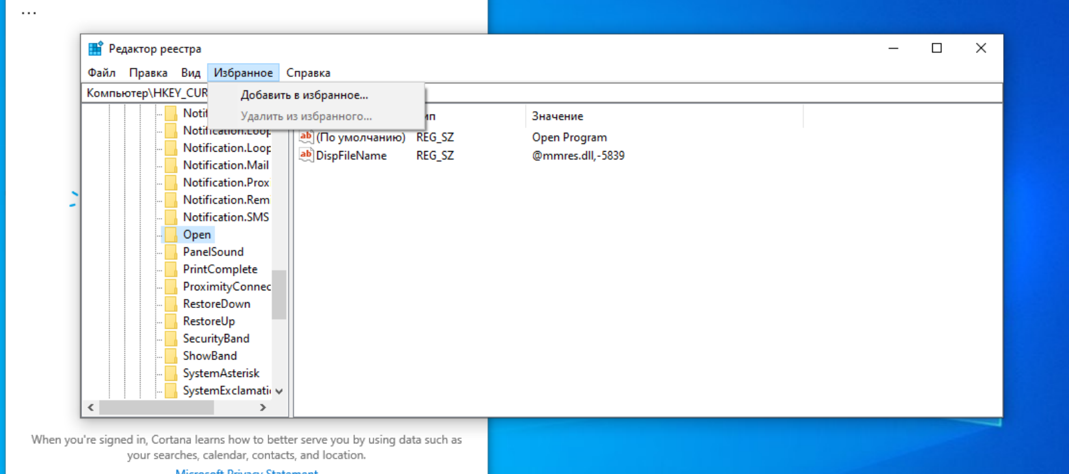

Рисунок 41 – Добавление в избранное

4. Для автозапуска нужно перейти по данному пути для автозапуска для всех пользователей:

[HKEY_LOCAL_MACHINE\SOFTWARE\Microsoft\Windows\CurrentVersion\Run]

Для одного пользователя:

[HKEY_CURRENT_USER\Software\Microsoft\Windows\CurrentVersion\Run]

Также, стоит обратить внимание: Run – автозапуск навсегда, RunOnce – автозапуск на один раз.



Рисунок 42 – Создание автозапуска один раз для одного пользователя



Рисунок 43 – Создание автозапуска всегда для всех пользователей



Рисунок 44 – Создание автозапуска один раз для всех пользователей

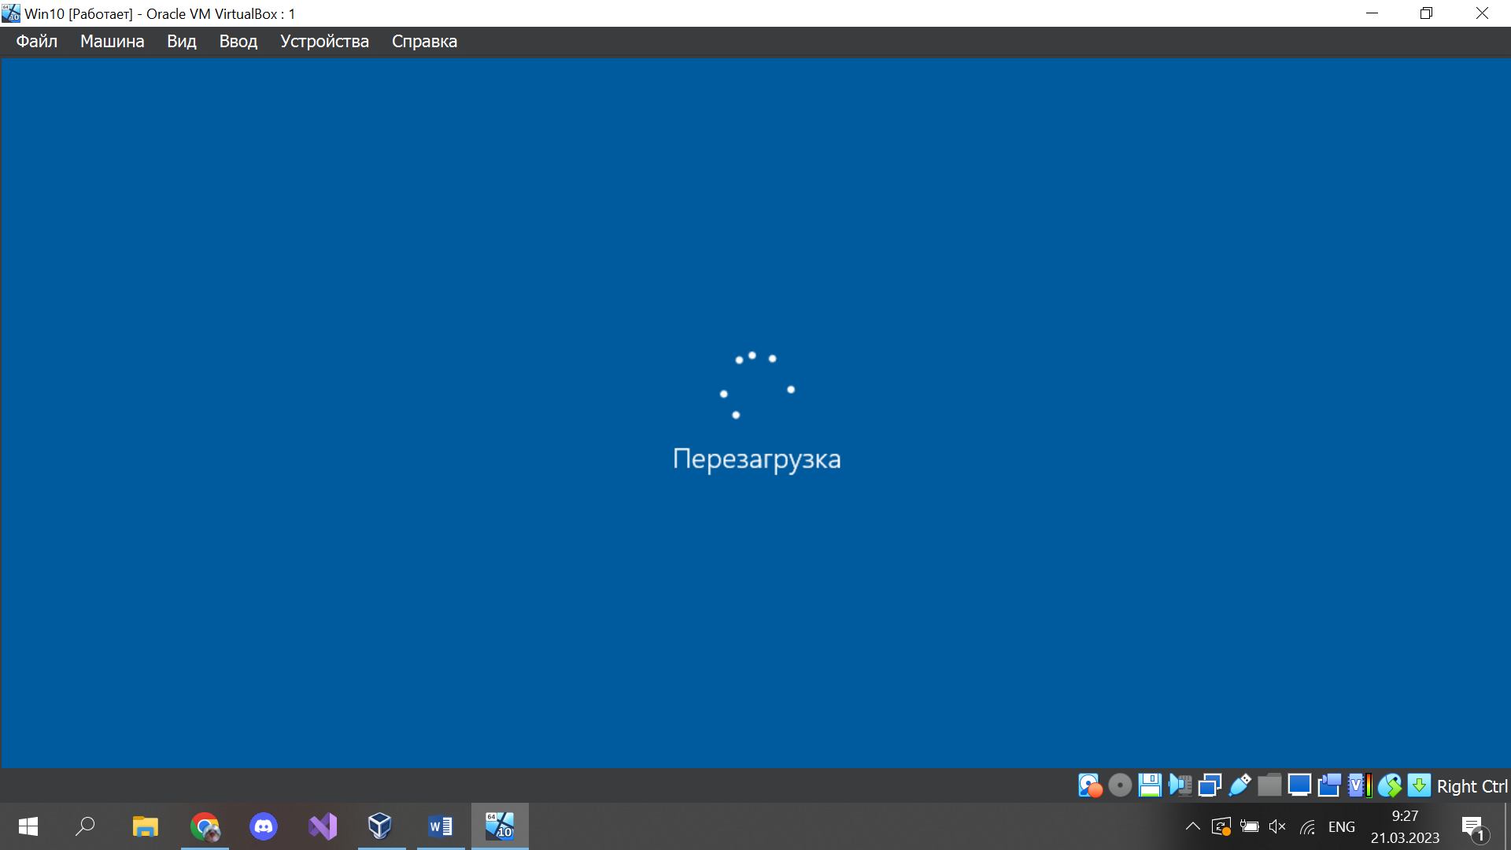

Рисунок 45 – Перезапуск комп

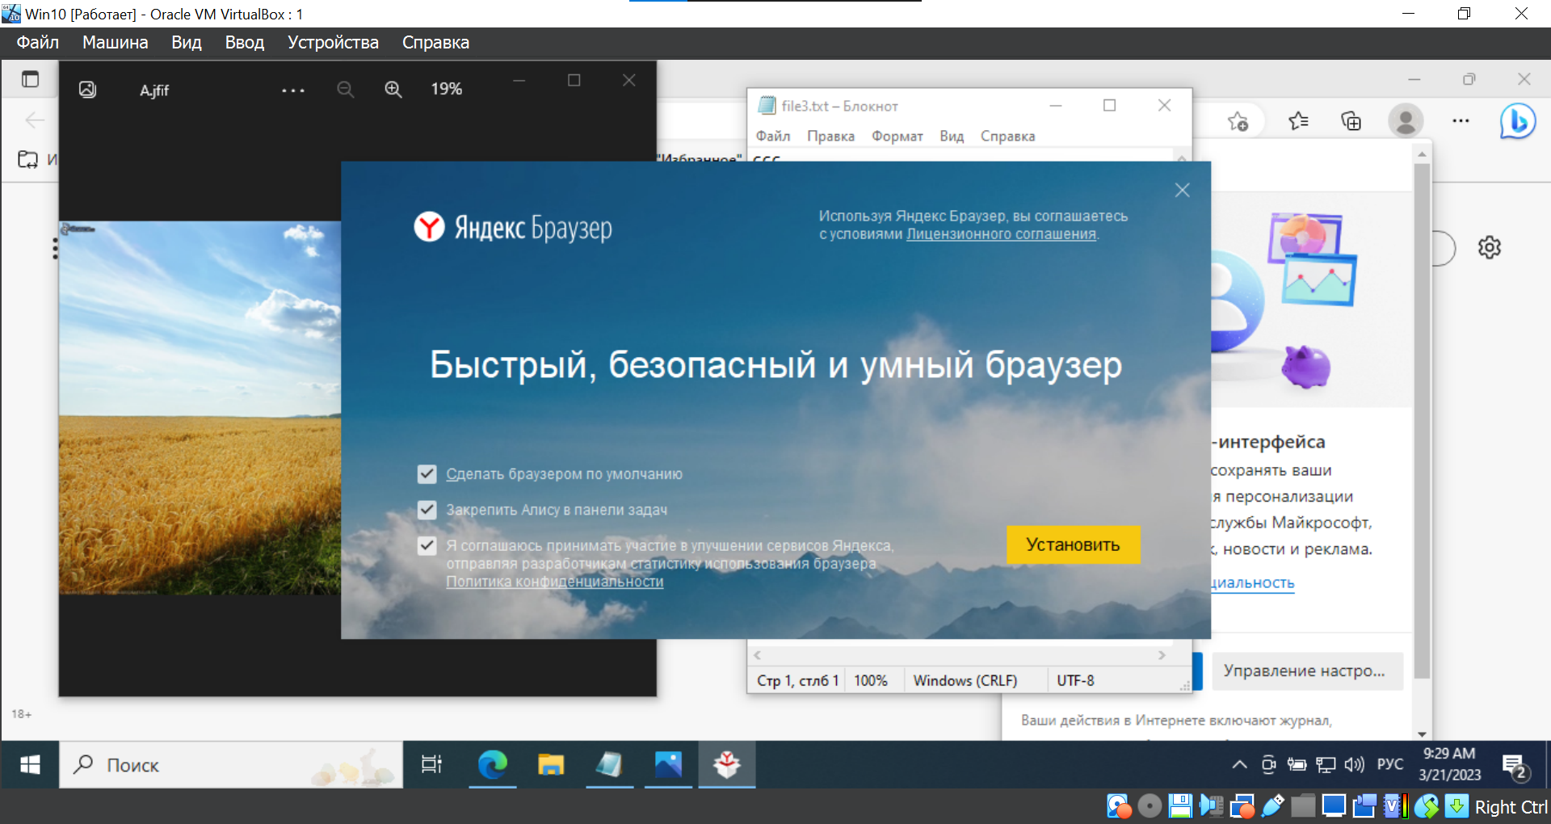

Рисунок 46 – Загруженные приложения

5. Удалить автозапуск можно, удалив файлы, отвечающие за него.

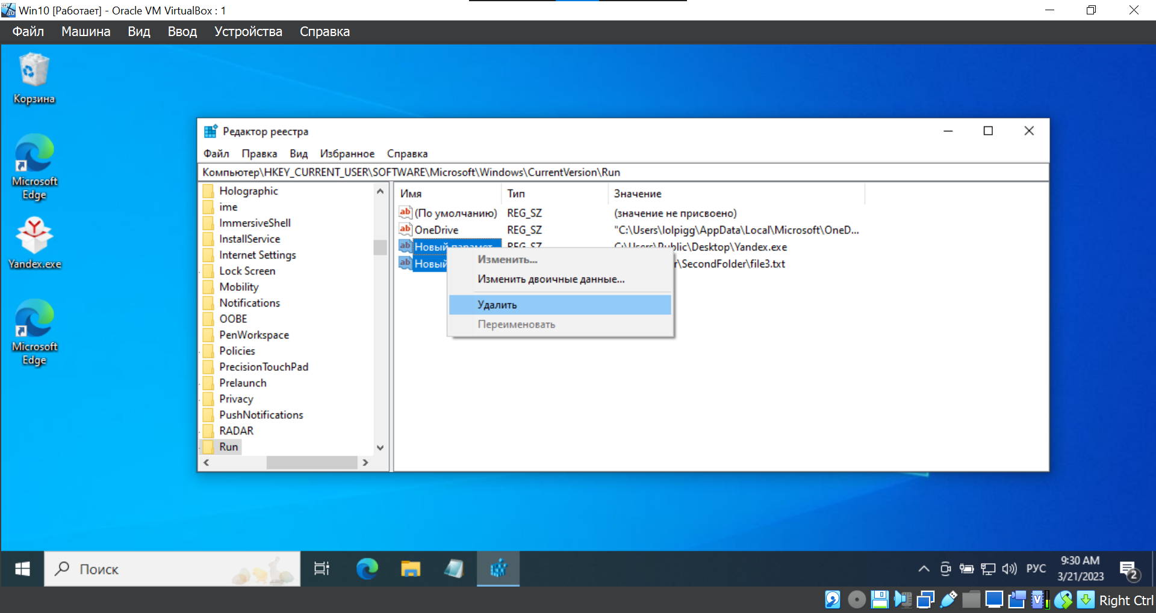

Рисунок 47 – Удаление автозапуска

6. Для создания контекстного меню нужно выбрать один из путей для создания контекстного меню, оканчивающиеся на папке shell. Здесь нужно создать раздел с названием своей программы и в ней создать раздел command. В нём нужно изменить строковый параметр на адрес программы. В корневом разделе нужно изменить строковый параметр по умолчанию на название элемента контекстного меню и создать по желанию параметр icon, из пути которого будет браться иконка для элемента контекстного меню.

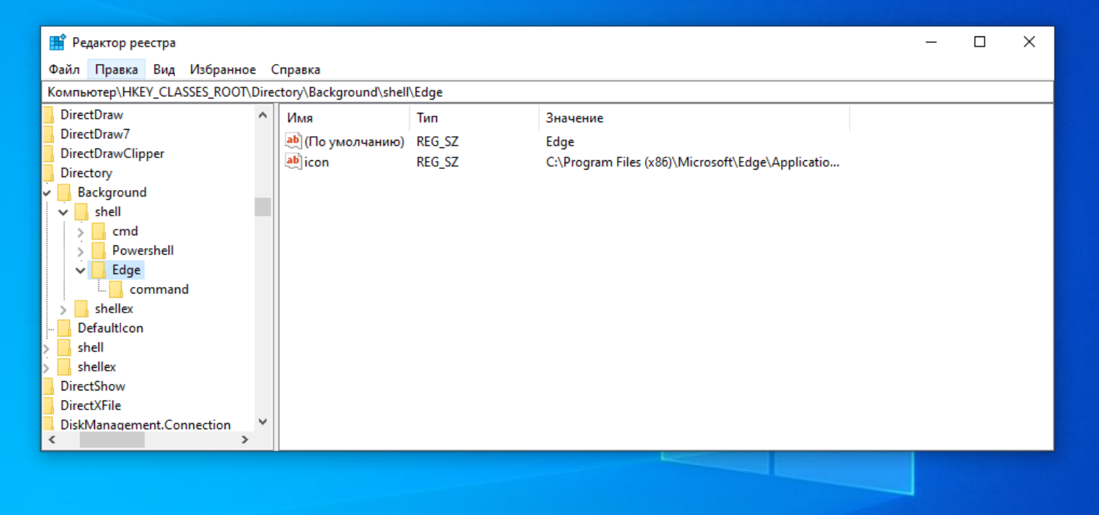

Рисунок 48 – Создание контекстного меню

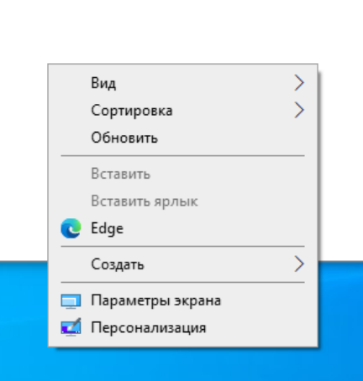

Рисунок 49 – Демонстрация элемента контекстного меню

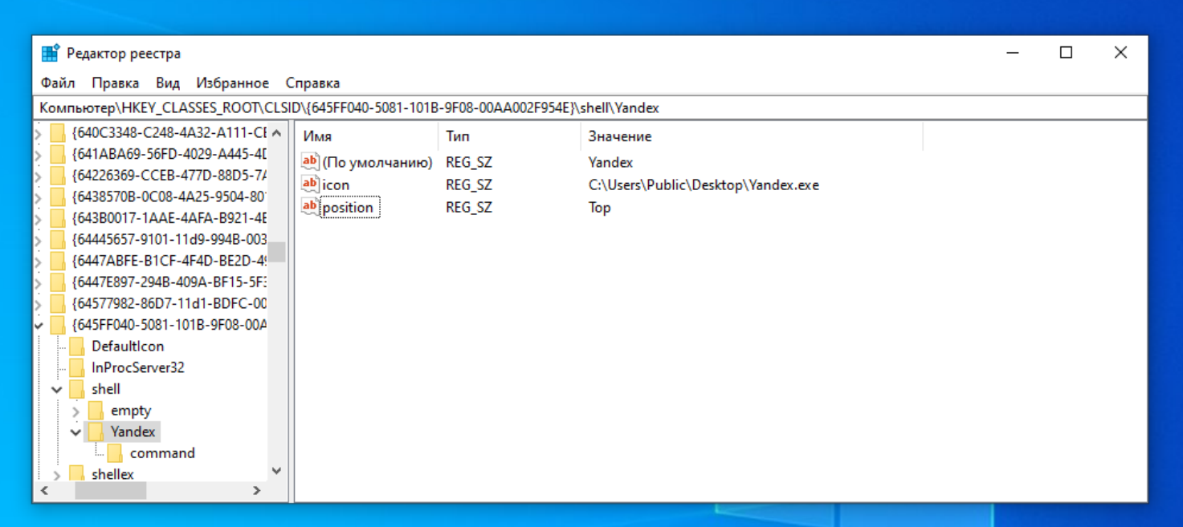

Рисунок 50 – Создание элемента контекстного меню корзины

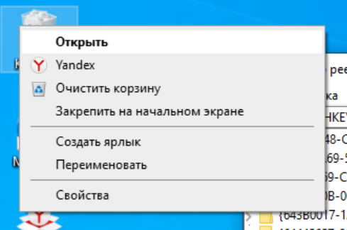

Рисунок 51 – Демонстрация элемента контекстного меню корзины

7. Для изменения контекстного меню расширения, нужно лишь найти путь для хранения этого самого контекстного меню (Пример: txt – txtfile), и произвести те же действия, что и в 6 задании.

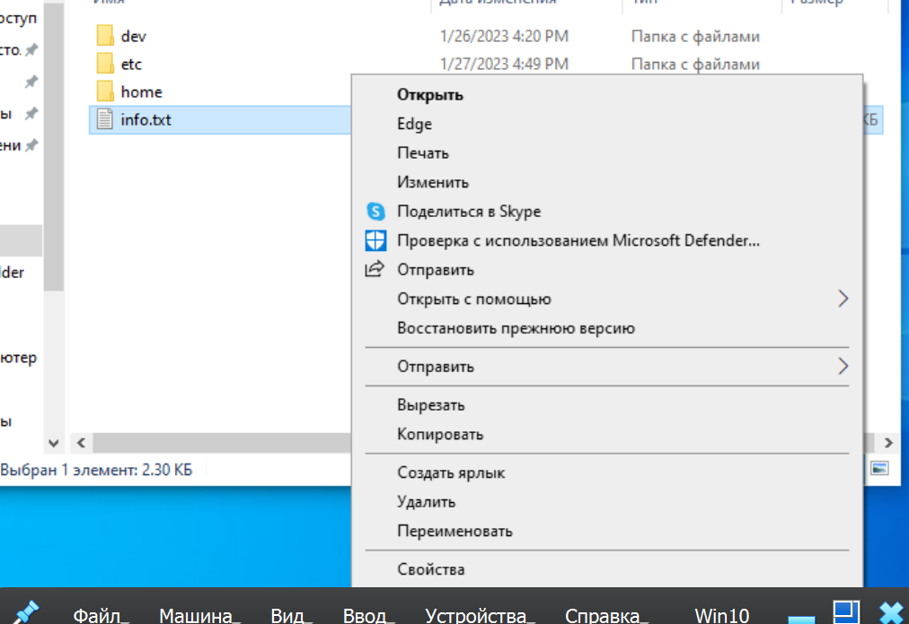

Рисунок 52 – Демонстрация элемента контекстного меню расширения txt

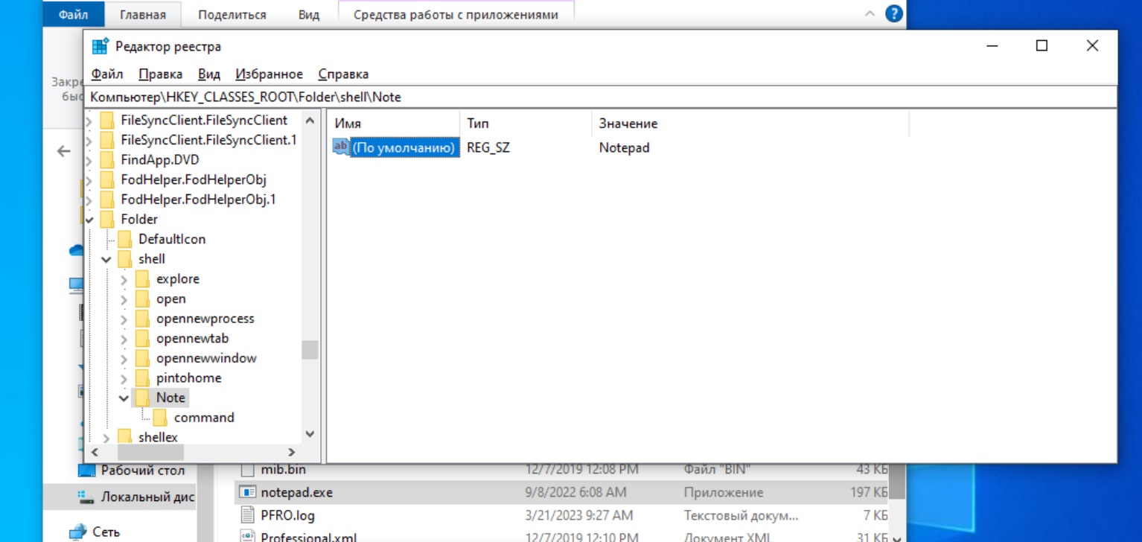

Рисунок 53 – Элемент контекстного меню расширения txt

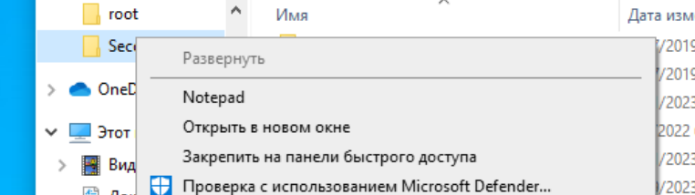

Рисунок 54 – Элемент контекстного меню расширения txt

Для списка же, нужно создать несколько параметров: MUIVerb, отвечающий за название списка, SubCommands, в котором хранятся названия наших программ.

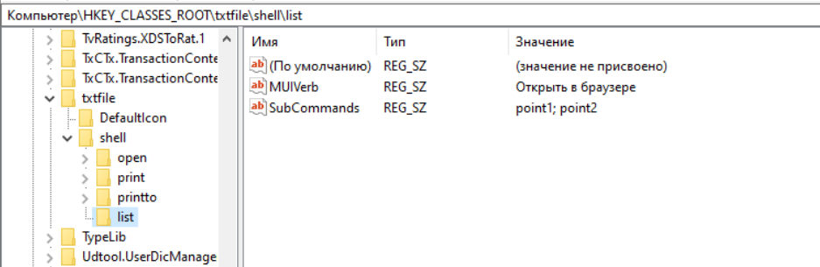

Рисунок 55 – Создание списка из программ

Тем временем, по пути:

[Компьютер\HKEY_LOCAL_MACHINE\SOFTWARE\Microsoft\Windows\CurrentVersion\Explorer\CommandStore\shell] Нужно создать два раздела с подразделами command, в которых нужно указать то же, что и в 6 задании.

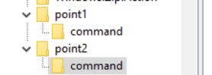

Рисунок 56 – настройка элементов выпадающего списка

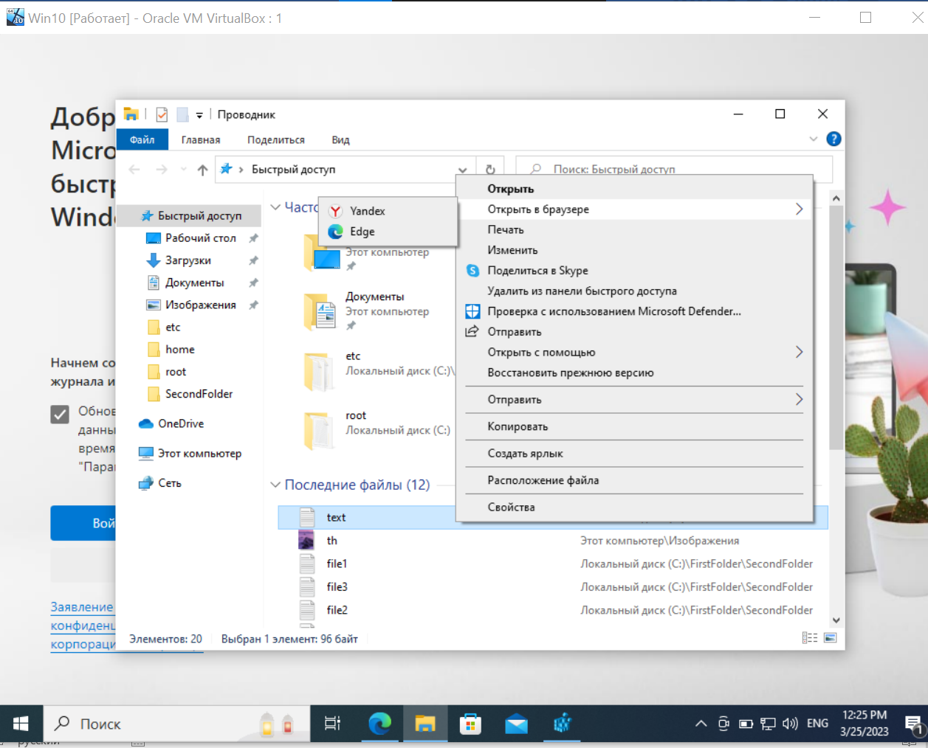

Рисунок 57 – Демонстрация работы выпадающего списка

8. Заблокируем диспетчер задач текущему пользователю. Для этого по пути на картинке создаем параметр DWORD 32 и называем DisableTaskMgr, присваивая ему в качестве значения 1 (Включено), или 0 (Выключено), если хотим выключить работу данного параметра.

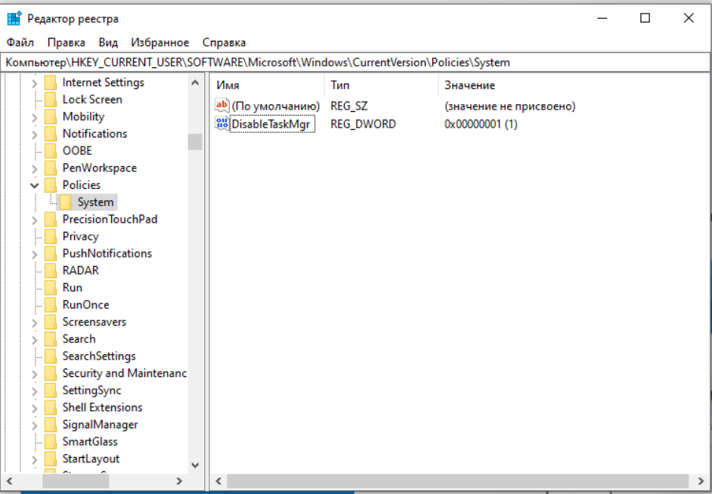

Рисунок 58 – Блокирование диспетчера задач для выбранного пользователя

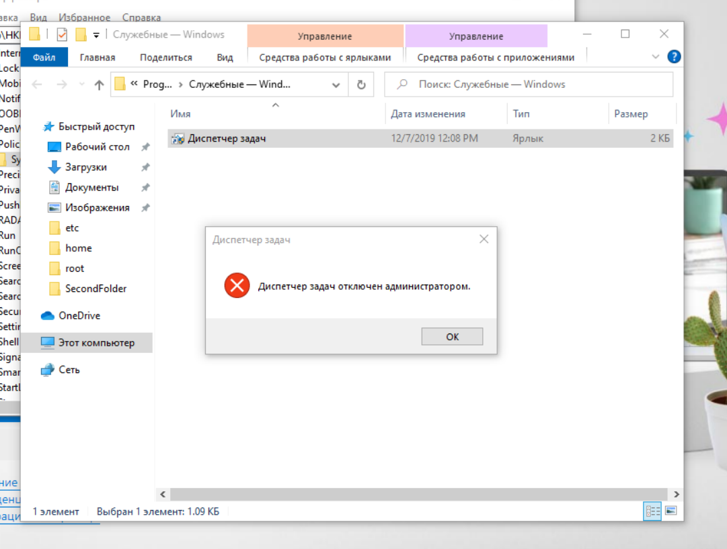

Рисунок 59 – Демонстрация блока диспетчера задач на основном аккаунте

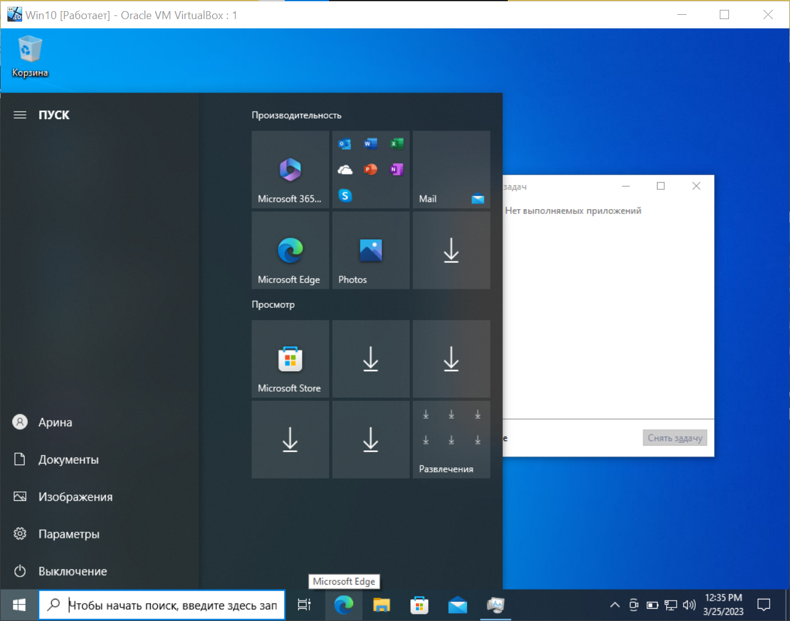

Рисунок 60 – Демонстрация работы диспетчера задач на другом аккаунте

9. Теперь, скроем диск для выбранного пользователя. Для этого в пути на картинке создаем параметр NoDrives, где переводим его в десятичную систему, введя букву, переведенную в десятичную систему (Пример: А – 1, В – 2, С – 4).

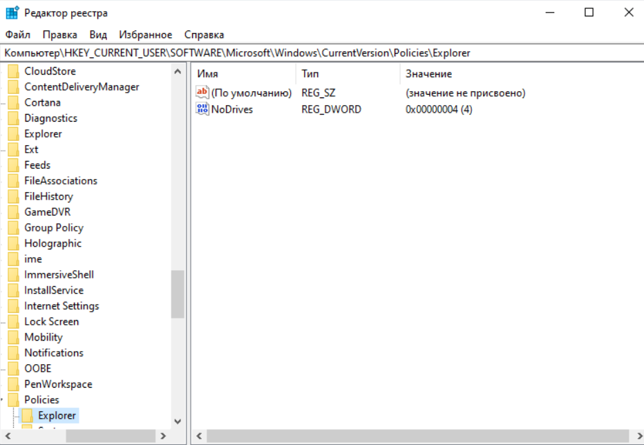

Рисунок 61 – Запрет диска C для выбранного пользователя

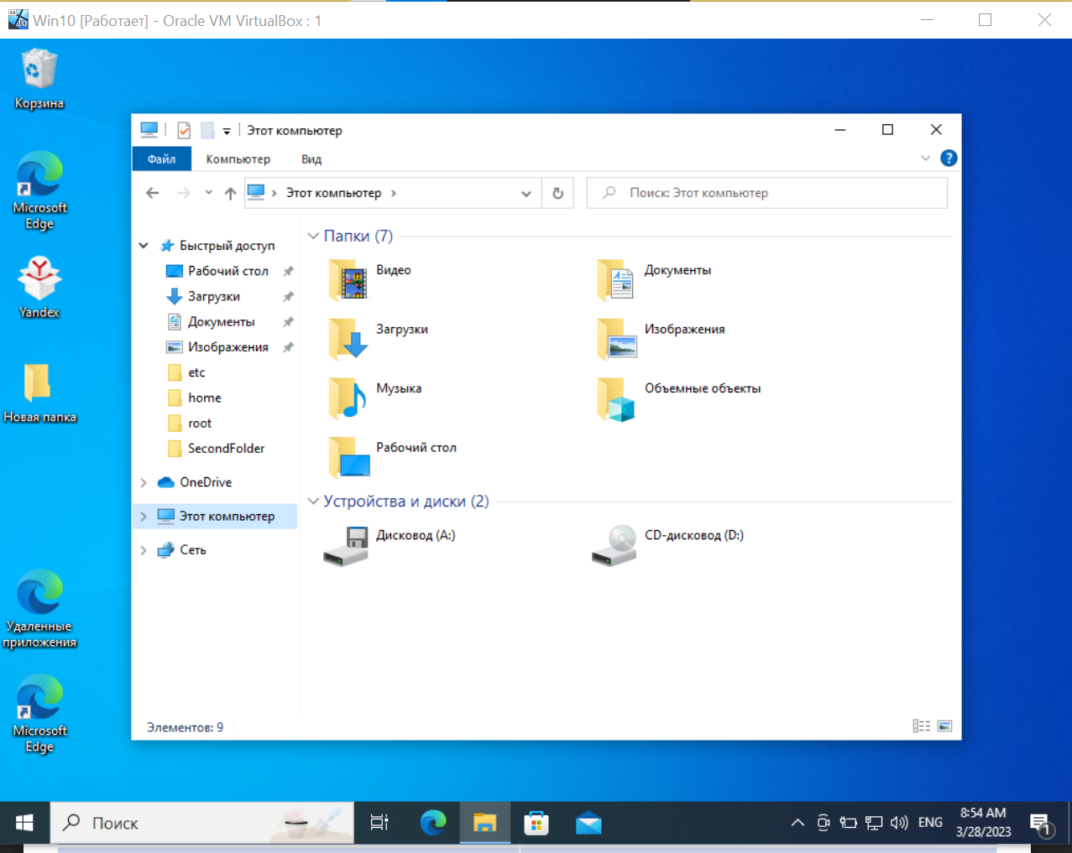

Рисунок 62 – Диск С скрыт для данного пользователя

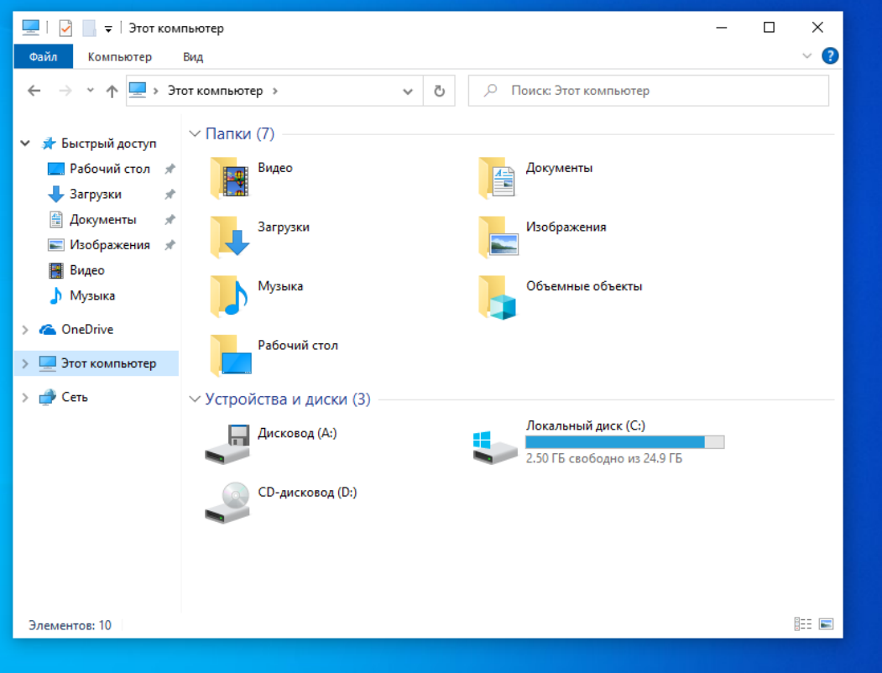

Рисунок 63 – Диск С доступен для другого пользователя

10. Для скрытия контекстного меню требуется создать параметр DWORD 32 – NoViewContextMenu, присваивая ему 1, после чего, перезагружаем ПК.

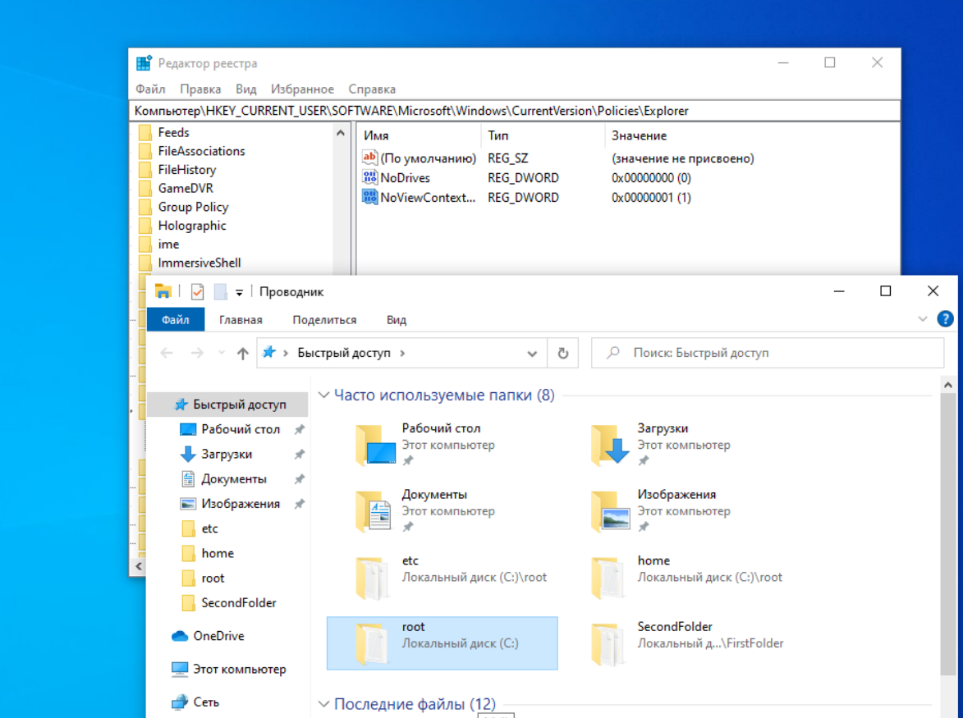

Рисунок 64 – Скрытие контекстного меню

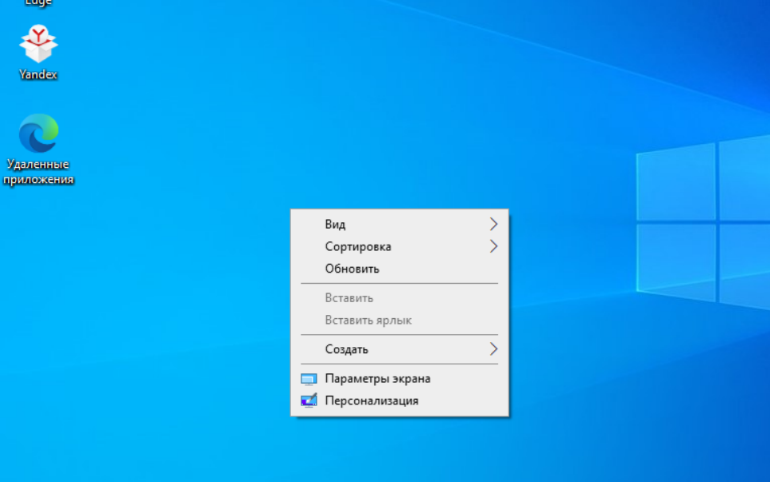

Рисунок 65 – Работа контекстного меню на другом пользователе

11. Для запрета приложений нужно создать специальный файл регистра, который создаст необходимые файлы для запрета приложений. Вот текст этого файла:

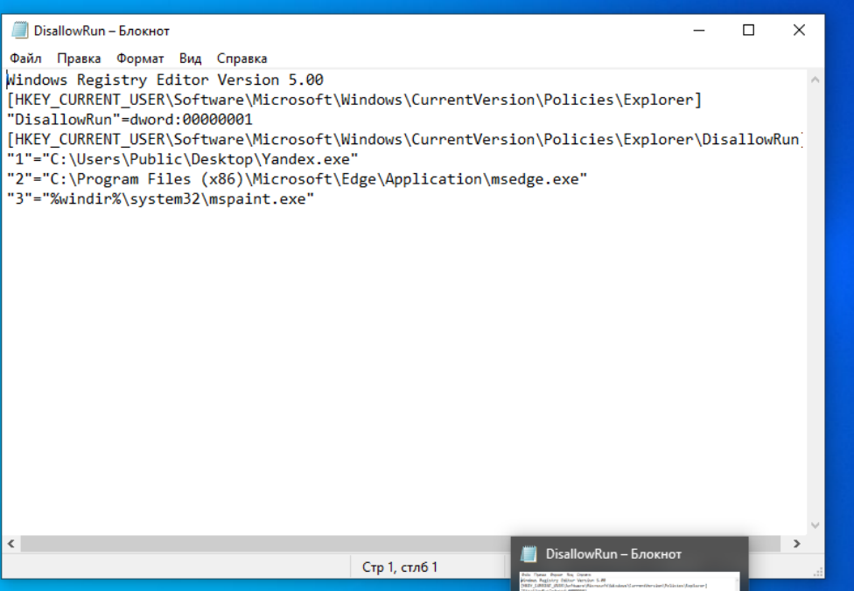

Рисунок 66 – Запрет приложений для пользователя

Однако, при запуске файла вышла ошибка. Нет доступа. Поскольку предоставление доступа грозит большими угрозами, было решено не давать разрешения.

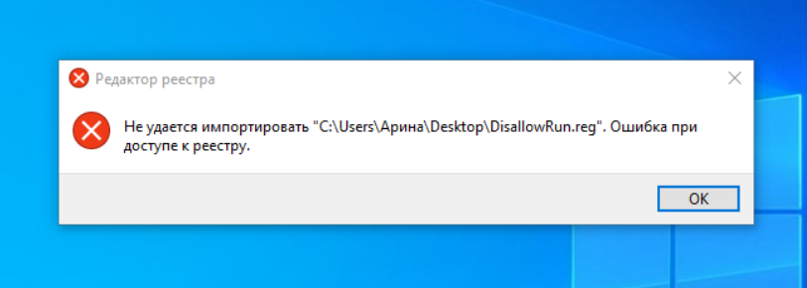

Рисунок 67 – Нет доступа к изменению реестра

12. Это задание делается так же, как и 11. Кроме того, что его функция будет прямо противоположной, из-за чего он отличается по названию.

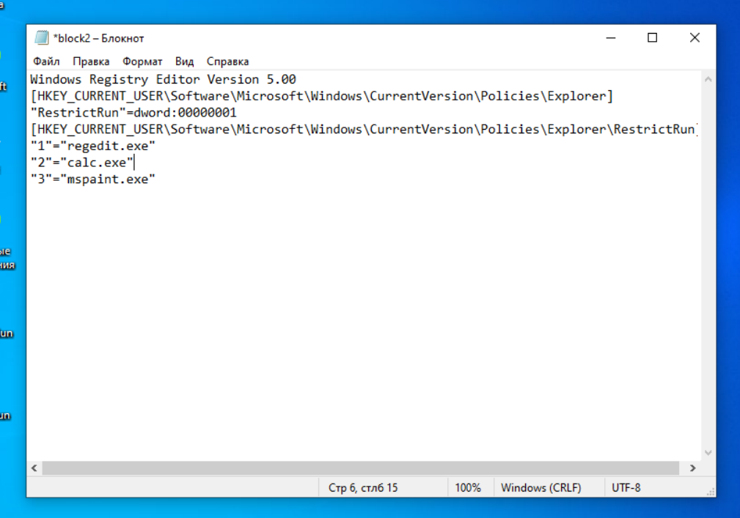

Рисунок 68 – Блокировка всех файлов в системе за исключением введенных

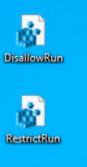

Рисунок 69 – Файлы реестра

Вывод: Сделали задания в реестре Windows, узнали его структуру, узнали за что отвечают его разделы, их возможности и функционал, научившись работе с реестром при работе с практической работой.

# ПРАКТИЧЕСКАЯ РАБОТА №4

## Тема «Основы по работе с терминалом в ОС GNU Linux»

Цель работы: Научиться работе с терминалом в ОС GNU Linux, разобрав его функции, конструкторы, возможности, особенности в процессе выполнения практических заданий.

Задание:

Используя PTS и вывод своего текущего местоположения:

1.Перед выполнением последующих 6 пунктов используйте справочную информацию по вводимым командам;

2.Создайте следующую иерархию директорий одной утилитой: [номер вашей групп] / OSiS / [ваше ФИО];

3.В папке [ваше ФИО] создайте подпапки Lessons, Attestation, Archive и Complete;

4.В папке Lessons создайте еще 3 каталога, имя которых должно соответствовать наименованию любых предметов на ваш выбор.

5.В каждом таком каталоге вам необходимо создать 2 директории: AssignedHomework и DoneHomework.

6.Используя 3 различных способа, создайте в каждой папке AssignedHomework текстовый файл, который будет содержать домашнее задание из более, чем 10 строк (Домашнее задание должно соответствовать предмету);

7.С помощью оператора PIPE выведете информацию из этих файлов в терминал;

8.С помощью абсолютного пути, используя символ объединения команд, переместите все файлы (из всех предметов) со списком домашнего задания в папку Archive;

Используя TTY:

9.С помощью абсолютного пути в директории Attestation создайте файлы со следующим именем: «[Название предмета] – [Оценка, которую как вы считаете заслужили]», а внутрь запишите краткое описание того, чему посвящен предмет;

10.Сменить командной оболочку на любую другую и выполните в ней 2 последующих пункта;

11.С помощью абсолютного пути используя джокерные символы скопируйте все файлы из Attestation в папку Archive;

12.Выведите все созданные вами файлы и директории в терминал, а затем в отдельный файл;

13.Скопируйте папки Lessons, Attestation, Archive в директорию Complete, а затем удалить оригиналы, оставив только папку Complete с копиями;

14.Откройте новый TTY и включите режим выполнения команд от лица rootпользователя;

15.Продемонстрируйте все терминальные сессии, запущенные в системе

16.Переименуйте папку Complete в «Congratulation!»

17.Выведете историю использованных команды и используя историю, вызовите одну из них;

18.Очистите консоль.

Выполнение задания:

Для начала, создадим папки:

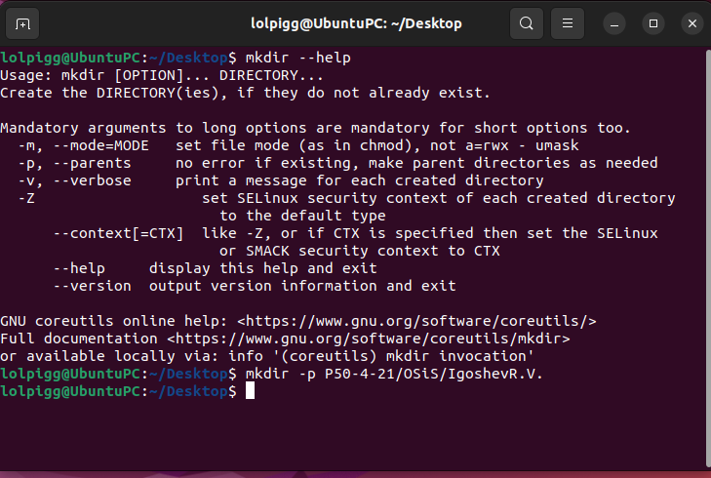

Рисунок 70 – Создание нескольких папок и информация о mkdir

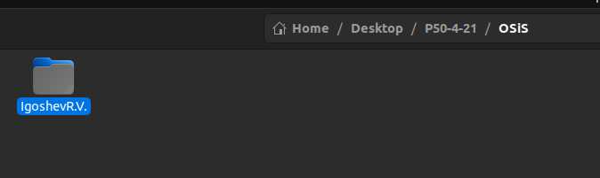

Рисунок 71 – Демонстрация создания папок

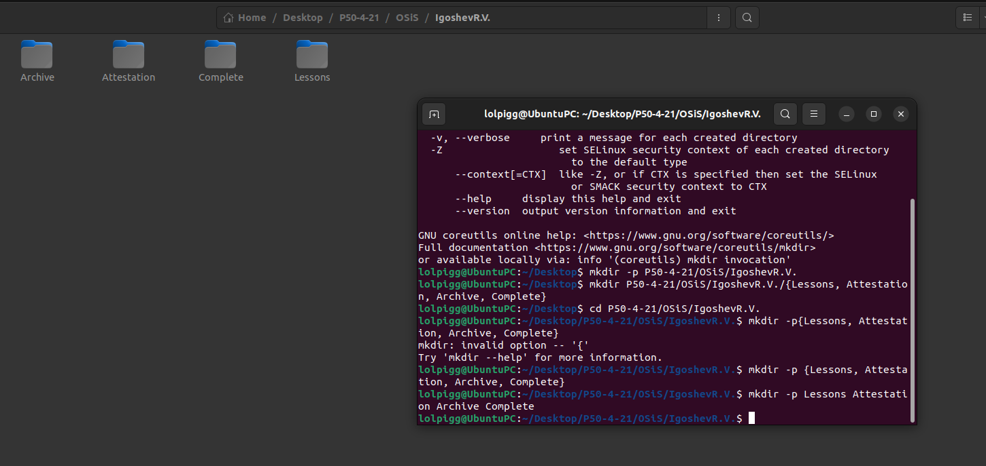

Рисунок 72 – Создание нескольких папок в одной папке

Теперь, создадим папки, используя для перемещения команду cd.

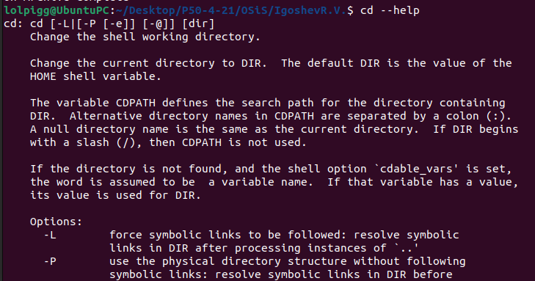

Рисунок 73 – Информация о cd

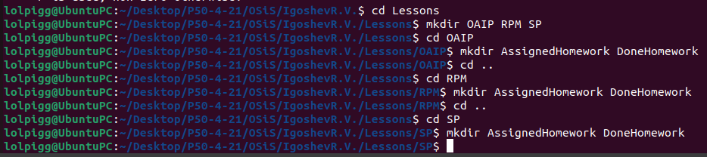

Рисунок 74 – Создание папок с работами

Теперь – необходимо создать файлы с записью текста внутрь.

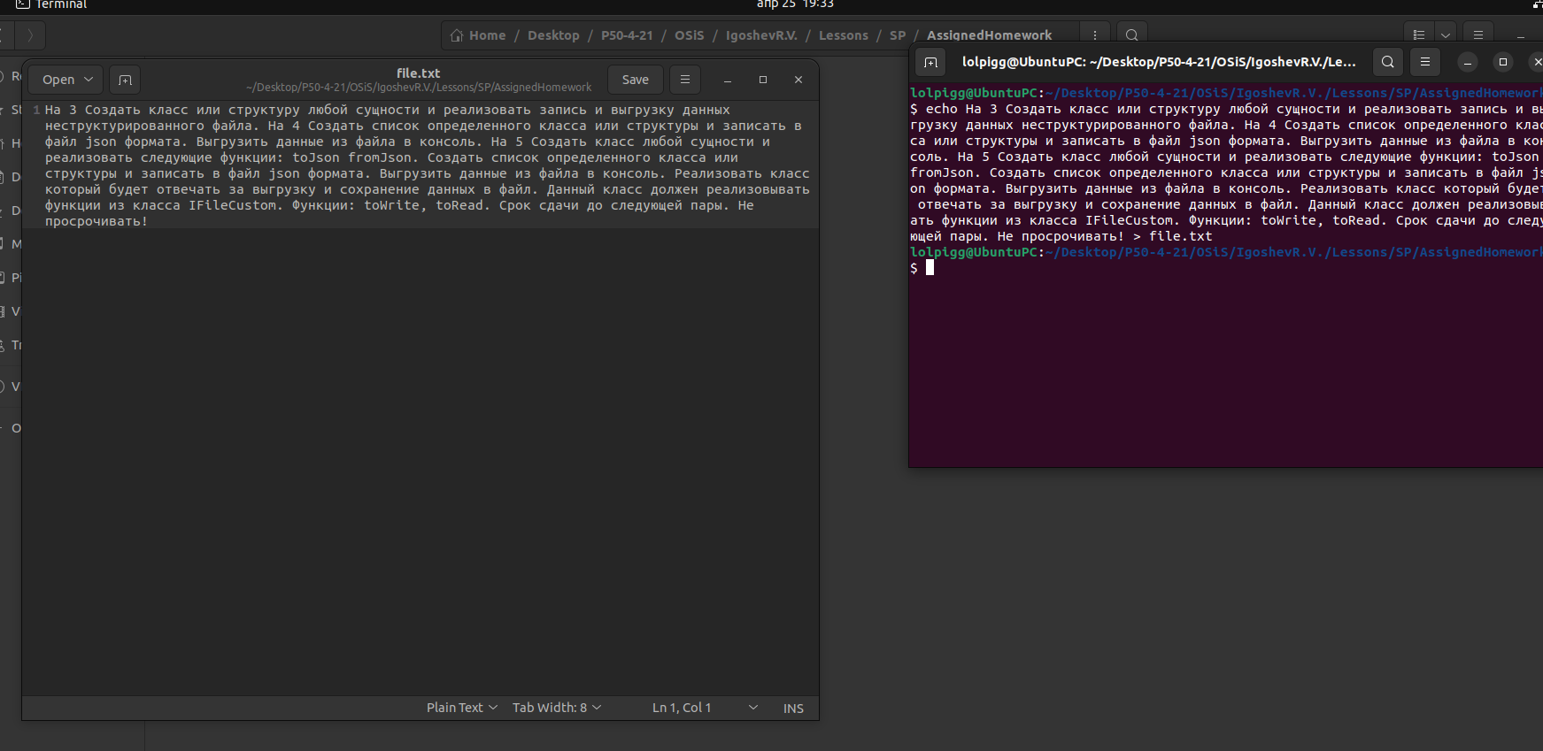

Рисунок 75 – Запись в файл текста через echo

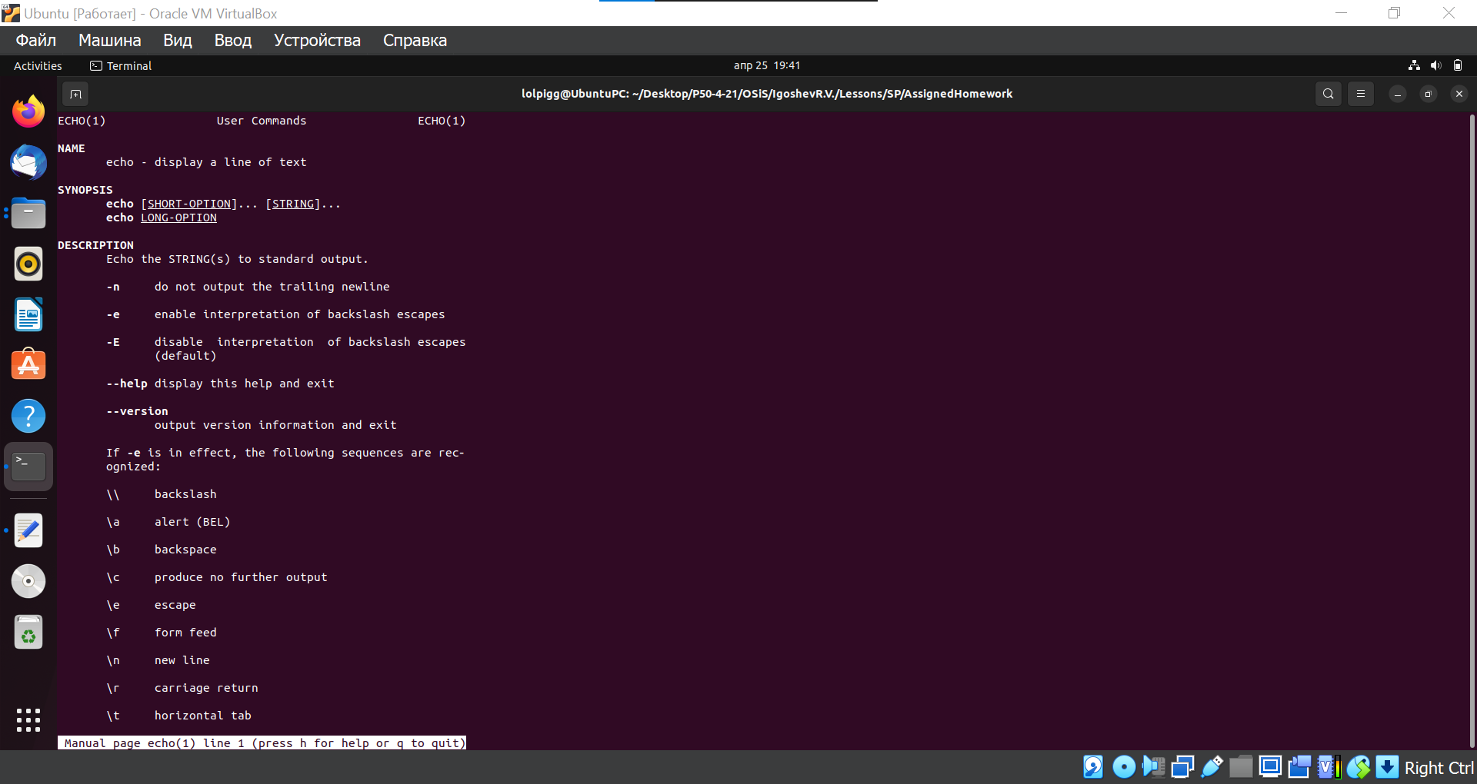

Рисунок 76 – Информация об echo

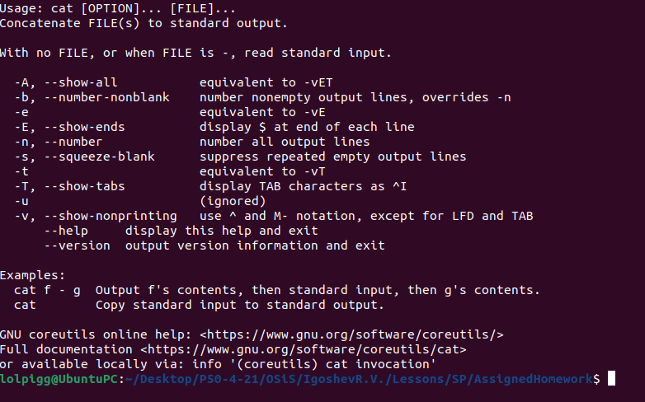

Рисунок 77 – Информация о cat

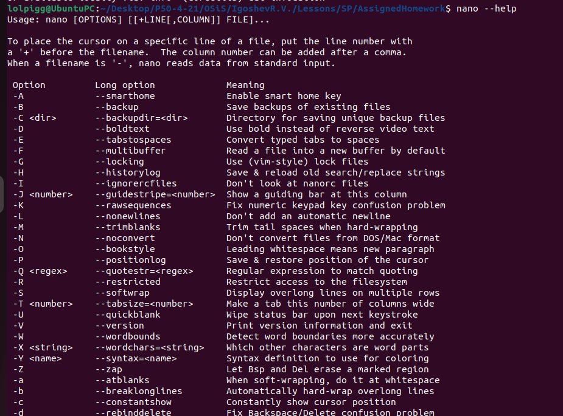

Рисунок 78 – Информация о Nano

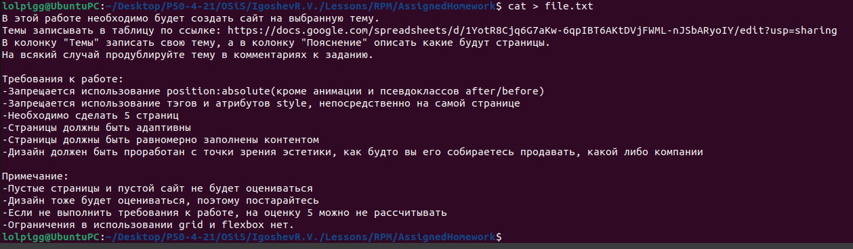

Рисунок 79 – Запись текста в файл через cat

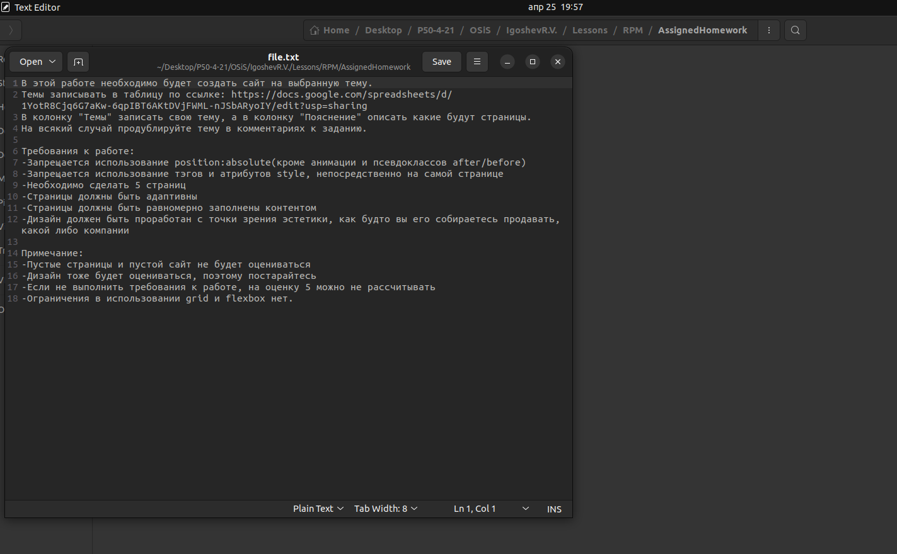

Рисунок 80 – Демонстрация работы записи

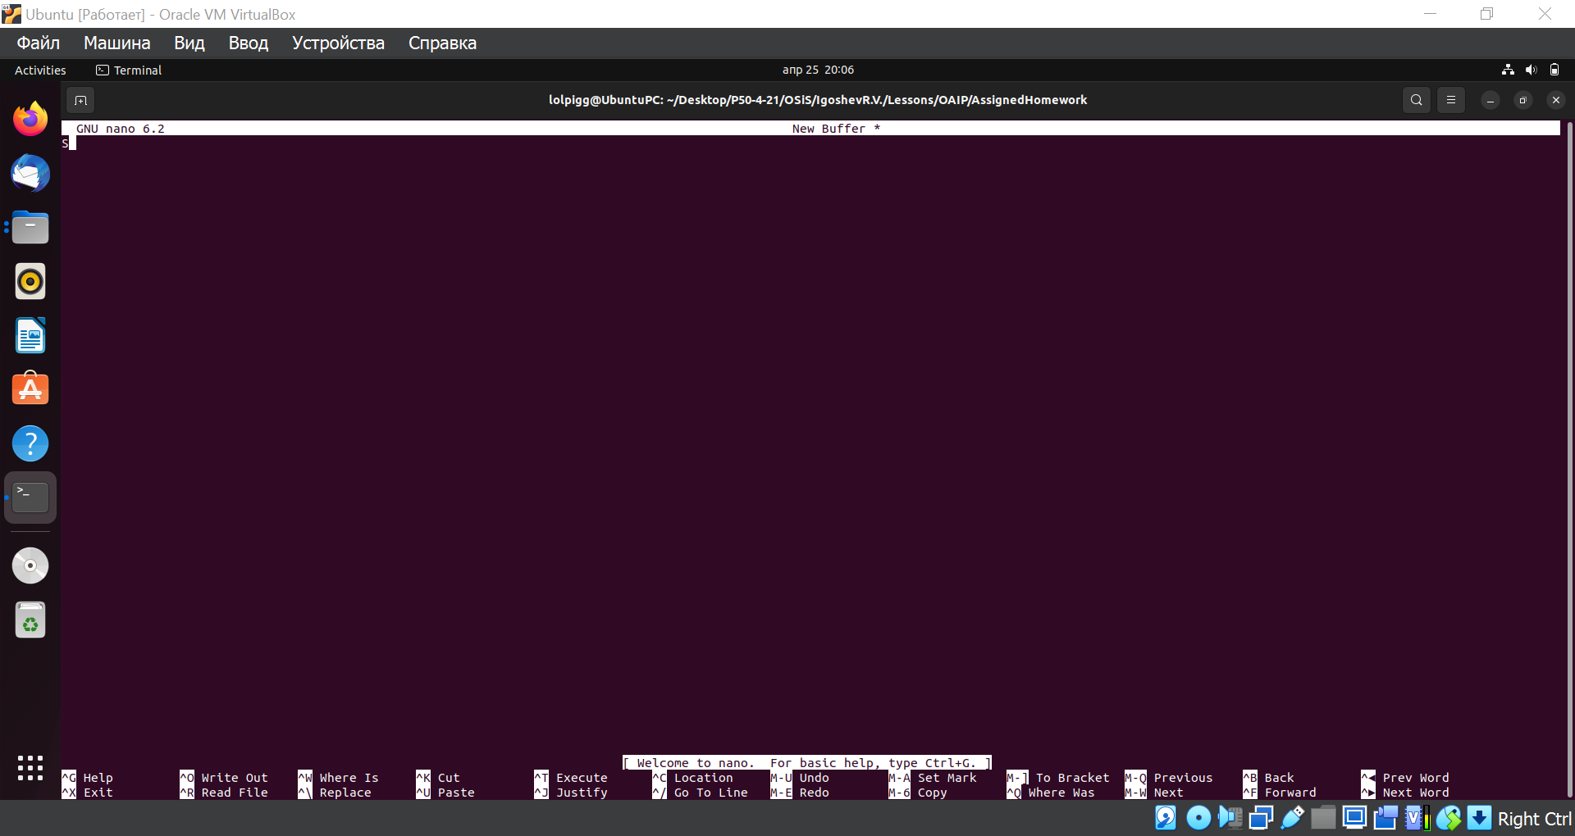

Рисунок 81 – Запись текста с последующим его сохранением в файл через текстовый редактор Nano

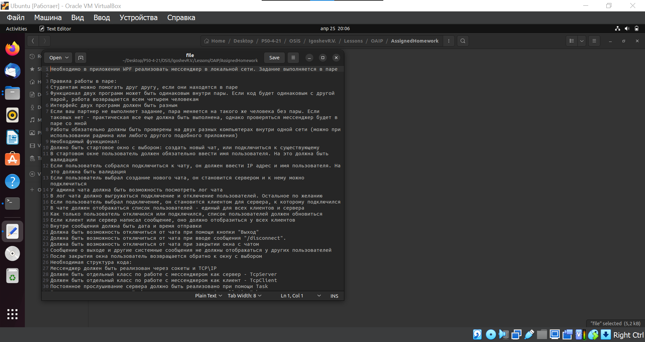

Рисунок 82 – Демонстрация работы записи через Nano

После этого необходимо вывести данные из файлов в терминал.

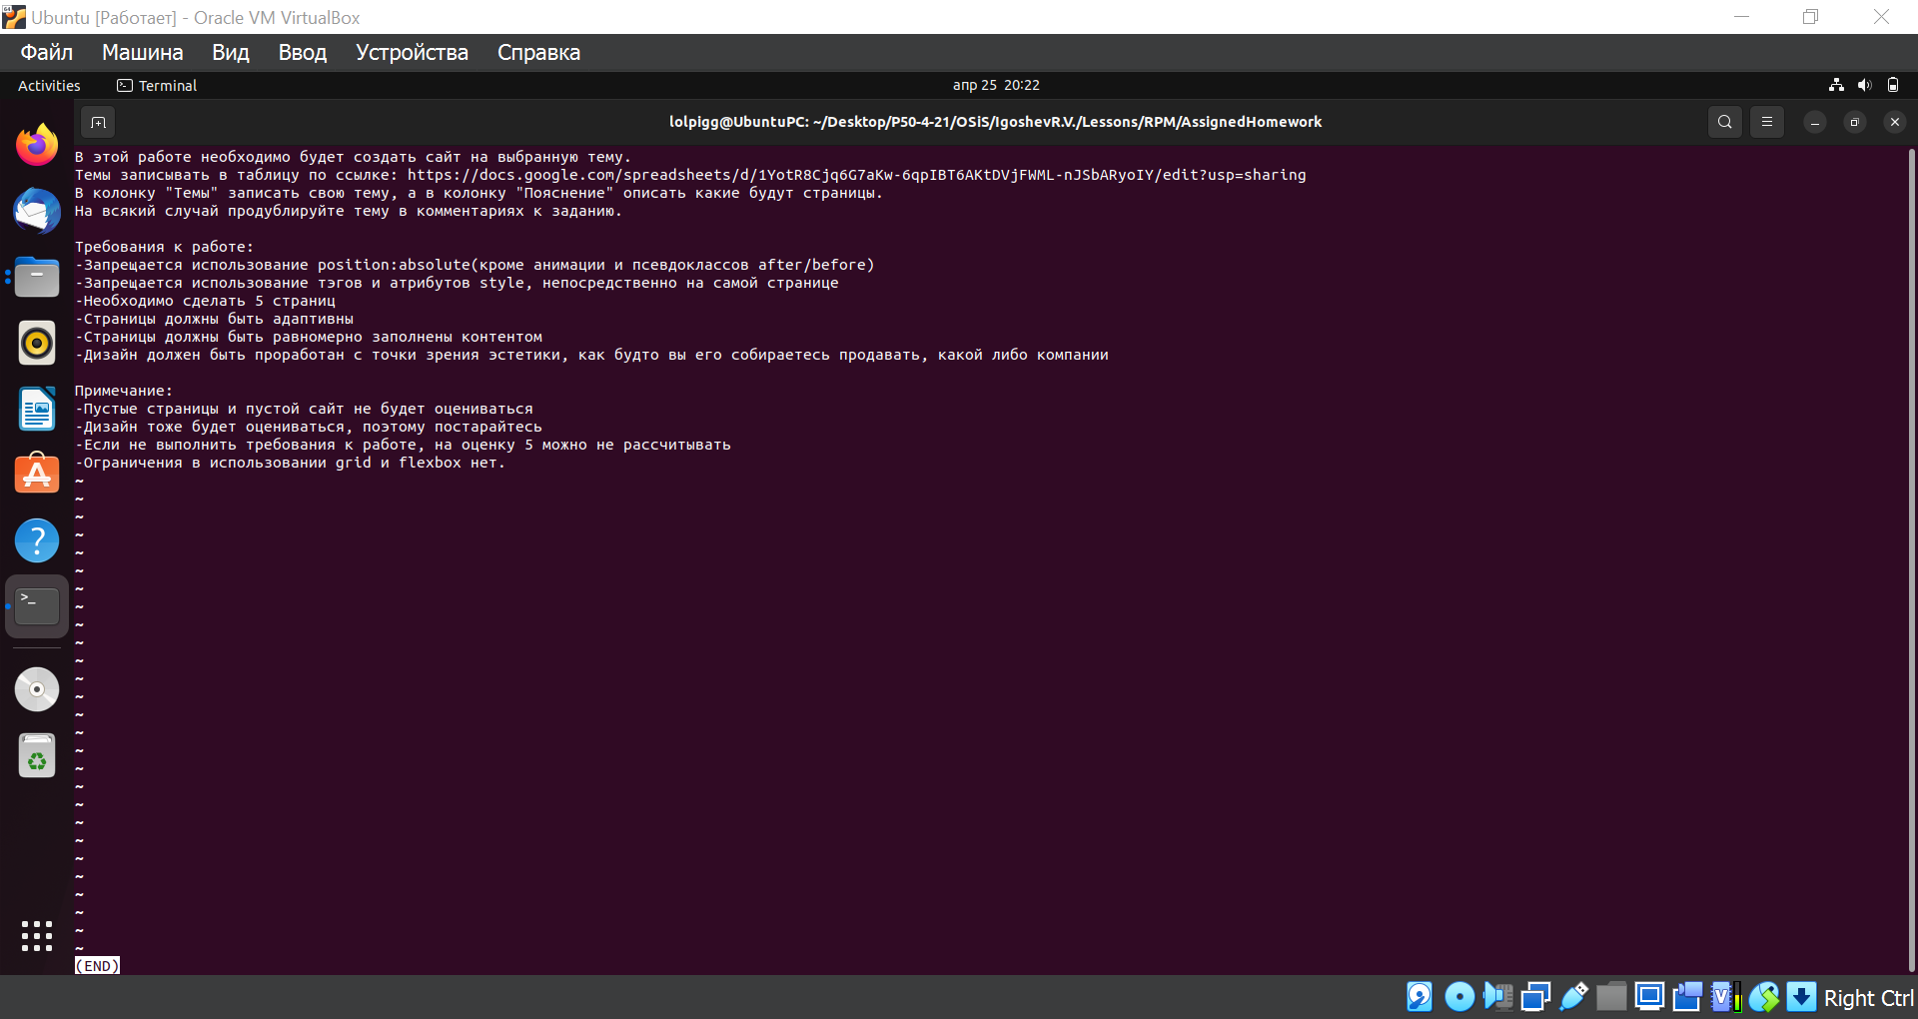

Рисунок 83 – Вывод файла в терминал через cat | less

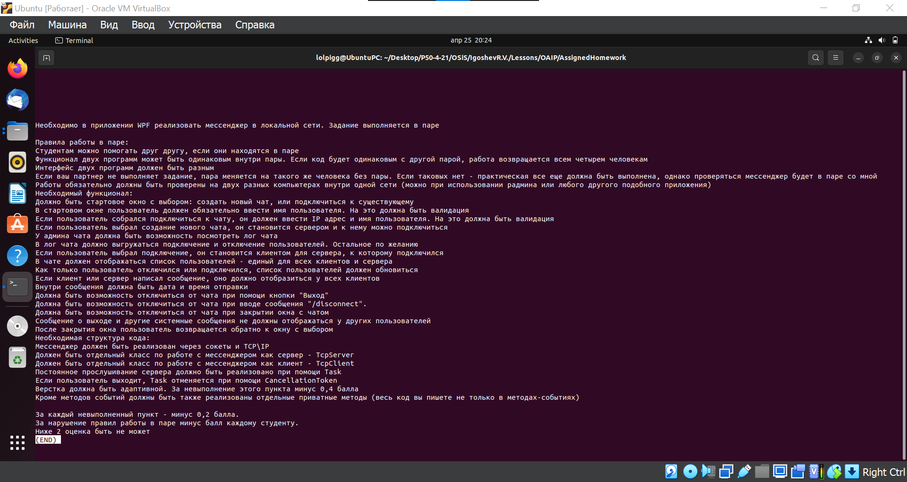

Рисунок 84 - Вывод файла в терминал через cat | less

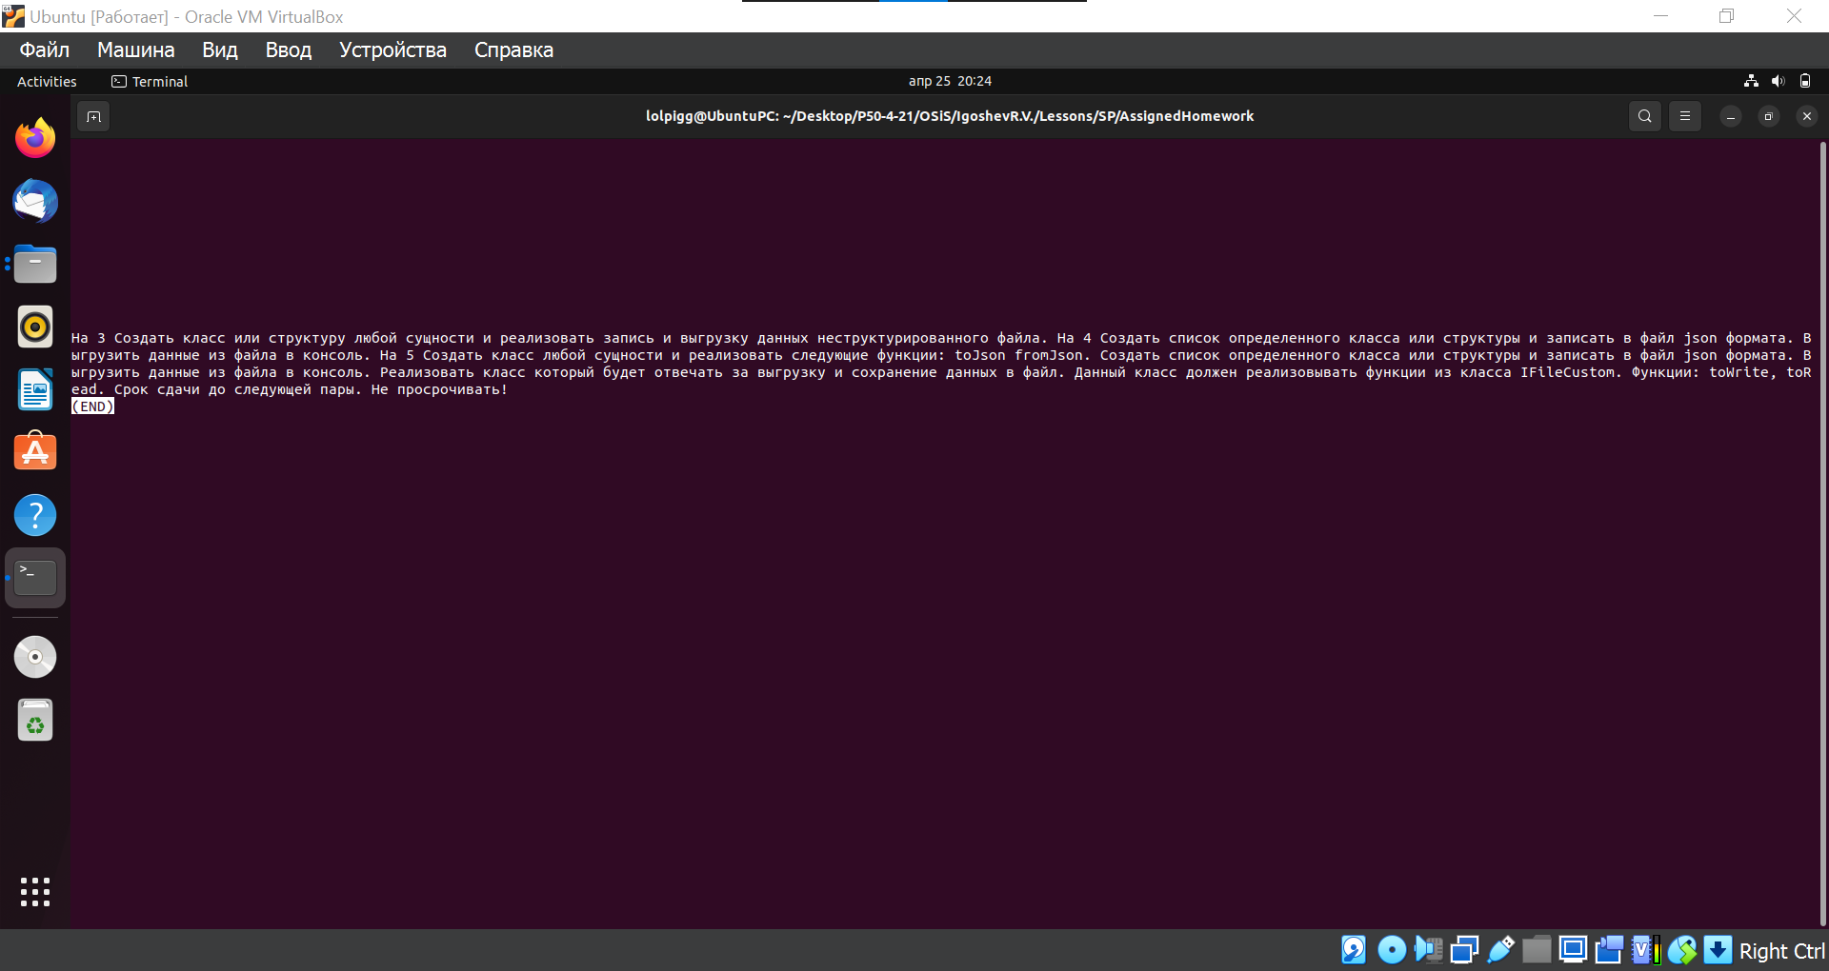

Рисунок 85 - Вывод файла в терминал через cat | less

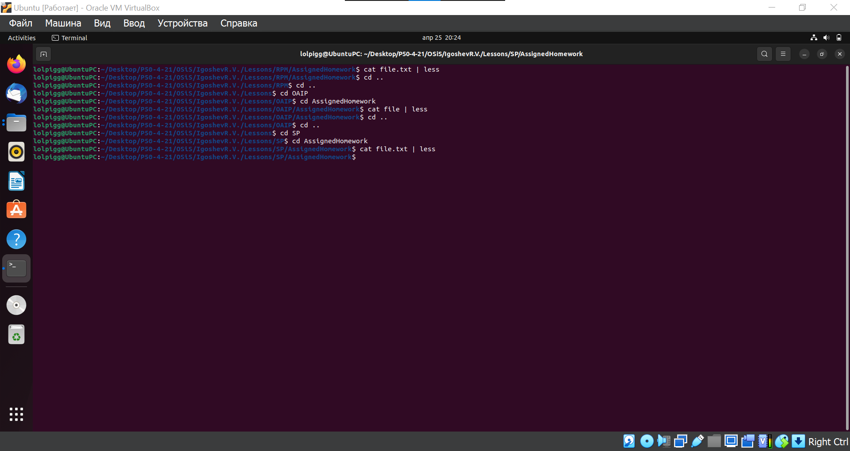

Рисунок 86 – Демонстрация ввода команд для вывода файлов в терминал

Теперь – переместим файлы в папку Archive.

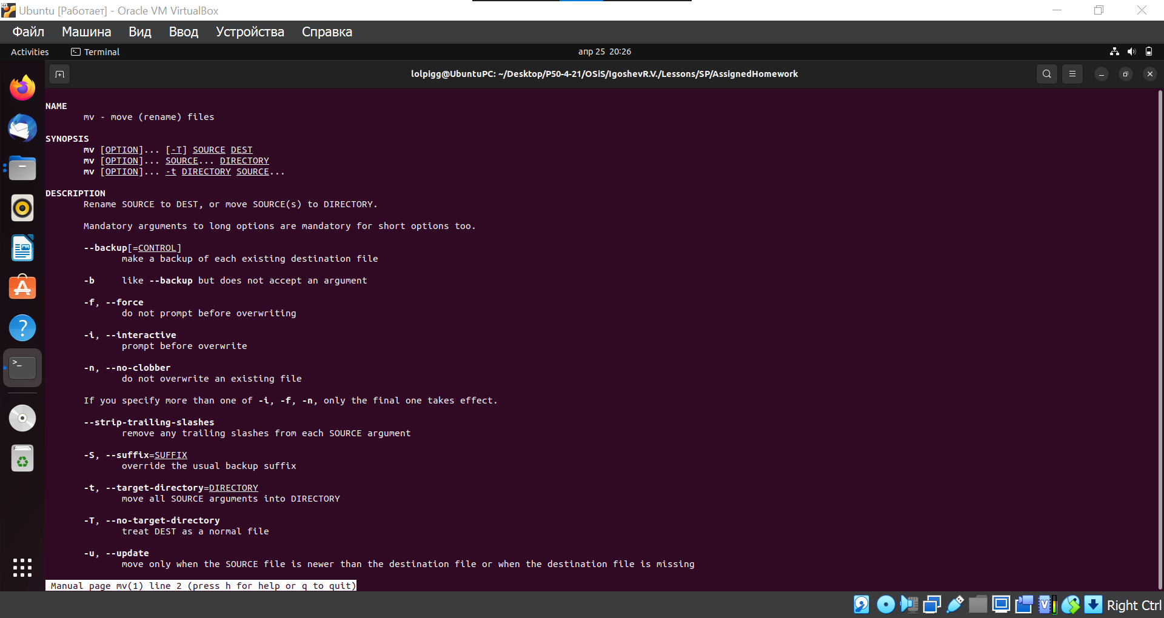

Рисунок 87 – Информация о mv



Рисунок 88 – Перемещение трех файлов в архив

К сожалению, из-за того что два файла из трех имели одинаковое название, один из них перезаписался вторым, из-за чего в конечной точке осталось всего двое.

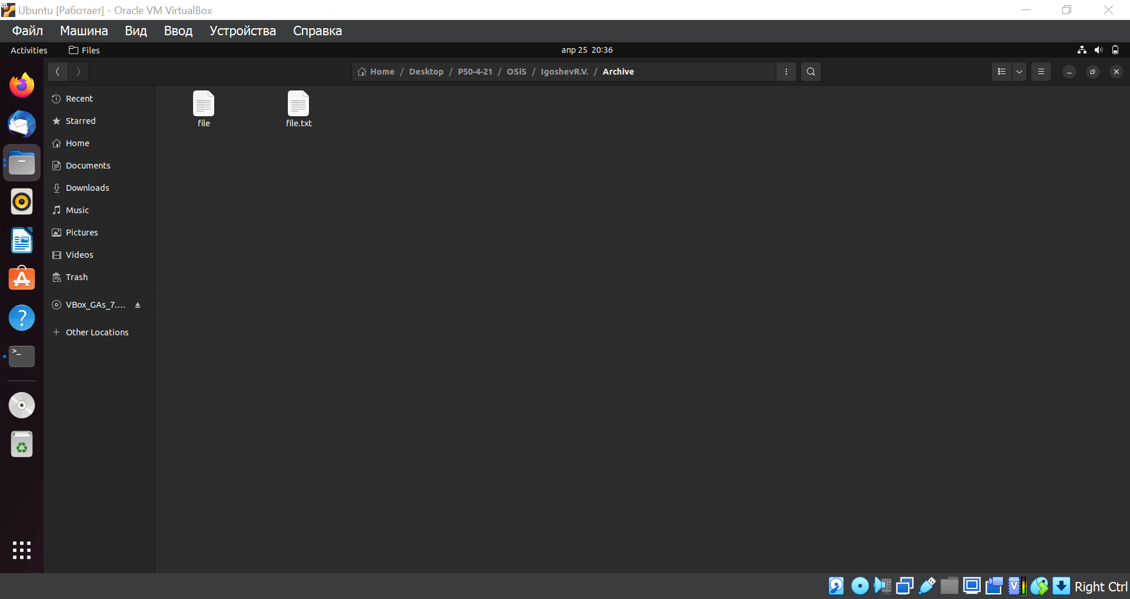

Рисунок 89 – Демонстрация переноса файлов

Самое время перейти в TTY. Здесь нам тоже необходимо создать файлы с текстом.

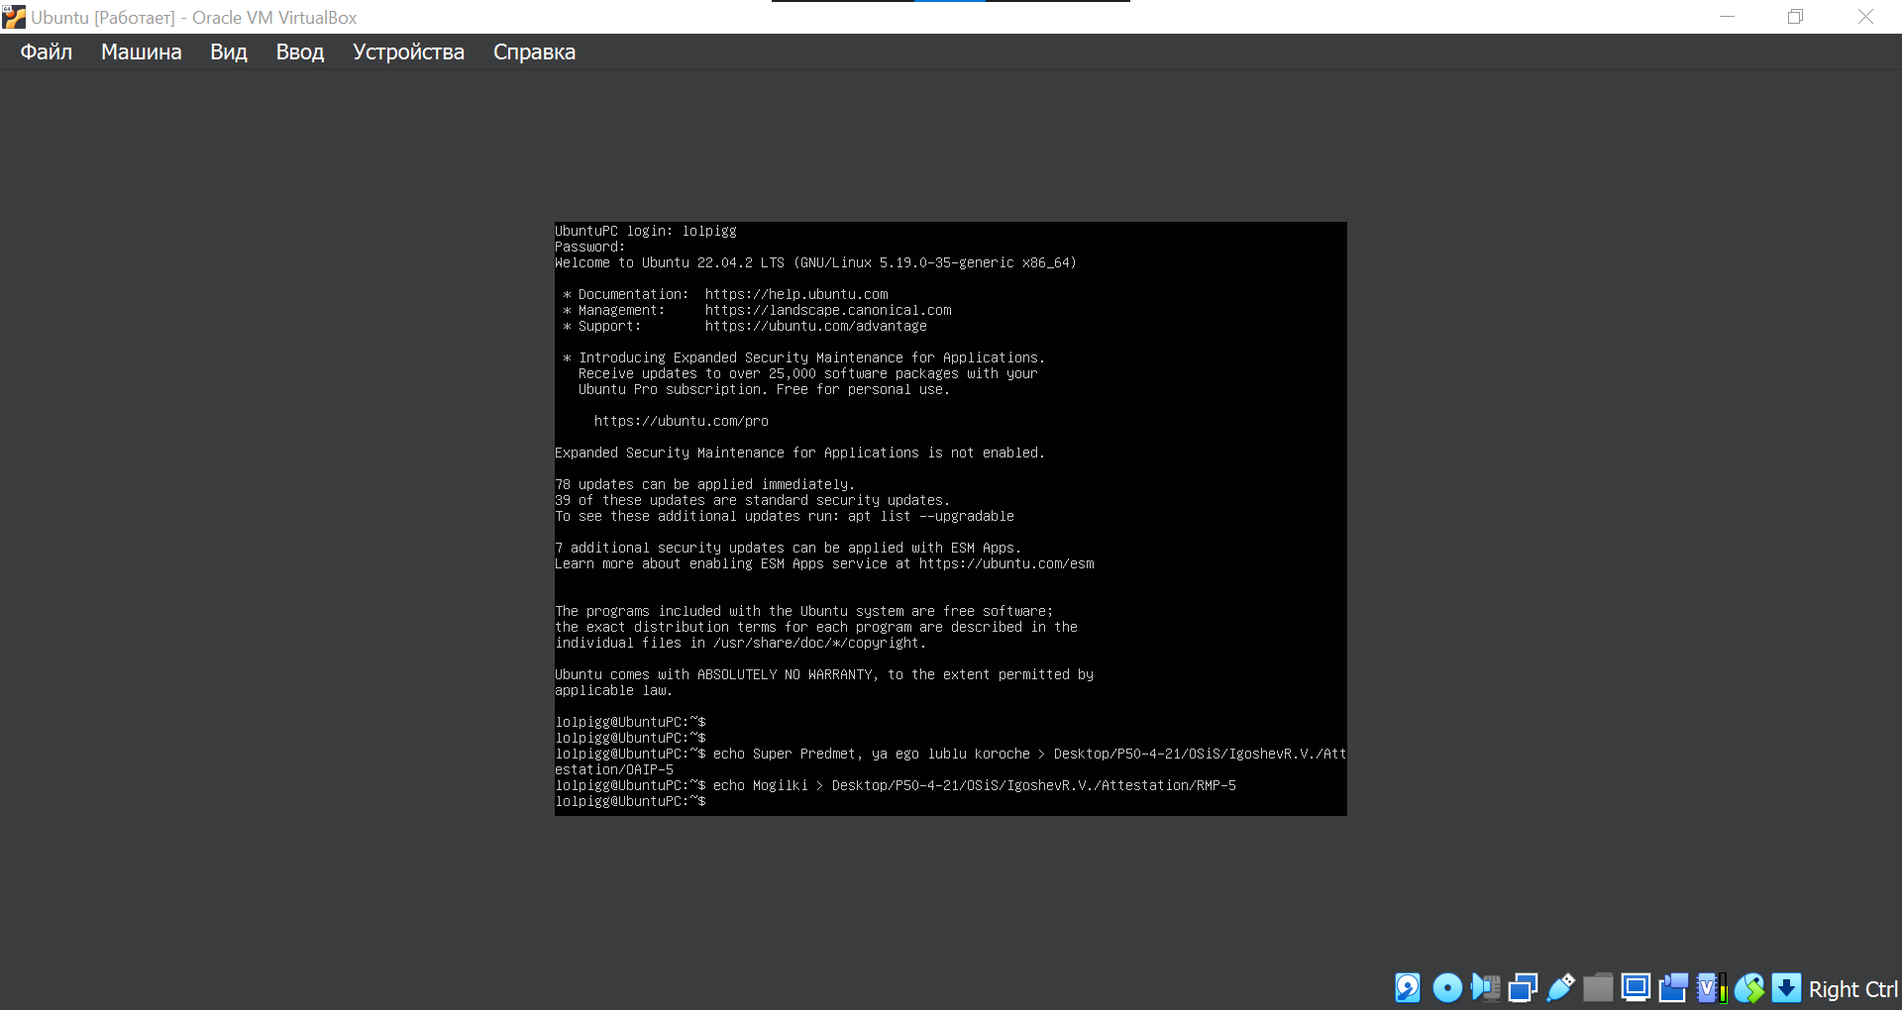

Рисунок 90 – Создание файлов с текстом через TTY

Время перенести файлы в другую папку с помощью джокерного символа *, означающего «Все».

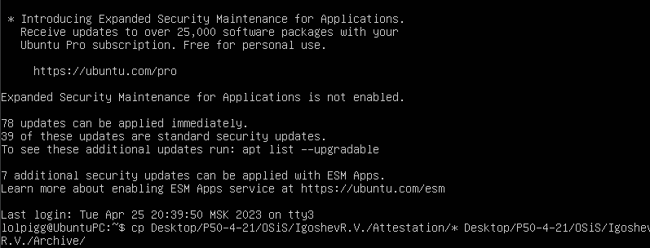

Рисунок 91 – Перенос всех файлов из одной папки в другую используя уже другой TTY

Выведем созданные папки:

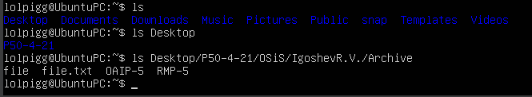

Рисунок 92 – Вывод созданных папок и файлов

Запишем результат в файл:



Рисунок 93 – Запись вывода созданных файлов в файл

Теперь, проведем манипуляции с файлами, скопируя их в одну папку, и удалив их из изначальной папки.

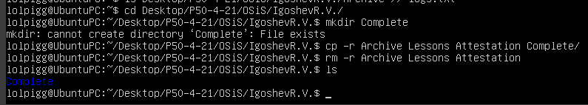

Рисунок 94 – Копирование трех папок в папку Complete, последующее их удаление из начальной папки

Получим права рутпользователя и узнаем информацию об активных терминалах:

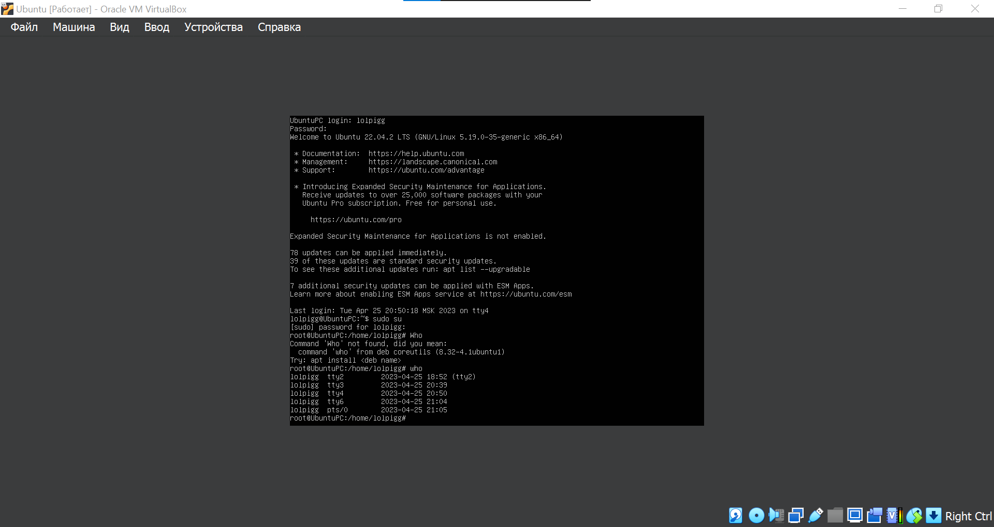

Рисунок 95 – Получение прав rootпользователя и вывод всех работающих терминалов

Теперь, переименуем папку.



Рисунок 96 – Переименование папки

Следующее действие – открываем историю, и по ее индексу вызываем команду.

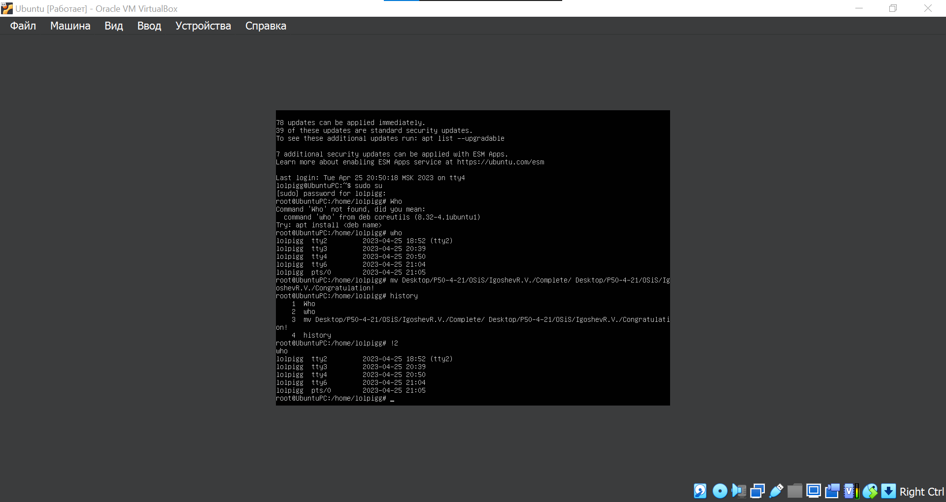

Рисунок 97 – Вывод истории команд и использование одной из команд через историю

Ну, и наконец, очистим терминал.

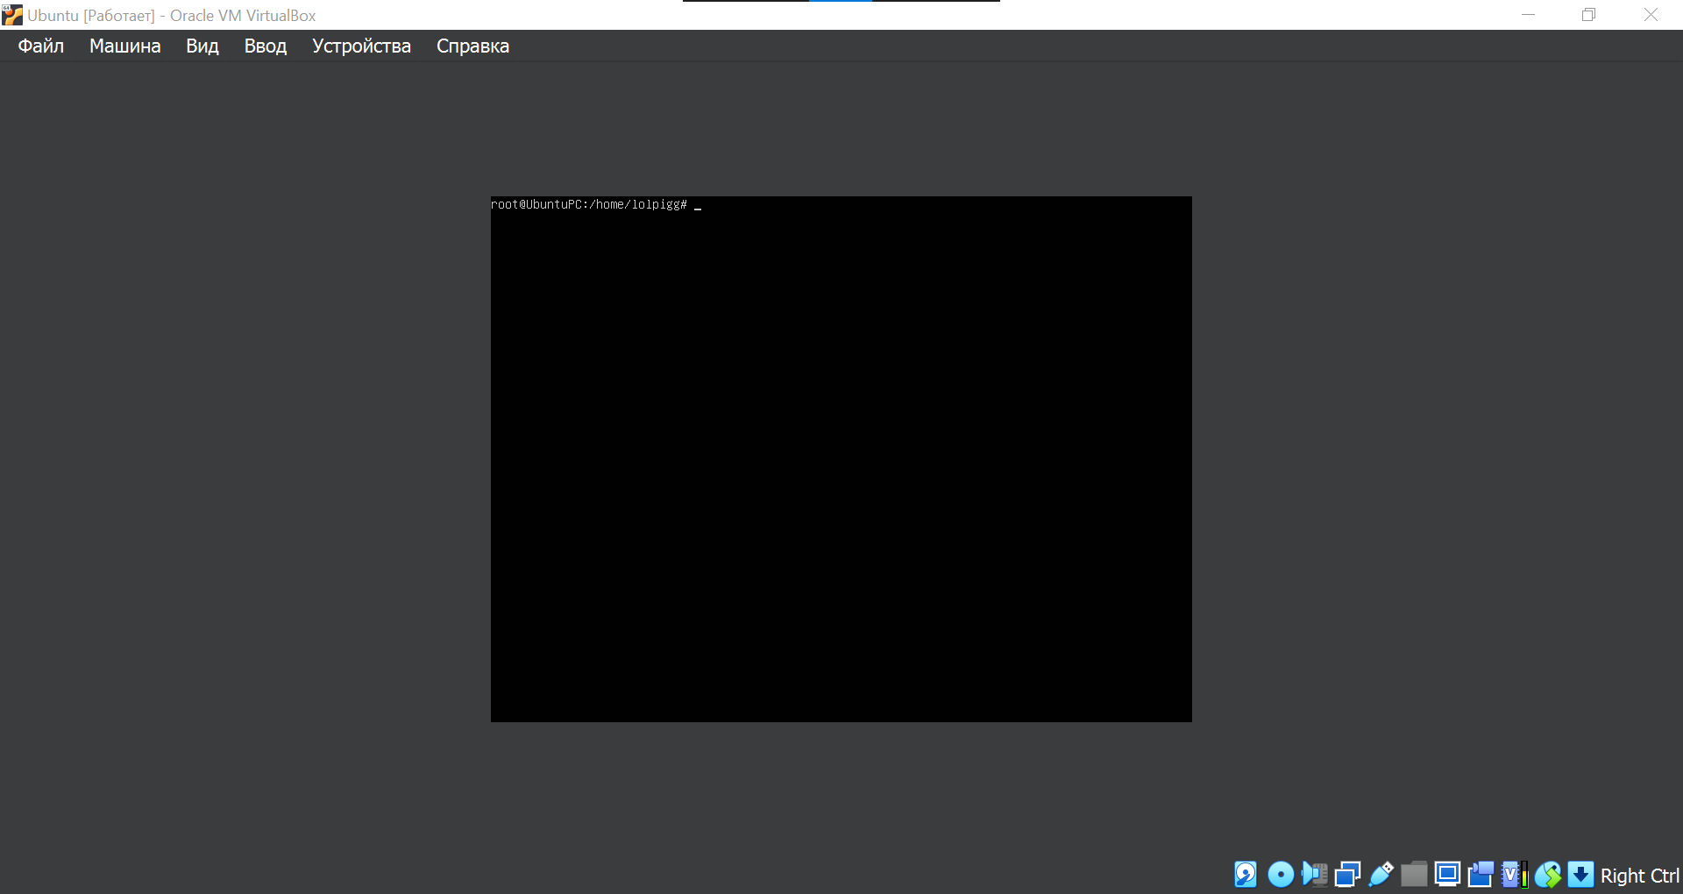

Рисунок 98 – TTY после очистки его с помощью clear

Вывод: Научились работе с терминалом в ОС GNU Linux, разобрав его функции, конструкторы, возможности, особенности в процессе выполнения практических заданий.

# ПРАКТИЧЕСКАЯ РАБОТА №5

## Тема: «Пользователи и группы в ОС GNU Linux»

Цель: научиться работать с пользователями и группами в ОС GNU Linux, рассмотреть их функционал, ознакомиться с их особенностями, выполнить практическое задание.

Задание:

1.Выведите список всех пользователей и опишите представленную информацию о них. Ответьте на вопрос «Почему в Linux существует большой количество пользователей?». Опишите три любых пользователя, которые были созданы системой автоматически (ответьте на вопрос для чего они существуют в системе и какие функции выполняют).

2.Создайте нового пользователя с любой оболочкой, добавив ему домашний каталог и затем добавьте еще одного нового пользователя с оболочкой sh, указав ему UID вручную. Продемонстрируйте их добавление в систему

3.Используя TTY попробуйте зайти за любого из ранее созданных пользователей. Опишите результат.

4.Добавьте пользователю с оболочкой sh пароль и попробуйте за него зайти используя PTS.

5.Удалите пользователя, у которого отсутствует пароль и продемонстрируйте его отсутствие в системе.

6.Выведите список всех групп и опишите выводимую информацию о них, а затем выведите информацию о группах, в которые входит ваш основной пользователь.

7.Создайте две любые группы с уникальным GID, а затем проверьте их наличие в системе, после чего выведите информацию по новому пользователю о составе групп, в которые он входит.

8.Добавьте нового пользователя в одну из ранее созданных групп, а затем удалите вторую неиспользованную группу. Продемонстрируйте результаты.

9.Продемонстрируйте место хранения паролей и опишите информацию, которая вывелась вместе с паролями. Объясните причину отличия пароля, который вы вводили при создании пользователя от той записи, которая хранится в системе.

Выполнение задания:

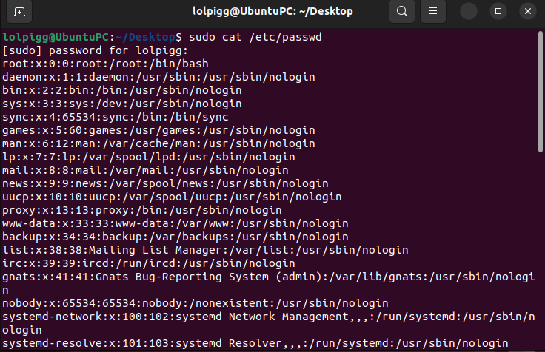

Рисунок 99 – Вывод пользователей системы

Здесь выводятся все пользователи в системе, многие из которых созданы системой автоматически для выполнения каких-либо процессов. Их так много, ибо для многих системных программ необходимы отдельные разрешения на файлы для взаимодействия с системой Linux. К примеру: sync используется для синхронизации работы ОС, lp используется для контроля разрешений принтера, uucp – для контроля разрешений команды копирования файлов UUCP.

Пример:

systemd-resolve:x:101:103:system Resolver,,,:/run/system:/usr/sbin/nologin.

systemd-resolve – Название пользователя

x – Означает, что пароль хэширован

101 – UID

103 – GID

system Resolver,,, - Полное имя пользователя, Номер комнаты, номер телефона и прочая информация.

/run/system – домашний каталог пользователя

/usr/sbin/nologin – оболочка по умолчанию

Теперь же, добавим пользователей:



Рисунок 100 – Добавление пользователя с директорией



Рисунок 101 – Добавление второго пользователя с присвоением оболочки и id



Рисунок 102 – Отображение добавленных пользователей в списке пользователей

Попробуем зайти через одного из созданных пользователей в TTY:

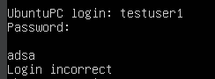

Рисунок 103 – Попытка войти за пользователя

Как видим, система говорит что наш логин неверен. Это происходит из-за того, что система пока еще заблокирована, и ее нужно активировать с помощью присвоения пароля.

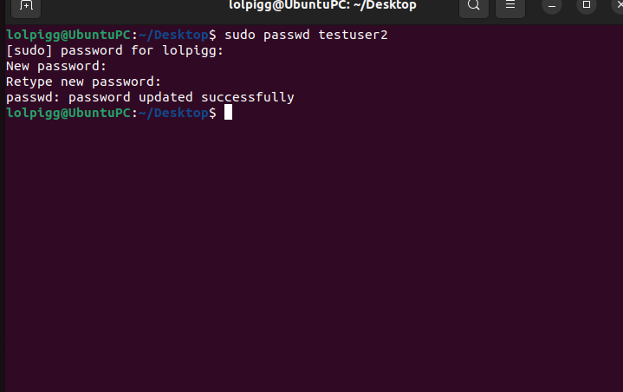

Рисунок 104 – Присвоение пароля пользователю

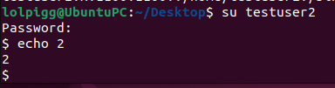

Рисунок 105 – Вторая попытка зайти за другого пользователя

Теперь же, мы успешно вошли за пользователя, кому присвоили пароль. Удалим же не использующегося пользователя без пароля:



Рисунок 106 – Попытка удалить первого пользователя за второго

Как видим, попытка удалить первого пользователя не увенчалась успехом, ибо наш пользователь не обладает правами администратора.



Рисунок 107 – Удаление первого пользователя с основного пользователя

С основного пользователя команда успешно выполнилась, написав, однако, что не может найти директорию этого пользователя.

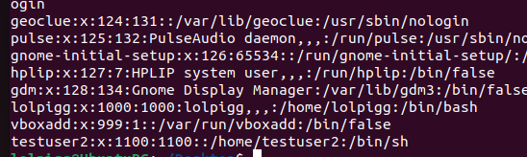

Рисунок 108 – Отображение оставшихся пользователей

Но все же, пользователь был успешно удален.

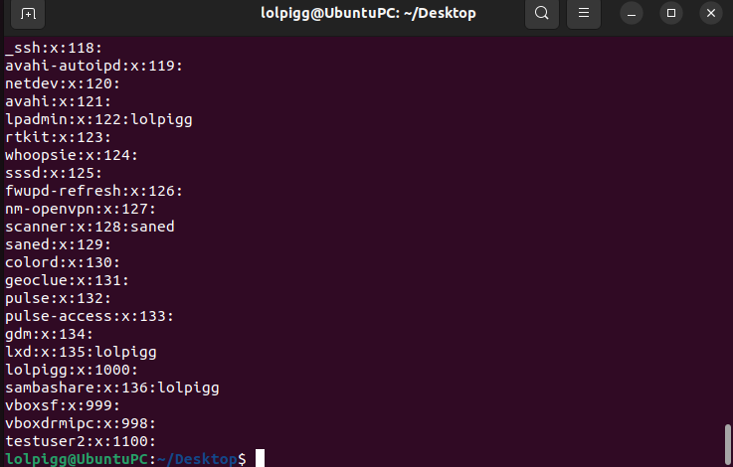

Рисунок 109 – Вывод списка групп

Рассмотрим пример группы. sambashare:x:136:lolpigg.

Здесь: sambashare – название группы, x – модификатор, говорящий о том, что пароль хэширован и находится в папке etc/shadow, 136 – id группы, lolpigg – пользователи, состоящие в группе.

Выведем группы, в которых состоит пользователь:



Рисунок 110 – Вывод групп, в которых состоит пользователь

Создадим две группы, в одну из которых поместим пользователя:

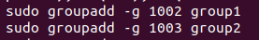

Рисунок 111 – Создание двух групп с ID



Рисунок 112 – Вывод групп, в которых состоит тестовый пользователь



Рисунок 113 – Добавление тестового пользователя во вторую группу



Рисунок 114 – Вывод групп, в которых состоит тестовый пользователь

Теперь, удалим первую группу:

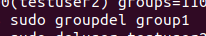

Рисунок 115 – Удаление первую неиспользуемую группу

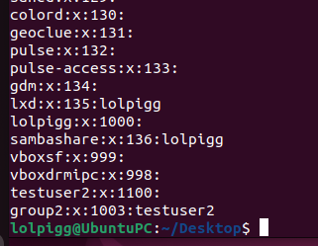

Рисунок 116 – Вывод списка групп

Ну а теперь время открыть список паролей.



Рисунок 117 – Команда для вывода списка паролей в виде хэша

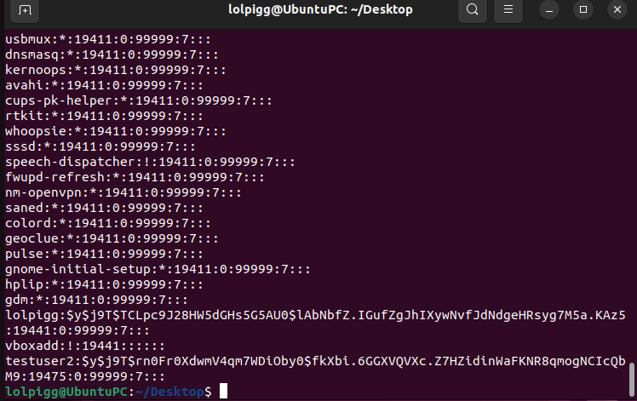

Рисунок 118 – Вывод списка паролей в виде хэша

Здесь выводятся пароли не обычные пароли, а пароли в виде хэша. Сделано это для безопасности. Вне зависимости от пароля, длина его хэша будет всегда одного размера.

Пример: testuser2: (hash) : 19475 : 0 : 99999 : 7 :::

Здесь: testuser2 – имя пользователя, (hash) – захэшированный пароль, 19475 – кол-во дней, прошедших с 01.01.1970 до момента изменения пароля, 99999 – количество дней, после которых пользователя попросят сменить пароль, 7 – количество дней, после которых пользователь получить уведомление о истечении срока действия пароля.

Вывод: научились работать с пользователями и группами в ОС GNU Linux, рассмотрели их функционал, ознакомились с их особенностями, выполнили практическое задание.

# ПРАКТИЧЕСКАЯ РАБОТА №6

## Тема: «Права доступа в ОС GNU Linux»

Цель работы: Научиться работать с правами доступа в ОС GNU Linux, выполнив практическую часть, нацеленную на отработку знаний с правами доступа, выраженную в пунктах задания.

1.Создайте файл с именем «file» и каталог с именем «dir» в«~/Documents», а затем выведите списком информацию по ним. Опишите всю представленную информацию.

2.Создайте в «~/Documents/dir» каталоги «dir1» и «dir2», а в них несколько любых (цензурных) файлов и папок. Для каталога «dir1» в символьном формате измените владельцу права на чтение и запись таким образом, чтобы измененные права коснулись вложенных файлов и директорий. Для каталога «dir2» в восьмеричном формате измените владельцу и группе права на исполнение и запись таким образом, чтобы измененные права никак не коснулись вложенных файлов и директорий.

3.Используя восьмеричный формат уберите у всех право наисполнение у каталога «dir1». Попробуйте переместиться в каталог «dir1» и вывести расширенную информацию по тому, что в данном каталоге хранится. Опишите результат.

4.Используя символьный формат уберите у всех право на чтение каталогу «dir2». Попробуйте вывести список содержимого данного каталога, а также попробуйте переместиться в него. Попробуйте просмотреть информацию из каталога «dir2» по любому конкретному файлу (используйте автодополнениенаименований). Опишите результат.

5.Создайте в «/home» папку «test», а внутри создайте файл «hello». Выведите полную информацию о созданном каталоге. Пропишите право только на чтение для всех остальных пользователей системы. Пропишите права на каталог «test» таким образом, чтобы ваш основной пользователь имел право на его чтение, при этом не изменяя владельца и группу для данного каталога. Продемонстрируйте результат.

6.Используя второй PTS войдите за пользователя, который был создан вами ранее в предыдущей практической и попробуйте изменить файл «/home/test/hello». Сделайте владельцем директории «/home/test» ранее упомянутого пользователя таким образом, чтобы он имел право изменять файл «/home/test/hello». Ответьте на вопрос сбрасываются ли права доступа на файл или каталог послеизменения их владельца.

7.Измените группу владельца файлу «hello» на группу, которая была создана вами в предыдущей практической. Добавьте в неё вашего основного пользователя и попробуйте внести в файл «hello» текст «World» за основного пользователя.

8.Создайте в «/home/test» файл «umsk» используя в восьмеричной системе утилиту «umask» с правами: Владелец – чтение, запись. Группа – исполнение. Все остальные – никаких прав. Продемонстрируйте отличие работы утилиты «umask» при изменении прав в восьмеричном и символьном форматах. Выведите получившуюся маску прав.

Начнём с создания директорий и файлов.

1 и 2.

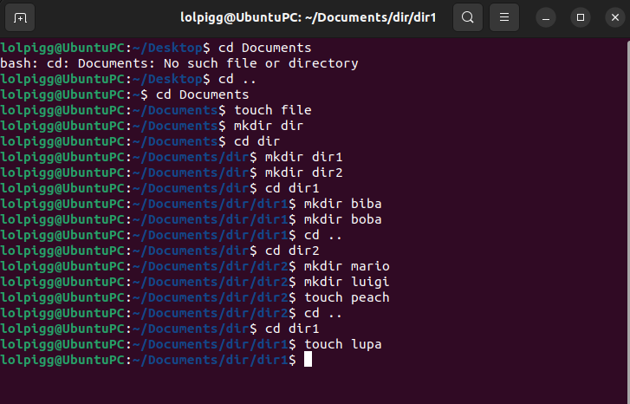

Рисунок 119 – Создание папок и файлов

Теперь – выведем информацию о папке Documents:

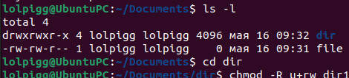

Рисунок 120 – Изменение прав доступа к папке и вывод содержимого

Расшифровка того, что выводится на экране на примере:

drwxrwxr-x – разрешения (владелец – все, группа – все, остальные – все, кроме записи)

4 – Количество ссылок на директорию

lolpigg – пользователь-владелец

lolpigg – группа-владельцев

4096 – вес папки

Мая 16 09:32 – время создания папки

dir – название папки

Теперь, нужно изменить права для папки для владельца и группы:

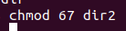

Рисунок 121 – Устанавливаем права для папки

Вернем директории права и посмотрим на ее содержимое:

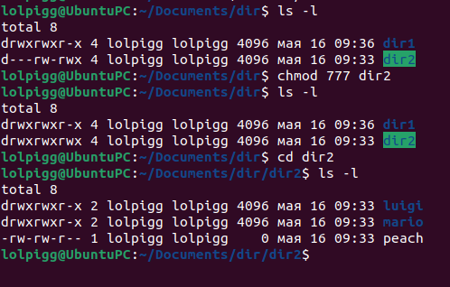

Рисунок 122 – Добавляем все разрешения папке и входим в нее

3.



Рисунок 123 – Изменение прав на исполнение

Теперь же, попробуем войти в папку dir1, у которой мы предварительно убрали разрешения на исполнение:

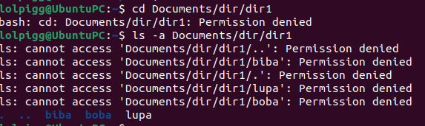

Рисунок 124 – Нет доступа к папке после настройки доступа к папке

Как видим, в папку не получается ни зайти, ни счесть ее содержимое.

4.

Теперь, убрав разрешение на чтение, откроем папку dir2:

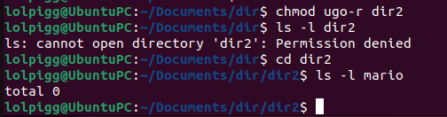

Рисунок 125 – Попытка взаимодействия с папкой с убранными разрешениями на чтение

В папку мы можем перейти, но считать ее содержимое – нет.

5.

Теперь, создаем папку test и файл hello по указанным выше способам в home.

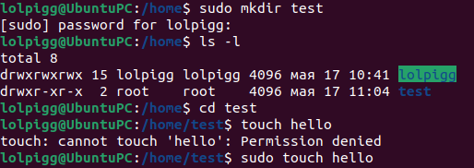

Рисунок 126 – Создание файла и директории

Попробуем изменить разрешения для папки test, не затрагивая файл hello.

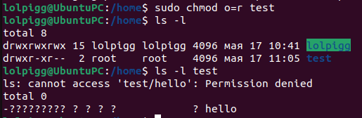

Рисунок 127 – Вывод информации и о папках

Как видим, само чтение происходит верно. Однако, разрешения на файл hello не показывается, ибо у нас нет разрешения на execute.

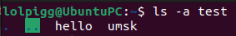

Рисунок 128 – Вывод вложений в папке

6.

Теперь – настало время перейти за другого пользователя. Сделать это можно с помощью команды su. В нём мы должны изменить владельца папки test. Помните, что при смене владельца или группы флаги suid и sgid сбрасываются.

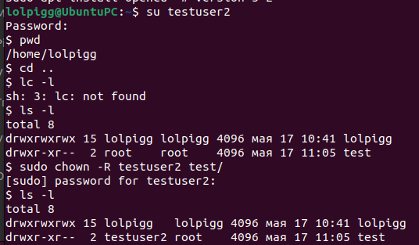

Рисунок 129 – Смена владельца папки test

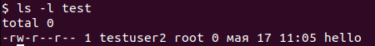

Рисунок 130 – Смена владельца файла hello

Теперь, заполним файл hello.

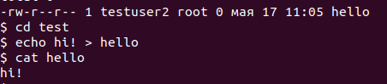

Рисунок 131 – Заполнение файла другим пользователем

7.

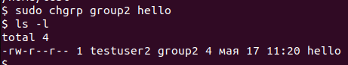

Рисунок 132 – Смена группы файла

На очереди – добавление основного пользователя в группу, которой принадлежит папка. Сделано это для того, чтобы у пользователя появились права на нее.

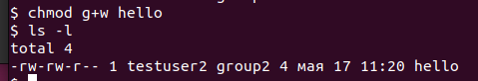

Рисунок 133 – Добавление разрешение на изменение для группы

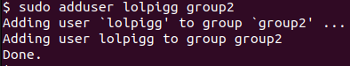

Рисунок 134 – Добавление основного пользователя в группу ранее созданную

Но, еще нам нужно изменить группу и для папки test, чтобы войти в нее за основного пользователя.

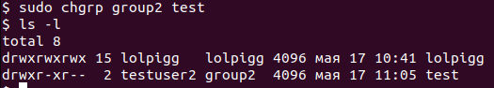

Рисунок 135 – Изменение группы файла test

Попробуем записать строку World в файл.

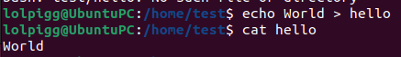

Рисунок 136 – Запись в файл основным пользователем

8.

Настало время для масок. Начнём с числовых. Нам нужно создать маску, которая будет оставлять права на чтение и запись для владельца, на исполнение для групп, для остальных – нет прав. Числовая маска должна выглядеть так для подобной задачи:

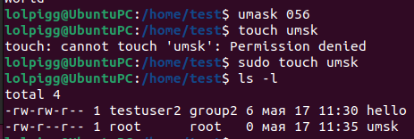

Рисунок 137 – Установка числовой маски

Как видно, маска почему-то добавила чтение вместо исполнения для групп. Возможно, это связано с тем, что файл подобного типа не поддерживает исполнение. В любом случае, попробуем явно определить разрешения для файлов через символьную маску. Различие в том, что маска символов применяется сразу к файлу, а числовая – отнимается от значений по умолчанию.

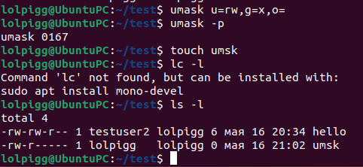

Рисунок 138 – Установка символьной маски

Как видим, символьная маска тоже не помогла. В любом случае, в остальном маска работает верно.

Вывод: Научился работать с правами доступа в ОС GNU Linux, выполнив практическую часть, нацеленную на отработку знаний с правами доступа, выраженную в пунктах задания.

# ПРАКТИЧЕСКАЯ РАБОТА №7

## Тема: «Настройка сети в ОС GNU Linux»

Цель работы: научиться работать с сетями в ОC GNU Linux и настраивать их, выполнив практическое задание, нацеленное на отработку знаний о настройке, создании, и эксплуатации сети.

Практическое задание:

1.Используя команду «ip a» узнайте ваш текущий ipv4. Опишите все, что вывела утилита «ip a».

2.Используя команду «ip r» узнайте ваш текущий шлюз. Опишите все, что вывела утилита «ip r»

3.Узнайте какой DNS-сервер используется в системе на текущий момент.

4.Выведите список портов, которые прослушиваются по протоколам TCP и UDP на данный момент. Вывод произведите двумя раздельными списками с последующим сохранением их в файлы, названия которых должно соответствовать названию протокола.

5.Измените тип соединения на «Сетевой мост» своему основному адаптеру, а затем добавьте новый сетевой адаптер в настройках Виртуальной машины, которому аналогично измените тип соединения. Через терминал после запуске системы отключите первый адаптер.

6.Настройте новый сетевой адаптер используя Netplan, указав для него следующие настройки:

- Динамический IPv6;

- Статичный IPv4;

- Три любых DNS сервера;

- Настройте шлюз с указанием направления маршрута сети и шлюзом, через который вы будете попадать в указанную сеть;

- Задайте приоритет данной интерфейса таким образом, чтобы он был предпочтительнее, чем то, что был отключен вами ранее.

7.С помощью ранее упомянутых утилит продемонстрируйте изменения сетевого интерфейса и проверьте работу интернет-соединения.

Выполнение практического задания:

Начнём создавать сеть. Для начала повыводим информацию о ip адресах системы. Поскольку скриншоты были созданы после создания дополнительного шлюза и его настройки, то данные в них могут несколько отличаться от изначальных.

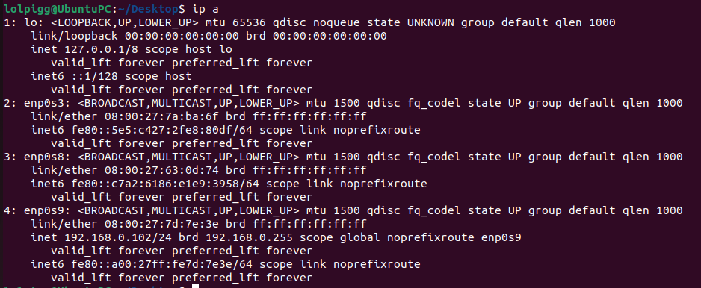

Рисунок 139 - Вывод информации ip адресов системы

IPv4 текущий здесь – 192.168.0.102/24.

Дабы разобраться в том, что выводится здесь, разберем пример:

enp0s9 – название сетевого интерфейса

<BROADCAST,MULTICAST,UP,LOWER_UP> - подробное состояние интерфейса

mtu 1500 – максимальный размер пакета для передачи через этот интерфейс

qdisc fq_codel – используемый алгоритм обработки пакетов.

state UP – краткое состояние интерфейса (включен/не включен)

group default qlen 1000 – параметры очереди пакетов

inet 192.168.0.102/24 brd 192.168.0.255 scope global noprefixroute enp0s9 – IP – адрес интерфейса и его характеристики inet – ip адрес, brd – широковещательный адрес, scope – область видимости, noprefixroute – опция, показывающая отсутствие маршрута по умолчанию enp0s9 – сетевой интерфейс.

valid-lft – длительность жизни интерфейса

preferred-lft – длительность, в течении которого этот интерфейс приоритетнее других.

inet6 fe80::a00::27ff::fe7d:7e3e/64 – IP-адрес интерфейса в IPv6 (fe80:: a00::27ff::fe7d:7e3e) и его длина префикса (/64).

1. Выводим информацию о шлюзах:

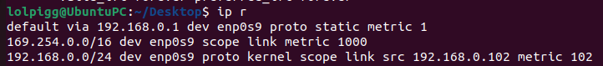

Рисунок 140 – Вывод информации о шлюзах

Текущий адрес шлюза по умолчанию – 192.168.0.1.

Пример:

default via 192.168.0.1: это означает, что это маршрут по умолчанию, который будет использоваться для всех пакетов, которые не могут быть доставлены напрямую на другой адрес.

dev enp0s9: указывает на интерфейс, через который пакеты будут отправляться к шлюзу.

proto static: указывает на то, что этот маршрут был настроен вручную, а не получен автоматически через протокол маршрутизации.

metric 1: указывает на приоритет этого маршрута в сравнении с другими маршрутами с более высокой метрикой. Чем меньше число – тем выше приоритет.

1. Теперь, выведем информацию о DNS-серверах:

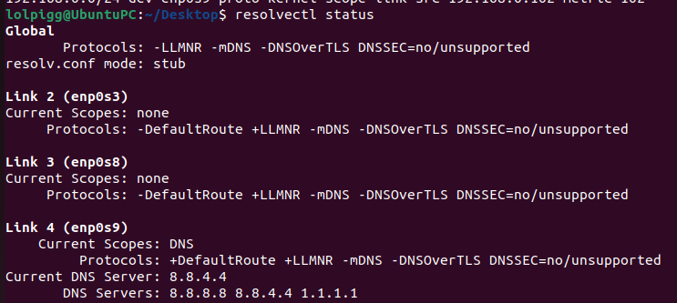

Рисунок 141 – Вывод DNS – серверов

Текущий DNS сервер – 8.8.4.4

1. На очереди порты. Нужно взять udp и tcp порты и вывести их с записью в файл. Фигурировать при этом будут лишь порты, прослушиваемые на данный момент.

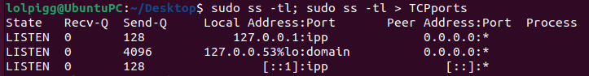

Рисунок 142 – Вывод списков прослушиваемых портов использующих протокол TCP и запись их в файл

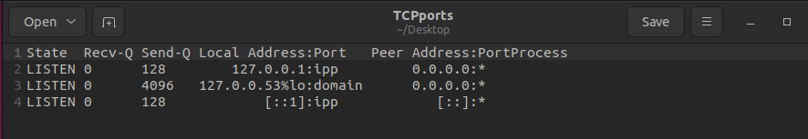

Рисунок 143 – Демонстрация записи в файл

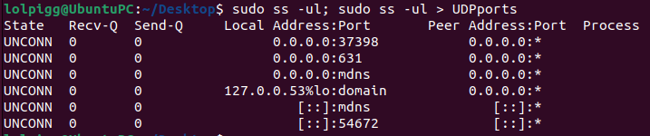

Рисунок 144 – Вывод списков прослушиваемых портов использующих протокол UDP и запись их в файл

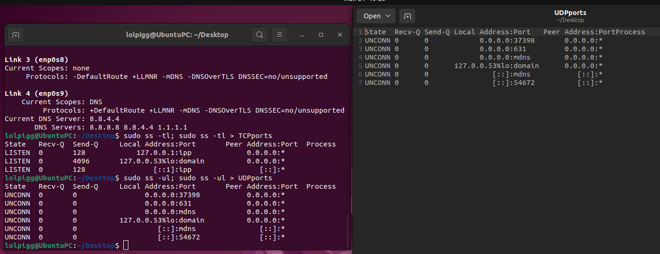

Рисунок 145 – Демонстрация записи в файл

1. Теперь же нам нужно добавить адаптер и изменить их тип подключения. Для этого выходим из симуляции и открываем настройки. В данном примере использовался 1 Адаптер (в качестве изначального), и 3 Адаптер (в качестве нового). Был активен и 2 адаптер, но в ходе работы он не использовался.

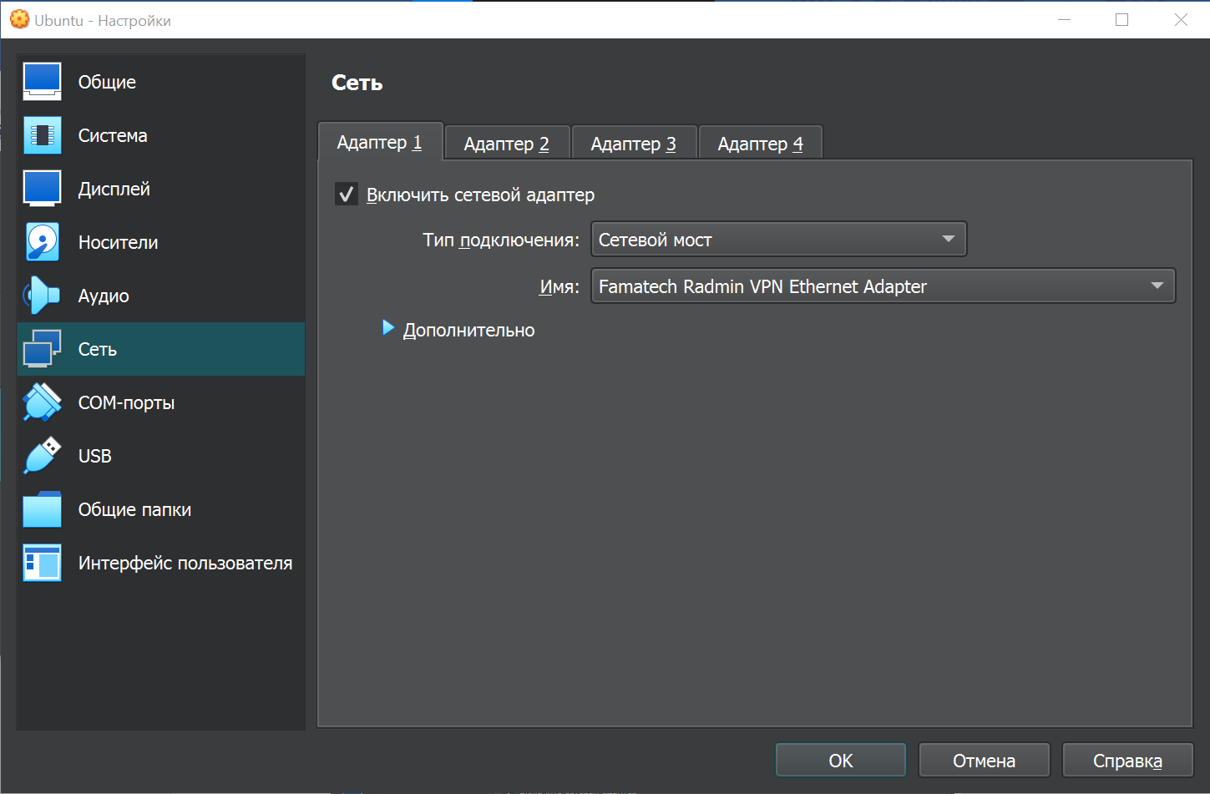

Рисунок 146 – Настройки первого адаптера

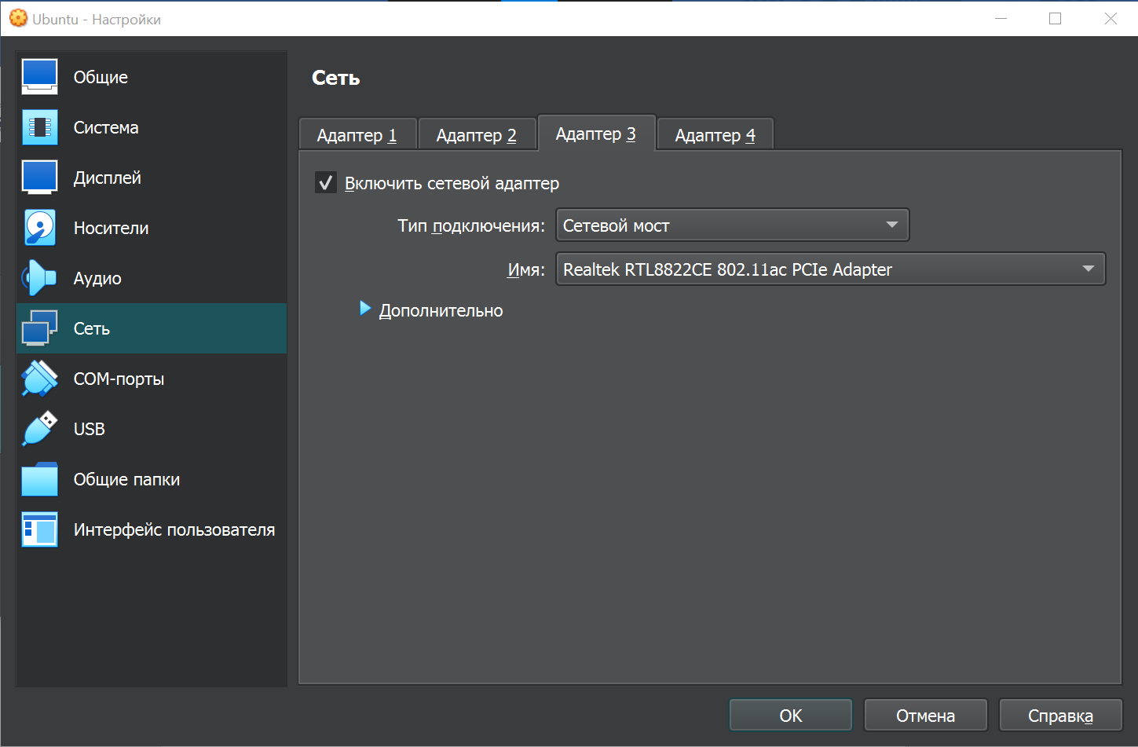

Рисунок 147 – Настройки третьего адаптера

И, выключаем лишние адаптеры:



Рисунок 148 – Выключение второго адаптера

1. На очереди – работа с Netplan. Изменять его файл было решено через текстовый редактор в терминале Nano.



Рисунок 149 – Открытие файла Netplan через редактор Nano

Открыв файл, настраивая его следующим образом:

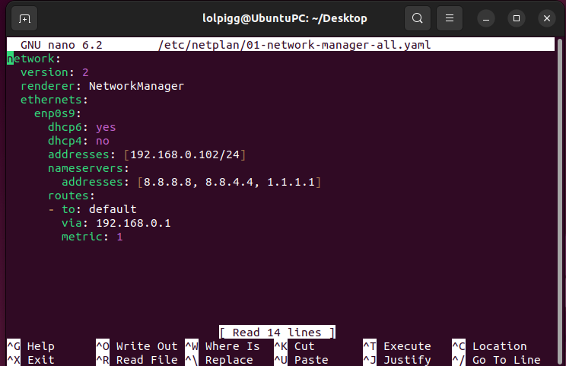

Рисунок 150 – Настройки файла

Где dhcp6 и dhcp4 отвечают за автоматические или статические ip для IPv6 и IPv4 соответственно.

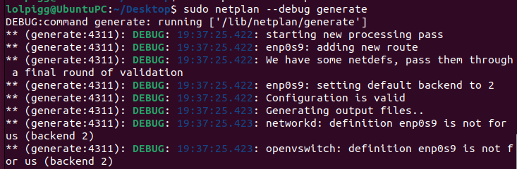

Рисунок 151 – Проверка на корректность данных в файле

1. Проверка работы:

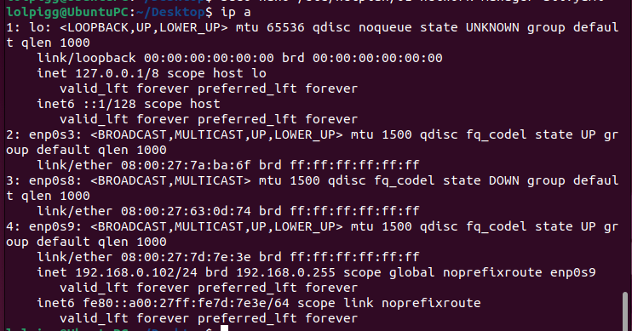

Рисунок 152 – Вывод информации ip адресов системы



Рисунок 153 – Вывод информации о шлюзах

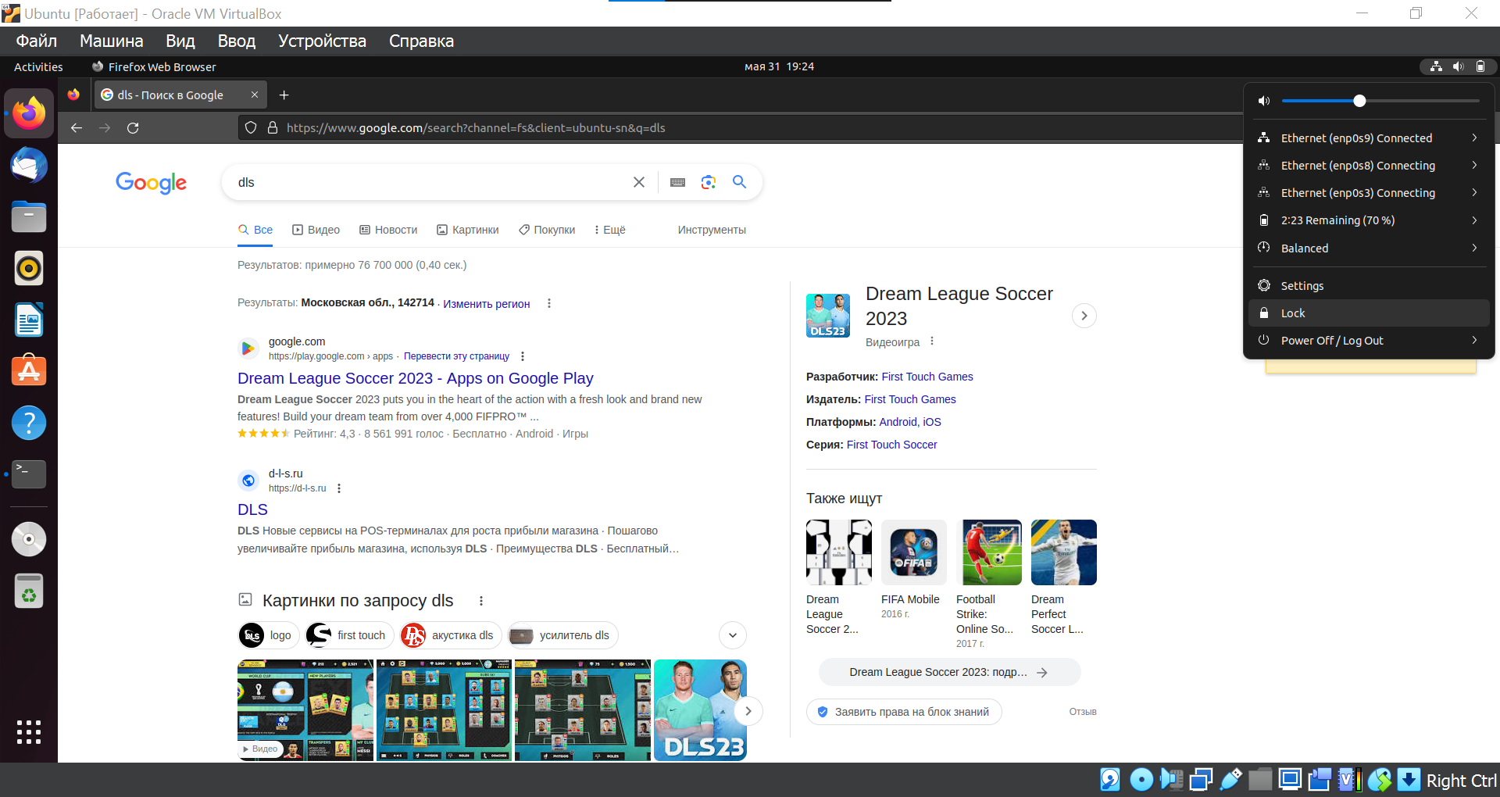

Рисунок 154 – Демонстрация работы сети

Как видим, связь с Интернетом работает.

Вывод: научились работать с сетями в ОC GNU Linux и настраивать их, выполнив практическое задание, нацеленное на отработку знаний о настройке, создании, и эксплуатации сети.

# ПРАКТИЧЕСКАЯ РАБОТА №8

## Тема: «Настройка SSH»

Цель работы: научиться работать с сетевым протоколом SSH прикладного уровня, узнать, для чего он предназначен, узнать способы его настройки, выполнить практическое задание, нацеленное на отработку и закрепление вышеуказанных знаний.

1.

Начнём с установки ssh – протокола.

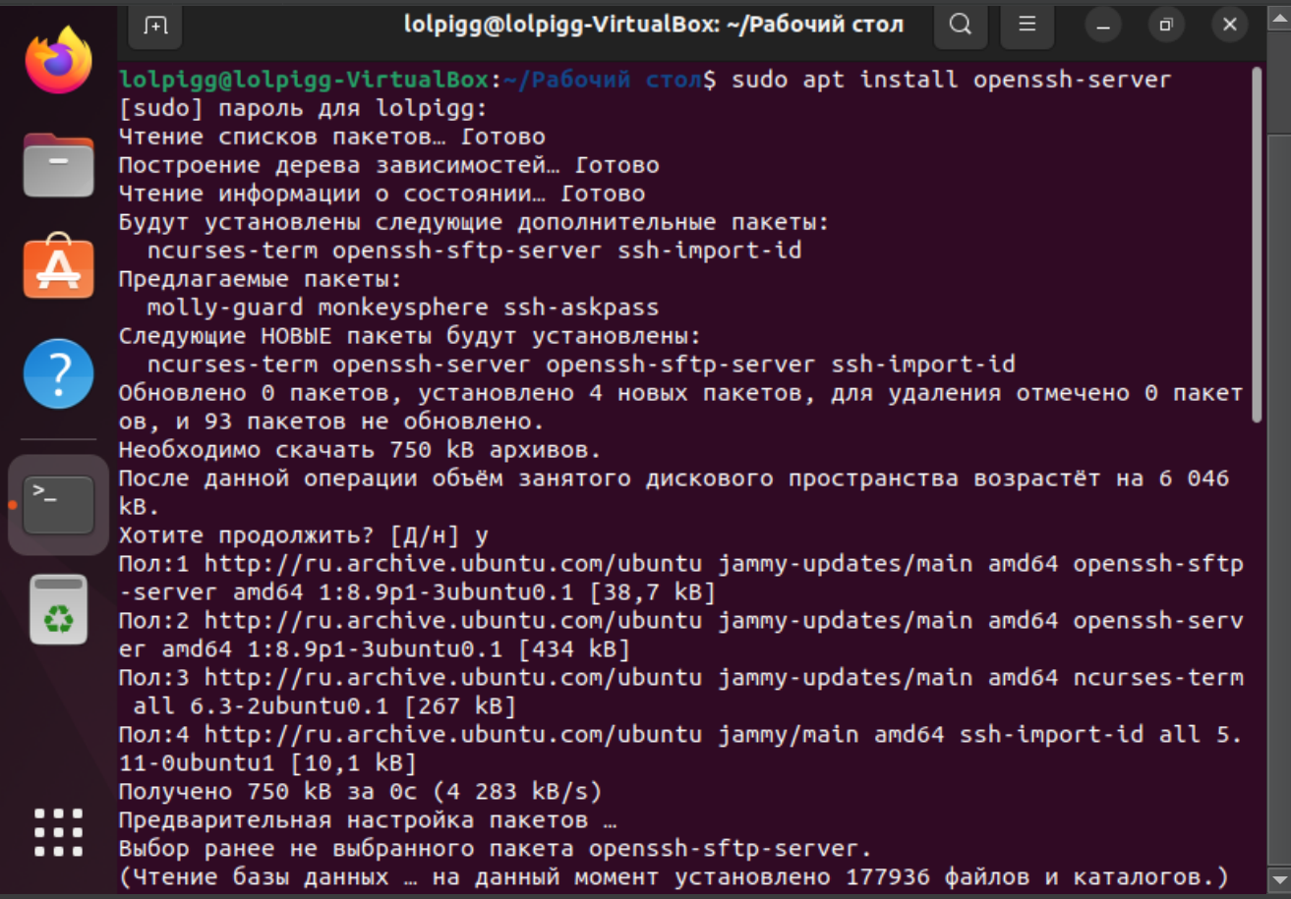

Рисунок 155 – Установка сетевого протокола ssh

Включаем его:

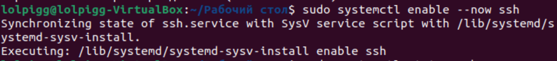

Рисунок 156 – Включение ssh

И, проверяем его статус:

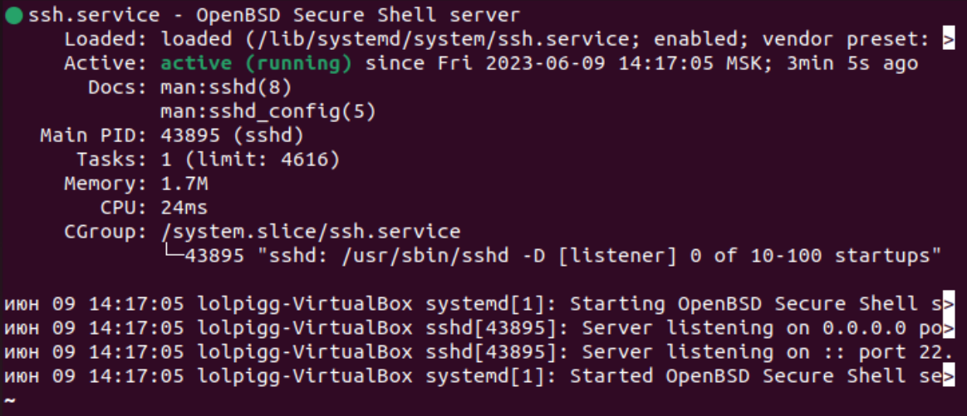

Рисунок 157 – Проверка статуса сервера

Теперь, нам нужно его настроить:



Рисунок 158 – Открытие файла для редактирования сервера

В файле настройки нам нужно прописать команды, выделенные белым цветом на скриншотах ниже.

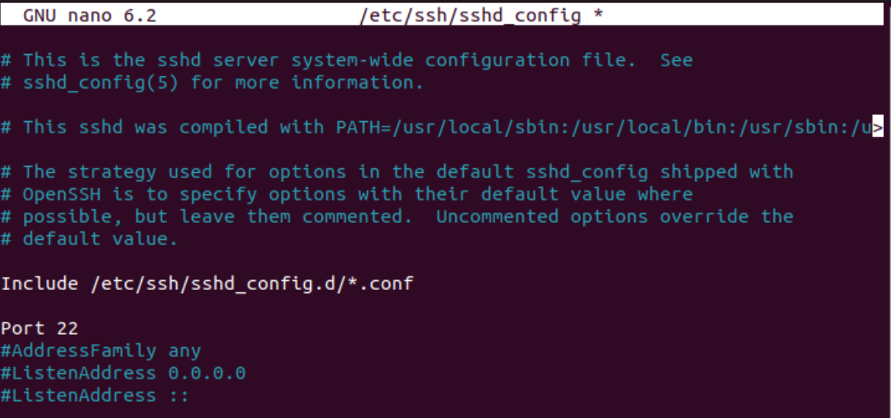

Рисунок 159 – Файл редактирования настроек сервера

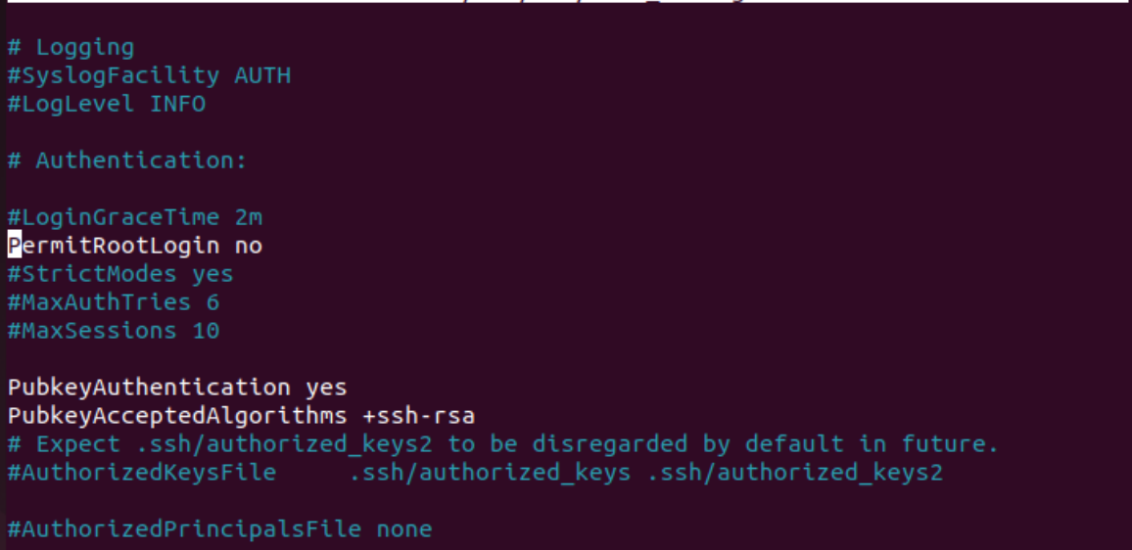

Рисунок 160 – Файл редактирования настроек сервера

Теперь, применим настройки.

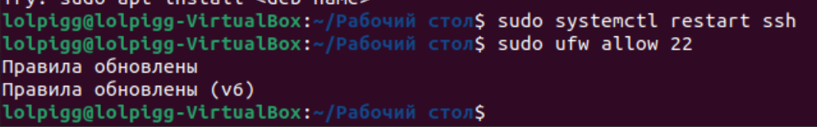

Рисунок 161 – Перезапуск протокола и применение настроек

Настало время опробовать подключение к нашему серверу. Переходим на основную ОС (Windows), и скачиваем приложение PuTTY обычная версия по ссылке: <https://putty.org.ru/download.html>. В скачанном архиве запускаем процесс putty.exe.

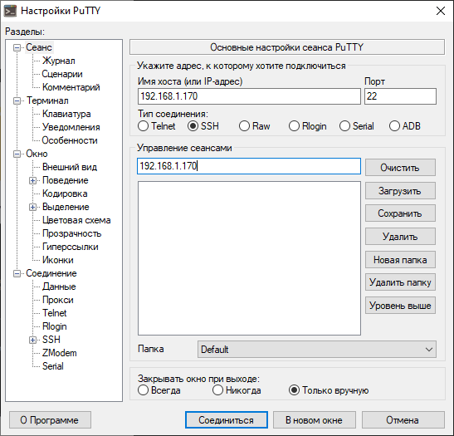

Рисунок 162 – Настройка подключения

В поле Имя хоста вводим ip-адрес сервера, к которому хотим подключиться (адрес Linux virtualbox, можно узнать через команду ip a), в поле Порт оставляем 22, в поле Управление сеансами пока ничего не пишем. Нажимаем «Соединиться».

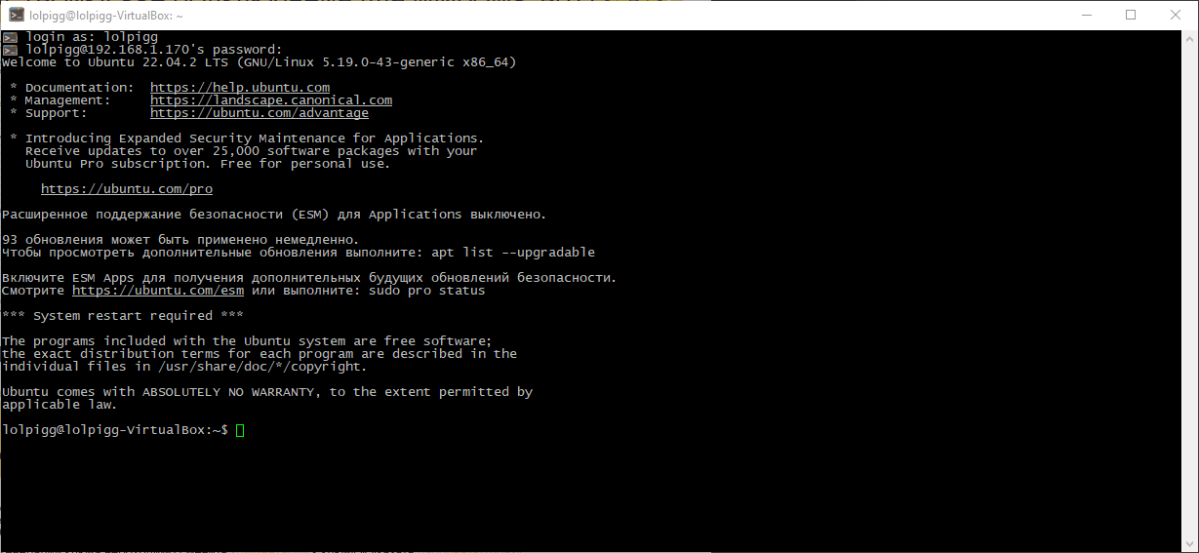

Рисунок 163 – Успешное подключение

Как видно, подключение произошло успешно.

2.

Теперь попробуем произвести подключение по ключу. Открываем программу puttygen.exe и создаем ключ с комментариями и паролем. Сохраняем его на диске.

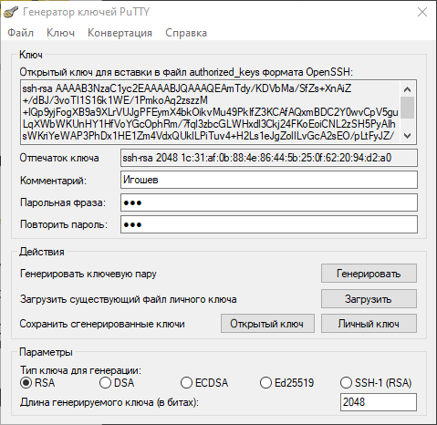

Рисунок 164 – Генерация ключа

Теперь, перейдем обратно в Linux. Нужно создать папку для протокола ssh и создать внутри файл, содержащий ключ.

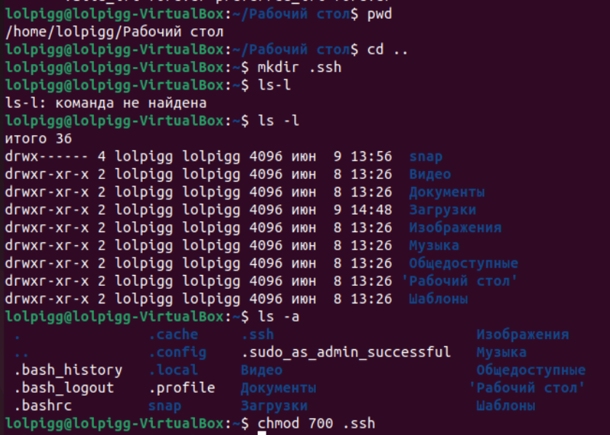

Рисунок 165 – Создание папки ssh

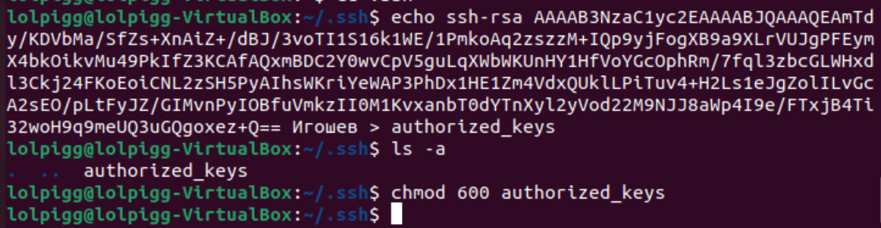

Рисунок 166 – Создание файла с ключом в нём

Теперь, переходим в Windows и снова пробуем подключиться.

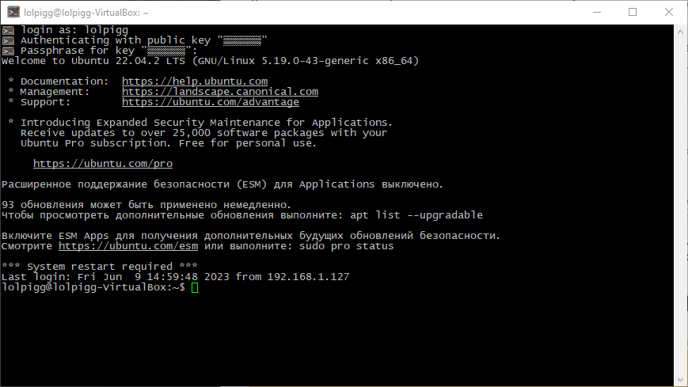

Рисунок 167 – Успешное подключение через ключ

3.

Для того, чтоб сохранить введенные нами данные в программу, можно сохранить состояние. В поле Управление сеансами вводим название нашего сеанса и нажимаем сохранить.

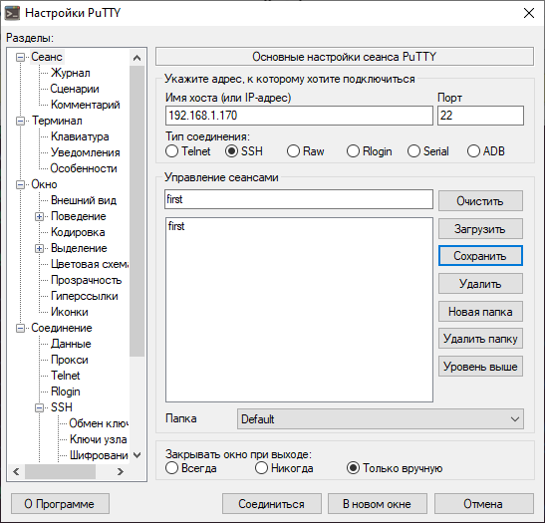

Рисунок 168 – Сохранение сессии

4 (ДОП).

Попробуем подключиться к серверу через PowerShell. Запускаем его и вводим команду, приведенную ниже:

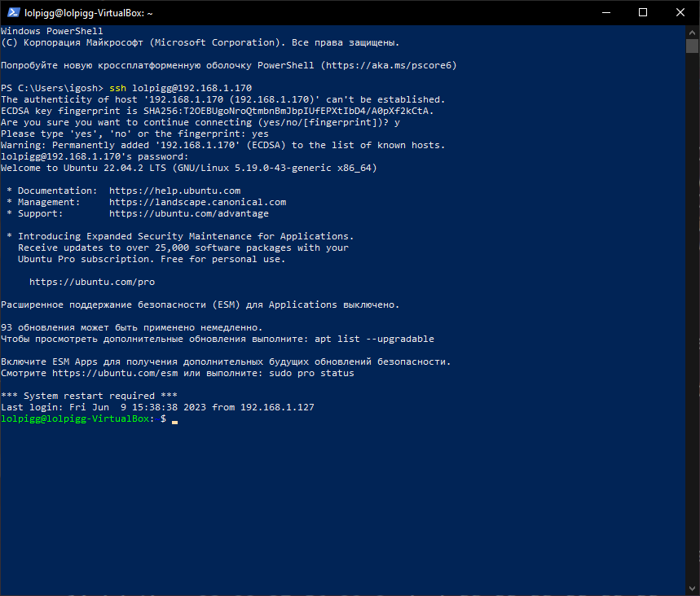

Рисунок 169 – Подключение к серверу по паролю

Как видим, подключение к серверу произошло успешно. Теперь попробуем сгенерировать ключ для входа.

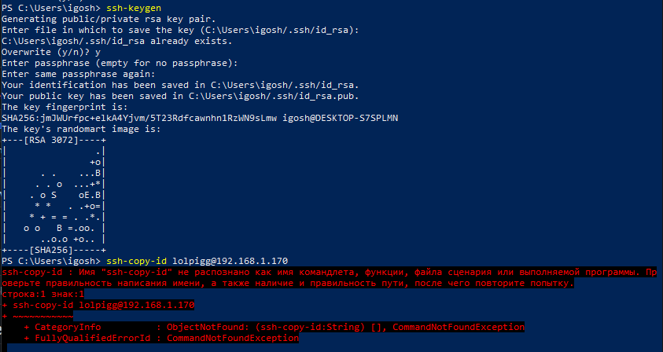

Рисунок 170 – Попытка сохранить ключ

Ключ мы сгенерировали, но сохранить ключ не удается из-за того, что PowerShell не может найти такую команду.

Вывод: научились работать с сетевым протоколом SSH прикладного уровня, узнали, для чего он предназначен, узнали способы его настройки, выполнили практическое задание, нацеленное на отработку и закрепление вышеуказанных знаний.

# ПРАКТИЧЕСКАЯ РАБОТА №9

## Тема: «Работа с дисками и файловой системой ОС GNU Linux»

Цель работы: Научиться работать с дисками и файловой системой в ОС GNU Linux, рассмотреть их функции, особенности, отличия от других. Ответить на важные вопросы по вышеуказанной теме, затрагивающие HardLink и SoftLink, VFS и прочие вещи.

Вопросы и задания:

1.Что такое файловая система (ФС) и чем ФС в Linux отличается от ФС в Windows?

2.Какая самая популярная файловая система в Linux? Опишите её особенности.

3.Что такое файл и каким образом он создается?

4.Что такое inode, для чего необходима и что в себе содержит? Выведите информацию из inode по любому файлу, опишите что вывелось в терминал/консоль.

5.Проверьте сколько свободных inode осталось в вашей системе.

6.Для чего необходимо каталог в Linux, какова его роль? Объясните связь между функцией каталога и изменением прав доступа «r» и «x» на любом примере.

7.Что такое HardLink и SoftLink, создайте 2 жесткие ссылки и 2 символические ссылки. На их примерах опишите отличия HardLink и SoftLink.

8.Опишите стандарт иерархии файловой системы Linux.

9.Какие существуют варианты установки программ в Linux? Сравните представленные варианты.

10.Сравните 2 любых низкоуровневых пакетных менеджеров и 2 любых высокоуровневых пакетных менеджеров.

11.На примере пакетного менеджера Ubuntu загрузите последнюю обновленную информацию о метапакетах ПО, обновить все пакеты в системе, установить любую программу, а затем удалите её.

12.Что такое VFS и какова её роль? Для чего необходим драйвер ФС?

13.Что такое монтирование и для чего он необходимо в Linux?

14.Произведите монтирование нового диска в вашу ОС Linux.

Ответы на вопросы и выполнение заданий:

1. Файловая система (ФС) - Это совокупность условий и правил, определяющих способ организации файлов на носителях информации. Файловая система отвечает за оптимальное логическое распределение информационных данных на конкретном физическом носителе. Файловая система древовидная – в Linux вся файловая система начинается с одного каталога root (/) и в сравнении с Windows, в Linux отсутствуют диски (Локальный диск (C:));
2. В большинстве современных дистрибутивов Linux, включая Ubuntu, по умолчанию используется файловая система Ext4 (Extended Filesystem). Данная ФС содержит в себе специальную информацию, именуемую inode.
3. Файл – это именованная область данных на диске. Для того, чтобы создать файл, файловой системе необходимо произвести как минимум три действия: Записать данные на диск; Зарезервировать в системе место за файлом, в которое его расположила ФС; Присвоить имя записанным данным. Файл записывается на диск в сформированный файловой системой блок. Блок является минимальной единицей хранения информации на диске и размер одного блока в Ext4 составляет 4кб = 4096 байт. Если размер файла не превышает максимально допустимый размер блока (4096 байт), то под такой файл будет отведен ровно один блок, причем вне зависимости от того равен ли он по объему 4кб или весит меньше. Если же файл будет весить хотя бы на 1 байт больше (4097 байт) максимального размера блока – под такой файл уже будет отведено 2 блока.
4. Inode позволяет зарезервировать на диске место за файлом, дав понять файловой системе, что заполненные только что блоки использовать другими данными нельзя. Максимальное количество inode во всей ФС строго ограничено и после создания ФС на диске уже никак не может быть изменено, но во время создания ФС количество inode можно варьировать по желанию. Как следствие пользователь ограничен в создании файлов количеством существующих в файловой системе inode, т.к. под каждый файл отводится ровно одна inode. Несмотря на то, что inode хранит метаданные файла, само имя файла в ней не хранится.

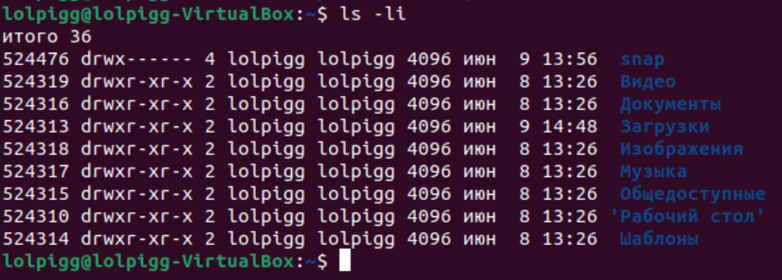

Рисунок 171 – Вывод Inode файлов

Выше выводятся index nodes, обозначающие индекс метаданных. Ниже выводятся сами метаданные такие как:

1. Имя файла - отображает имя файла или каталога, для которого выводится информация.

2. Размер файла - отображает размер файла в байтах.

3. Блоки - показывает количество блоков, занимаемых файлом.

4. Размер блока ввода-вывода - отображает размер блока ввода-вывода для файловой системы, на которой расположен файл.

5. Устройство - показывает устройство, на котором расположен файл.

6. Inode - отображает индекс метаданных файла.

7. Ссылки - показывает количество жестких ссылок на файл.

8. UID - отображает идентификатор пользователя, владеющего файлом.

9. GID - отображает идентификатор группы, владеющей файлом.

10. Последний доступ - отображает дату и время последнего доступа к файлу.

11. Последнее изменение - отображает дату и время последнего изменения файла.

12. Последнее изменение inode - отображает дату и время последнего изменения индексного дескриптора файла.

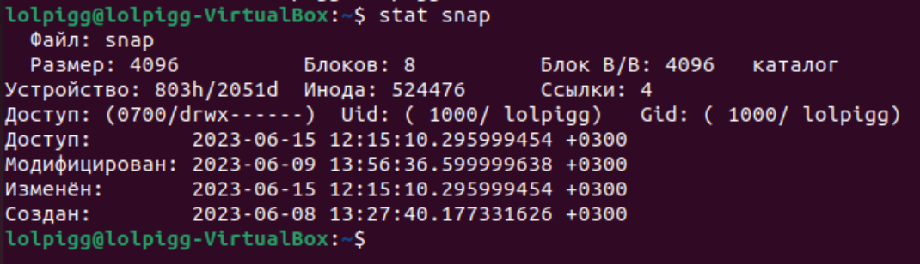

Рисунок 172 – Вывод метаданных файла

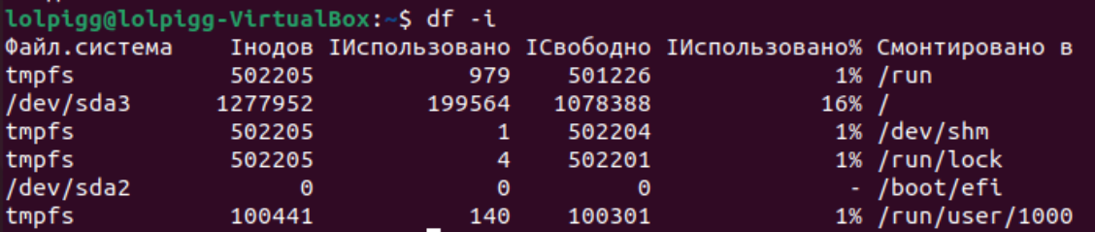

Рисунок 173 – Вывод информации о всех inode системы

Судя по тому, что ФС /dev/sda3 используется чаще всего – она наша основная. Свободных inode у нее осталось всего 1078388 – что означает максимальное кол-во файлов, которое возможно к добавлению до того, как кол-во Inode закончится.

1. Функцией каталога выступает хранение в себе имен файлов или других каталогов, а сама каталог – представляет собой по сути соответствие имени файла с его inode. Директория является особым видом файла, который содержит таблицу соответствия между именами файлов и структурами inode (Командой «ls -ali» можно увидеть данную таблицу). Исходя из этого, можно окончательно понять поведение директории при изменении её прав, которое отличалось от обычных файлов, несмотря на то, что директория сама является файлом:

* Выполнение (x – execute) – позволяет прочитать данные об inode файлов, которые выводятся с помощью команды «ls -l». Поэтому если убрать данное право, имена файлов будут отображаться, но расширенные данные выводиться не будут.
* Чтение (r - read) – если убрать чтение с директории, в таком случае имена файлов не выведутся, но расширенную информацию о файле все еще можно будет получить, зная точное имя файла (доступ до файла сохраняется).

Допустим у нас есть файл index с расширением html. Если у нас есть r и x, то мы без проблем увидим и его название и метаданные (в том числе расширение html), если нет r – не увидим его имени, но зная его имя можем узнать его расширение и другие метаданные. Если нет x – увидим имя, но не метаданные с расширением. Если нет ни r ни x, то не увидим ни имени ни метаданных.

1. HardLink (жесткая ссылка) представляют собой дополнительную запись в файловой таблице раздела для существующего файла. Таким образом жесткая ссылка ничем не отличается от исходного файла, но файл при этом не копируется физически и остается на диске в единственном экземпляре. При изменении файла по любой из жестких ссылок, остальные обновляются автоматически и т.к. понятия главного линка не существует, все созданные HardLink между собой равны (в рамках одного файла). Как следствие файл существует, пока существует хотя бы один HardLink на него. SoftLink (символическая ссылка) – это файл (с уникальной inode), который содержит адрес на другой файл, для которого создавалась ссылка. Является нечто близким к ярлыкам из линейки ОС Windows.

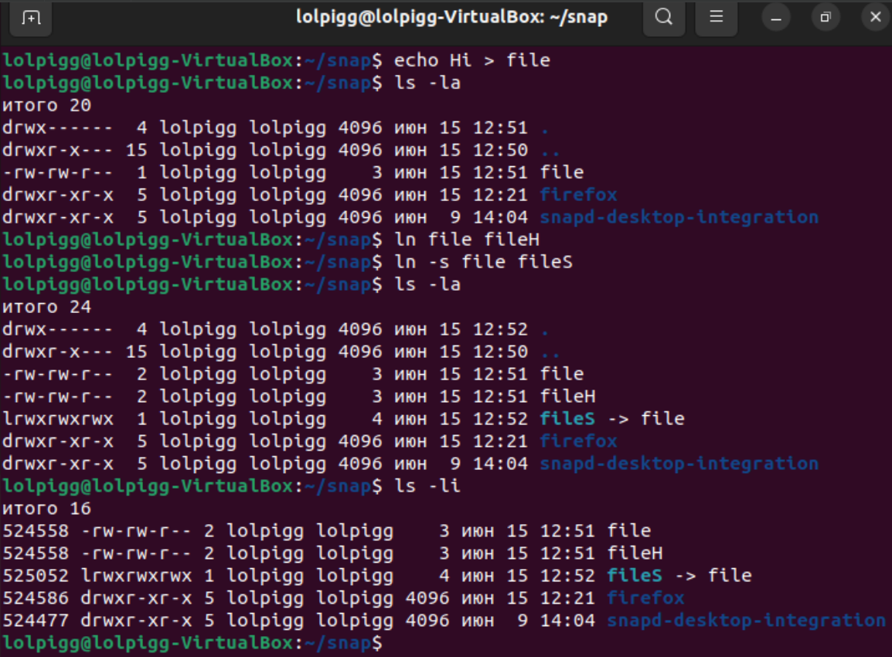

Рисунок 174 – Создание файла и ссылок на него

Здесь мы видим, что fileH и просто file имеют одинаковый incode и одинаковое кол-во ссылок, из чего можно сделать вывод что fileH через HardLink является попросту копией основного файла с некоторыми особенностями, указанными выше. fileS же, ссылается на основной файл, имеет свой incode и свои метаданные, кроме того, кол-во ссылок увеличено на 1 благодаря отдельному файлу.

1. Стандарт иерархии файловой системы Linux состоит из нескольких каталогов, описанных ниже:

* / - (root) корень – Корневой каталог, содержащий всю файловую иерархию;
* /bin - (binaries) бинарные файлы пользователя – содержит основные утилиты, необходимые как в однопользовательском режиме, так и при работе с системой несколькими пользователями (cat, ls, cp);
* /boot - Файлы загрузчика – содержит информацию, которая необходима для загрузки ОС, а именно файл загрузчика, ядро и initrd.
* /dev - (devices) файлы устройств – содержит устройства (клавиатура, жесткий диск, камера), которые в Linux представлены в виде файлов;
* /etc - (etcetera) общесистемные конфигурационные файлы – содержит настройки ОС и её служб;
* /home – Содержит домашние каталоги пользователей;
* /lib (library) - Системные библиотеки, необходимые для работы программ из /bin и /sbin;
* /media – Точка монтирования временных хранилищ, таких как флешки или диски;
* /mnt (mount) – Точка монтирования вручную;
* /opt (Optional applications) – Содержит дополнительные программы, которые пользователь может установить после первого запуска системы;
* /proc - (proccess) – Каталог, который содержит в себе всю информацию о процессах;
* /root – Домашний каталог для пользователя root (Администратора), который специально вынесен за границы папки /home, дабы Администратор мог восстановить систему после сбоя;
* /run – Каталог, содержащий уникальные идентификаторы процессов;
* /sbin - (system binaries) – Содержит системные исполняемые файлы для администрирования и настройки системы;
* /srv (server) – Используется для хранения данных сервисов (www или ftp сервер). К примеру ftp по умолчанию создает там директорию для хранения данных, которые необходимы для работы ftp сервера;
* /sys (system) – Содержит информацию об устройствах и драйверах ОС;
* /tmp (temp) - Временные файлы;
* /usr - (user applications) Программы пользователя – Вторичная иерархия для данных пользователя, которая содержит большинство пользовательских приложений и утилит, используемых в многопользовательском режиме;
* /var (variable) – Изменяемые файлы, такие как log-файлы.

1. Варианты установки ПО в Linux:

* Исходных код – программа, которая доступна пользователю в исходном виде, написанном на одном из языков программирования (python, java, C, C++). Подобную программу перед использованием необходимо перевести из языка, понятного человеку в язык, понятный компьютеру, т.е. перевести программу в бинарный код. Такой перевод называется компиляцией.
* Плюсы:
* До компиляции у пользователя есть возможность всячески модифицировать программу под свои нужды (бинарный код практически не модифицируемый).
* Пользователь вправе устанавливать такое ПО без прав администратора (к примеру в свою домашнюю директорию).
* Минусы:
* Длительный поиск и устранение зависимости устанавливаемой программы от сторонних библиотек, которые ей необходимы для функционирования. Компилятор будет искать необходимые библиотеки и как только не сможет их найти, каждый раз (по одной) будет выдавать ошибку, акцентируя на этом внимание пользователя.
* Отсутствие контроля версии ПО. Система никак не контролирует версионность программ, которые были скомпилированы в системе из исходных кодов, поэтому пользователю необходимо будет самому искать исходный код обновленной версии ПО.
* Пакет – некоторый архив, который содержит в себе уже готовую скомпилированную программу, а также содержит перечень всех зависимостей. Если все зависимости удовлетворены, то установка из пакета представляет собой распаковку архива и распределение данных файлов в нужное место ОС.
* Плюсы:
* Наличие перечня зависимостей
* Скомпилированный код. Не требуется компилировать программу, что является довольно длительным процессом.
* Наличие контроля версии ПО. Пакетные менеджеры – утилиты, которые занимаются обработкой пакетов, доводя процесс их установки до автоматизма. Как следствие, пакетные менеджеры имеют базу данных установленного ПО из пакетов.
* Минусы:
* Для установки пакетов, необходимы права администратора.
* Пакетные менеджеры и их пакеты создаются под определенные дистрибутивы Linux.
* Репозиторий – место хранения и поддержки данных, которые доступны для дальнейшего распространения их по сети. Примерами репозиториев являются: AppStore (Apple), Play Market (Google)
* Плюсы:
* Кардинальным отличием данного подхода от пакетов является то, что устранение всех зависимостей не ложится на плечи пользователя, а устраняется автоматически во время установки необходимой программы.
* Минусы:
* Ограниченность пользователя в программном обеспечении, которое находится в репозитории на серверах компании-владельца репозитория.

Сравним же эти способы. Исходный код может быть использован лишь разработчиками, знающими особенности языка, на котором написана программа. Обычному пользователю данный подход будет крайне неудобен. Пакет же используется довольно часто, особенную популярность он получил в ОС Windows. Это довольно простой способ установить программу, но неопытному пользователю может показаться это трудным. Самый простой способ – Репозиторий. Такой способ сыскал популярность в UNIX-подобных ОС, таких как Android, Ubuntu, IOS и прочих.

Низкоуровневые пакетные менеджеры:

1. RPM (Red Hat Package Manager) - используется в операционных системах на базе Linux, таких как Red Hat, CentOS, Fedora и других. Он управляет установкой, обновлением и удалением пакетов программного обеспечения.

2. dpkg (Debian Package) - используется в Debian и Ubuntu Linux. Он управляет установкой, обновлением и удалением пакетов программного обеспечения.

Высокоуровневые пакетные менеджеры:

1. npm (Node Package Manager) - используется для управления пакетами Node.js. Он позволяет устанавливать, обновлять и удалять пакеты, а также управлять зависимостями между ними.

2. pip (Python Package Index) - используется для управления пакетами Python. Он позволяет устанавливать, обновлять и удалять пакеты, а также управлять зависимостями между ними.

1. Поработаем с пакетным менеджером:

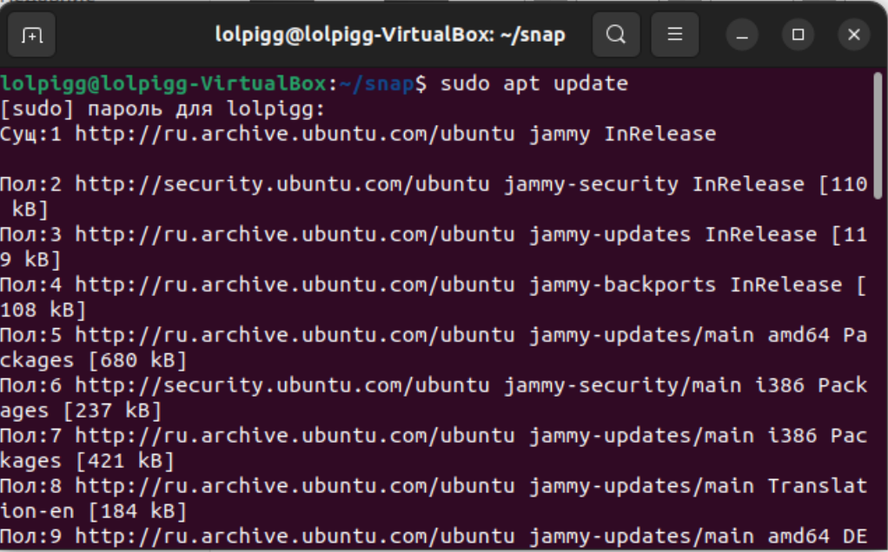

Рисунок 175 – Загрузка последней обновленной инфо

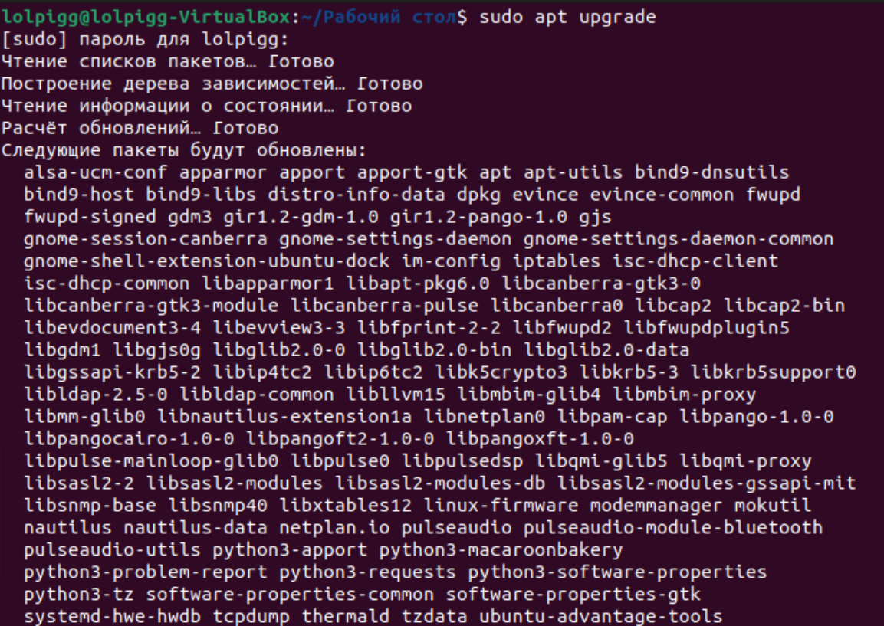

Рисунок 176 – Обновление всех пакетов в системе

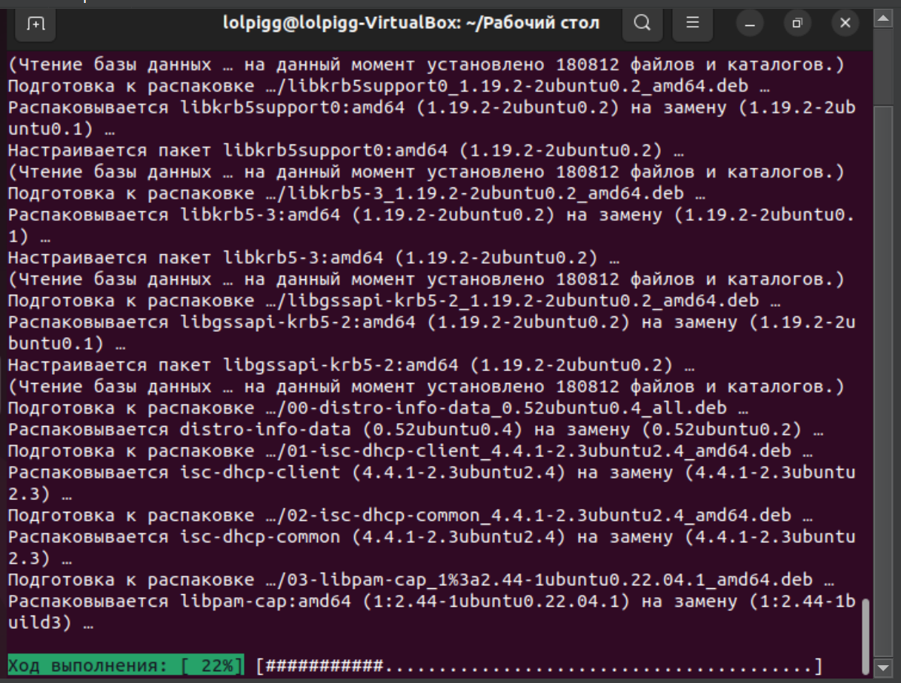

Рисунок 177 – Процесс установки пакетов

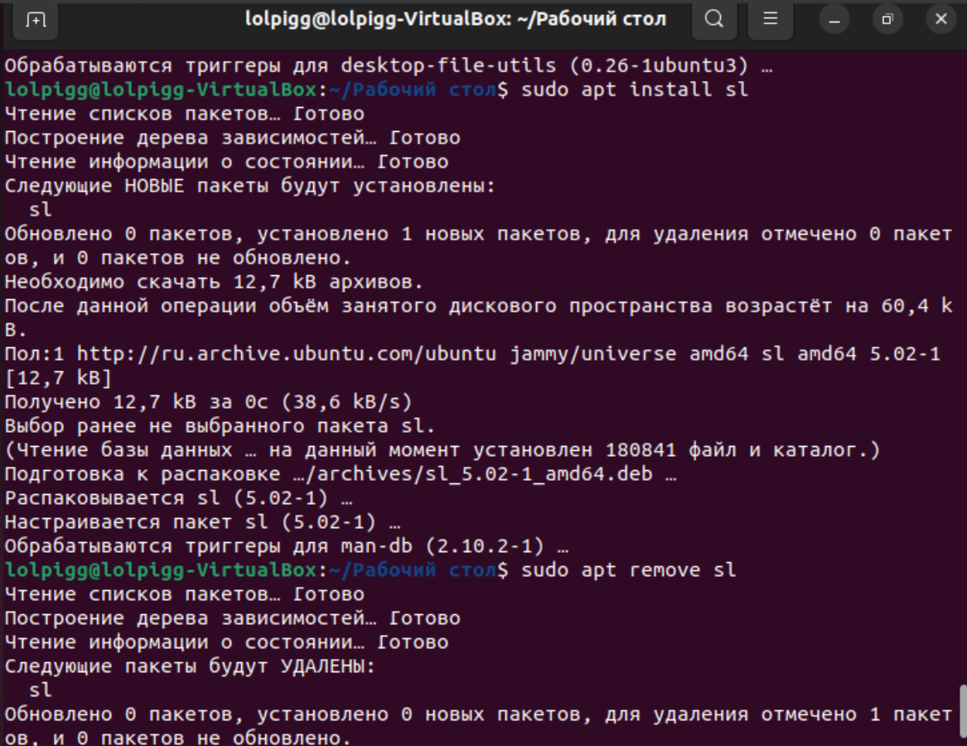

Рисунок 178 – Установка и удаление приложения

1. VFS (Virtual FileSystem) – это уровень абстракции, который позволяет унифицировать доступ до файлов из других реальных файловых систем, таких как: FAT32, ExFAT, Ext4, NTFS. Как итог это позволяет обеспечить единообразный доступ клиентских приложений к различным типам файловых систем. Драйвер ФС позволяет связать виртуальную и физическую ФС, а именно произвести монтирование.
2. Монтирование – это процесс привязки физического диска к каталогу уже существующей ФС, что позволяет сделать связку каталога с файлом блочного устройства при котором в ядре произойдет связывание виртуальной ФС посредством драйвера с реальной ФС. Для работы с диском необязательно производить его монтирование, но в таком случае необходимо будет самостоятельно представлять и понимать структуру данных на этом диске, а процесс обработки производить в ручном режиме. Дабы этого избежать, проще воспользоваться VFS и драйвером ФС, чтобы произвести монтирование.
3. Перед добавлением нового диска в Linux необходимо добавить его в программу виртуализации VirtualBox:

* Выбрав свою гостевую ОС (она должна быть выключена) нажимаем настроить;
* В настройках выбираем «Носители» и нажимаем на пункт «Контроллер: SATA», где выбираем крайний правый значок HDD;
* В открывшемся меню выбираем пункт «Создать»;
* Затем указываем тип «VDI»;
* В пункте «Укажите формат хранения» без выбора наживаем «Далее»;
* Выбираем расположение и название файла, а также объем, который хотим создать;
* В выборе жесткого диска выбираем наш диск (название записывалось в предыдущем пункте) и нажимаем «Выбрать»;
* Как итог, новый диск появляется возле уже ранее существующего. Нажимаем «ОК» и переходим к монтированию диска в самой ОС Linux. Ниже приведены действия для создания на примере:

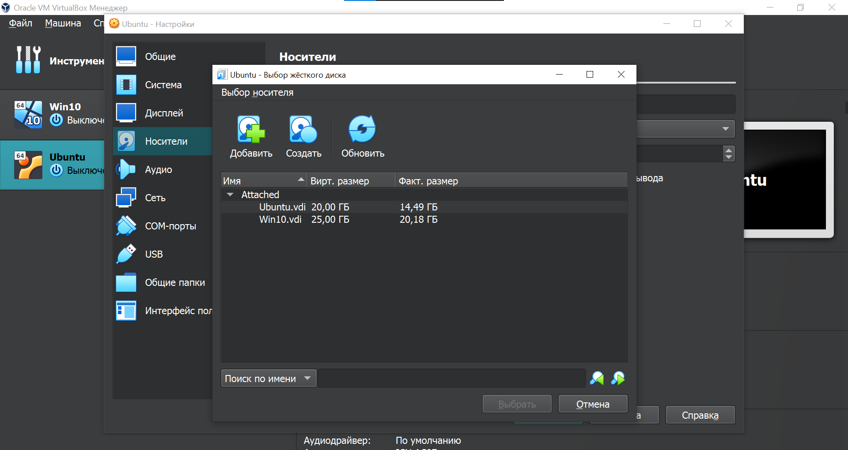

Рисунок 179 – Список дисков

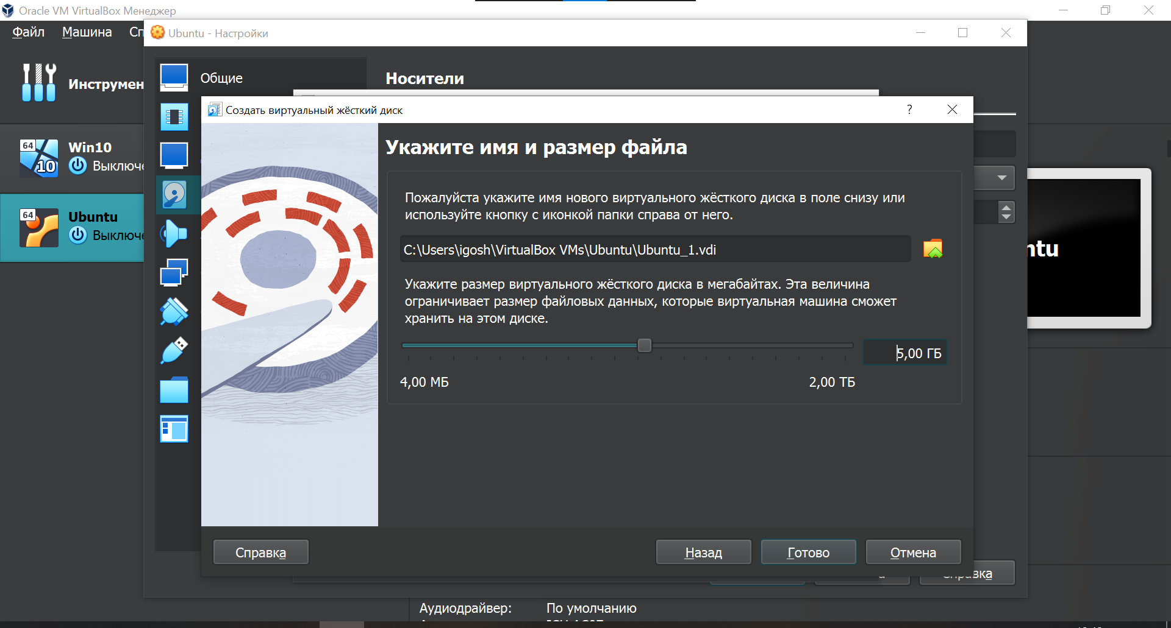

Рисунок 180 – Выбор размера и расположения фалйа

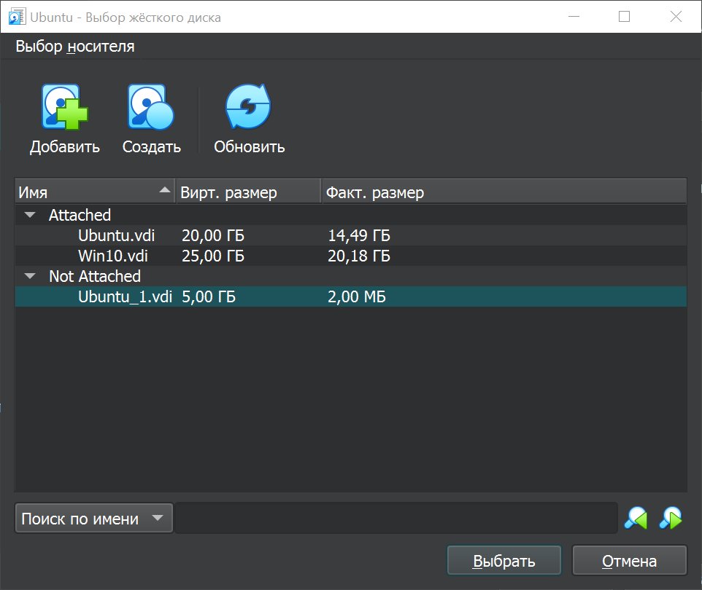

Рисунок 181 – Отображение добавленного диска

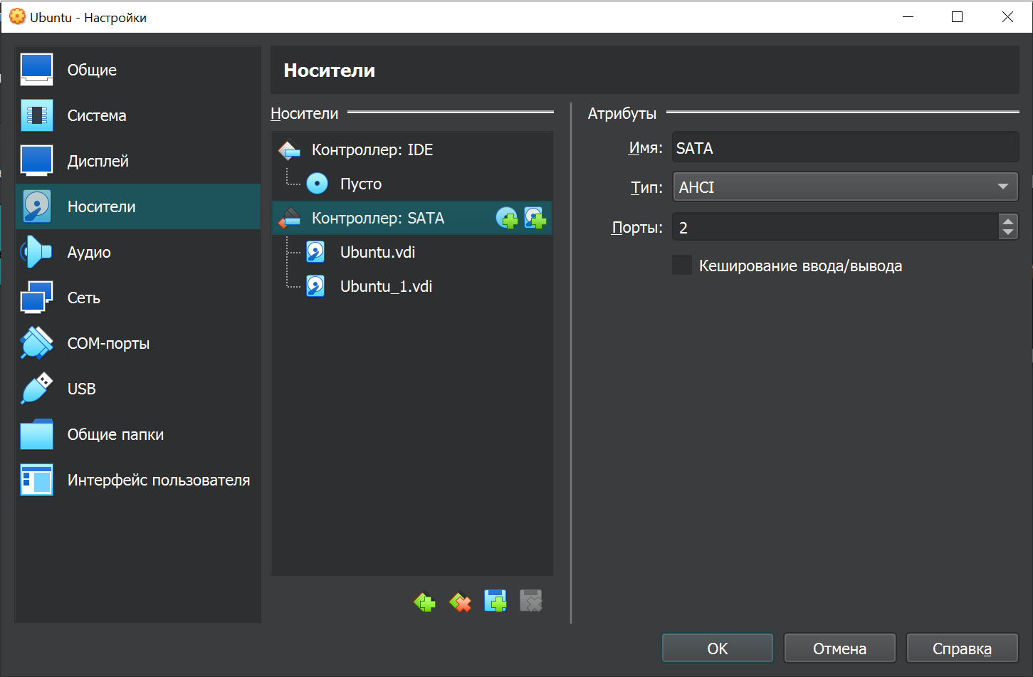

Рисунок 182 – Добавленный диск

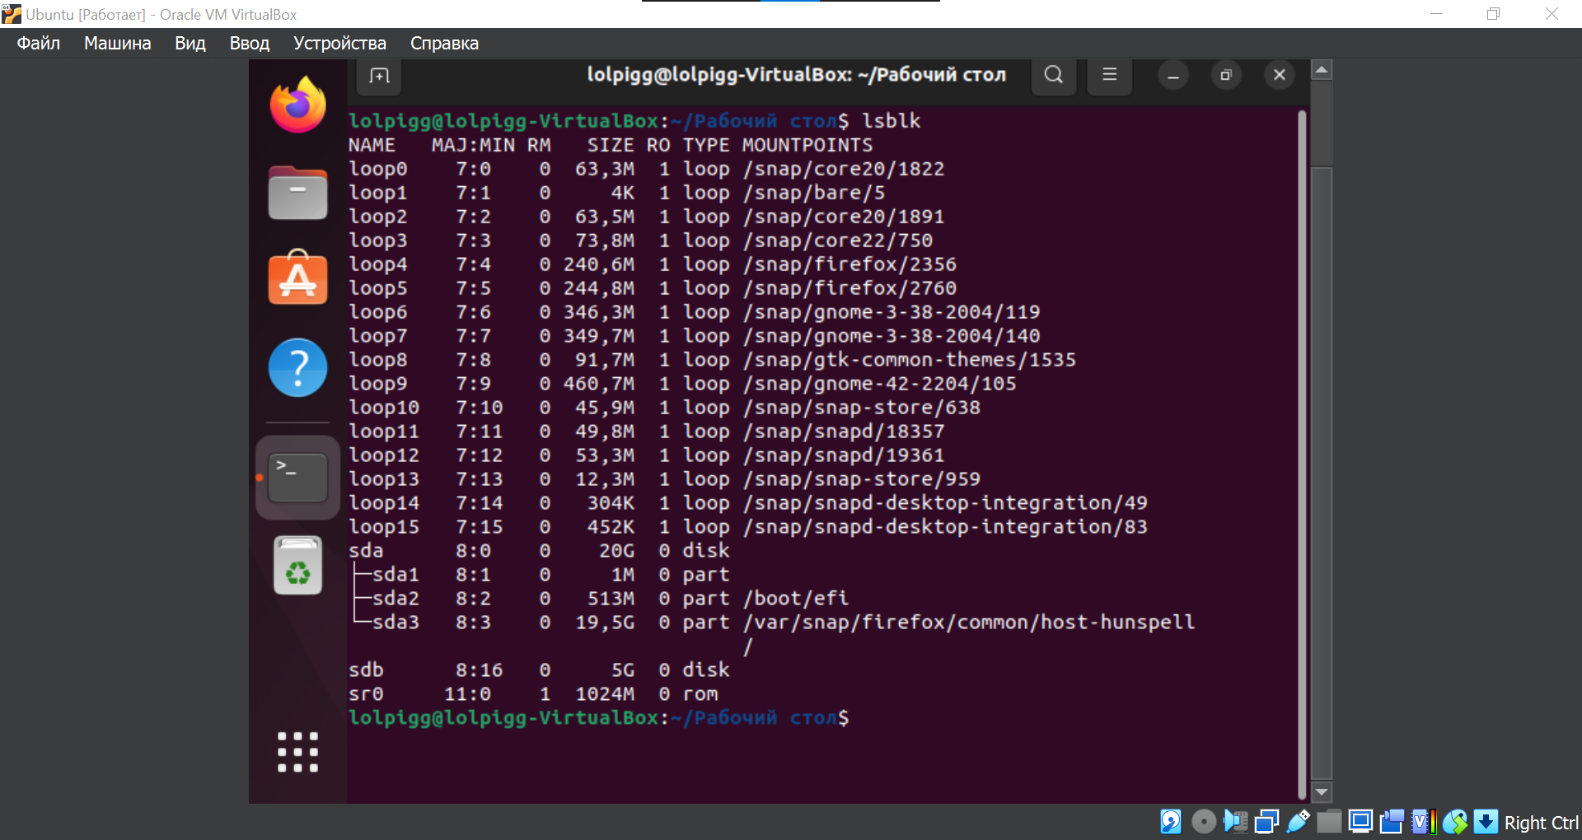

Рисунок 183 – Вывод списка дисков

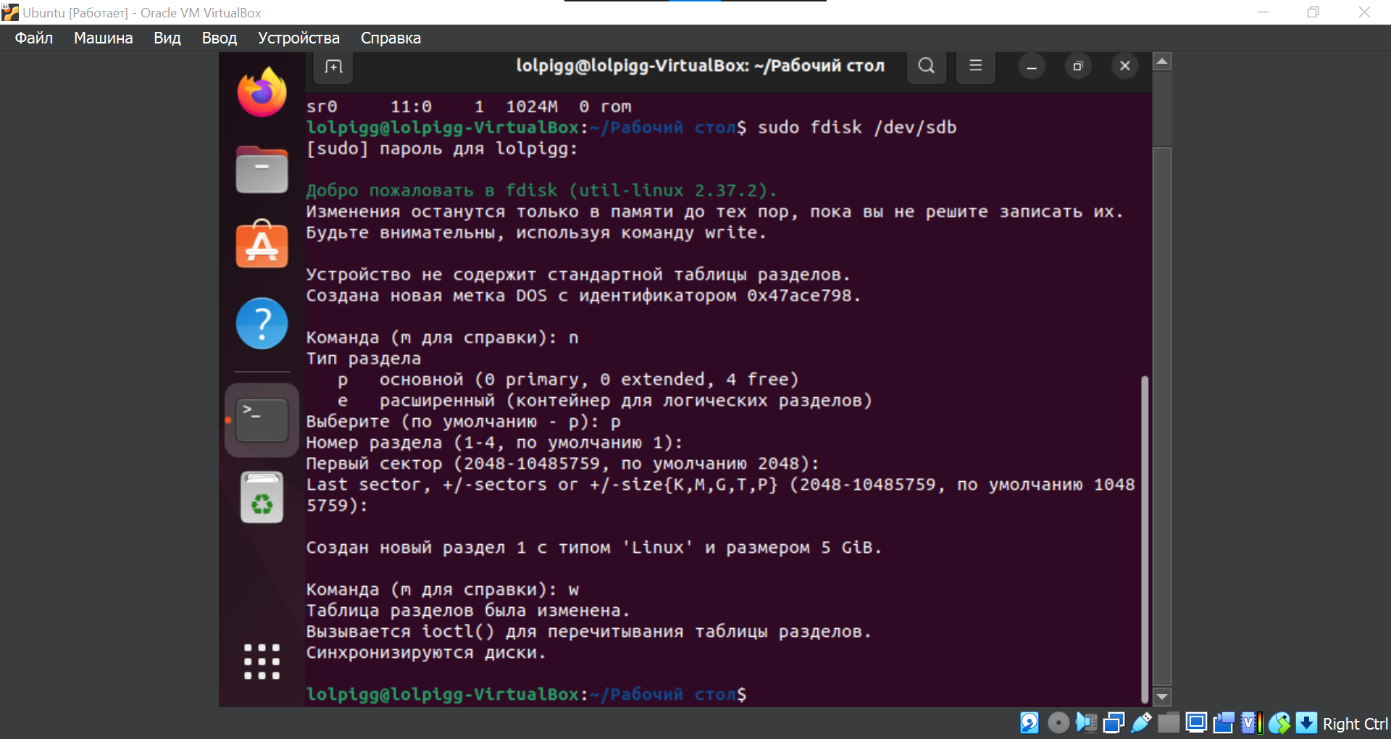

Рисунок 184 – Настройка диска

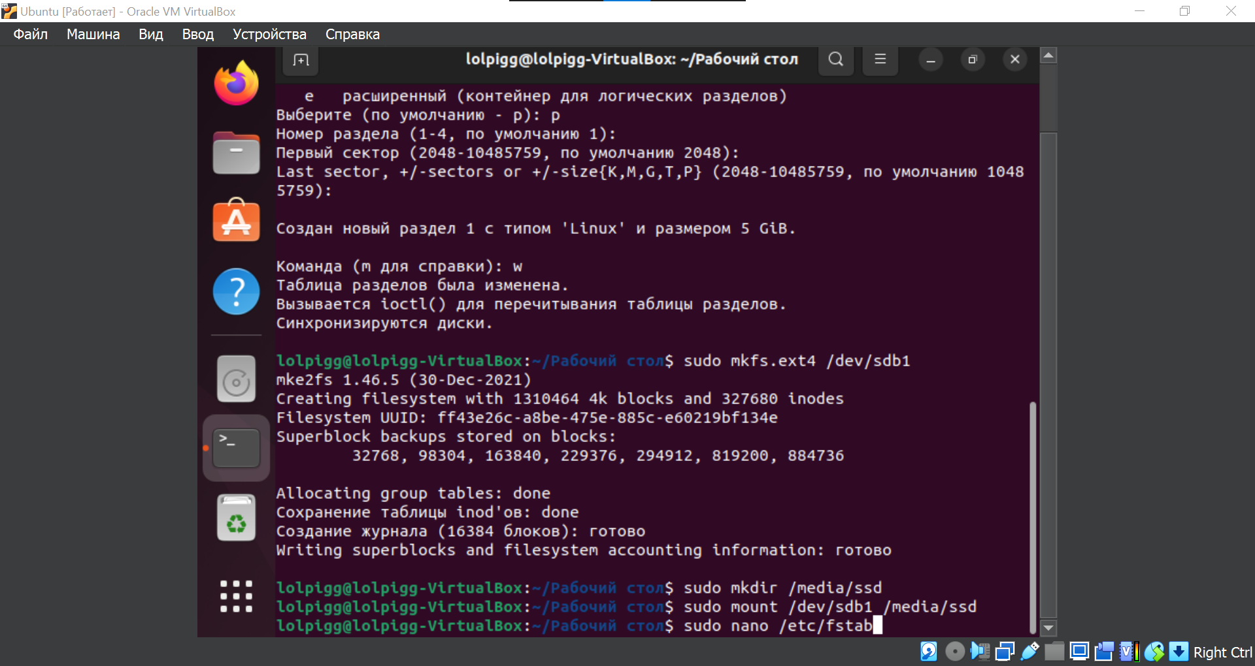

Рисунок 185 – Форматирование диска, создание каталога, монтирование и открытие файла настроек

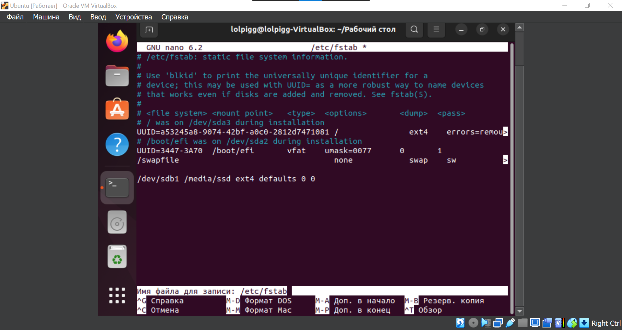

Рисунок 186 – Настройки диска

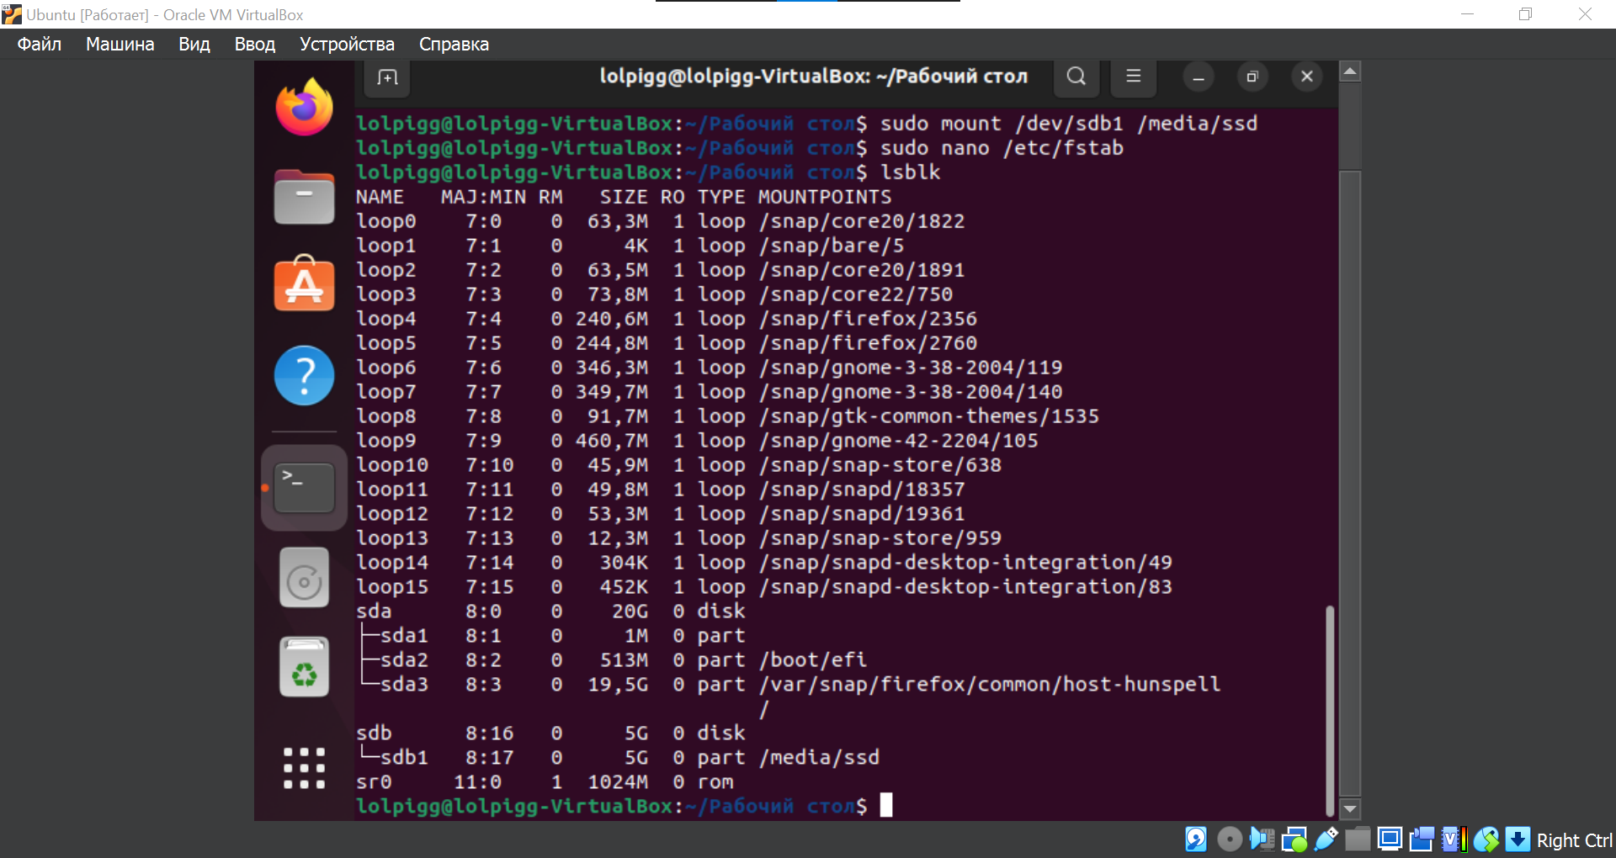

Рисунок 187 – Вывод списка дисков

Вывод: Научились работать с дисками и файловой системой в ОС GNU Linux, рассмотрели их функции, особенности, отличия от других. Ответили на важные вопросы по вышеуказанной теме, затрагивающие HardLink и SoftLink, VFS и прочие вещи.